**TRƯỜNG ĐẠI HỌC TRÀ VINH**

**TRƯỜNG KỸ THUẬT VÀ CÔNG NGHỆ**



**ISO 9001:2015**

**NGUYỄN THỊ CẨM TIÊN**

**XÂY DỰNG HỆ THỐNG**

**QUẢN LÝ CHUỖI CUNG ỨNG NGÀNH THỜI TRANG**

**KHÓA LUẬN TỐT NGHIỆP**

**NGÀNH CÔNG NGHỆ THÔNG TIN**

**VĨNH LONG, NĂM 2025**

**TRƯỜNG ĐẠI HỌC TRÀ VINH**

**TRƯỜNG KỸ THUẬT VÀ CÔNG NGHỆ**

**XÂY DỰNG HỆ THỐNG**

**QUẢN LÝ CHUỖI CUNG ỨNG NGÀNH THỜI TRANG**

**KHÓA LUẬN TỐT NGHIỆP**

**NGÀNH CÔNG NGHỆ THÔNG TIN**

Sinh Viên: **NGUYỄN THỊ CẨM TIÊN**

Lớp: **DA21TTA**

MSSV: **110121114**

GVHD: **ThS. PHẠM THỊ TRÚC MAI**

**VĨNH LONG, NĂM 2025**

**LỜI CAM ĐOAN**

Tôi xin cam đoan nội dung nghiên cứu được nêu trong khóa luận là trung thực. Những lý thuyết liên quan được tham khảo từ những tài liệu đáng tin cậy. Kết quả của khóa luận là do tôi tự nghiên cứu, chưa từng được công bố từ bất kỳ công trình nghiên cứu nào khác.

*Vĩnh Long, ngày 21 tháng 07 năm 2025*

Sinh viên thực hiện

**Nguyễn Thị Cẩm Tiên**

**LỜI CẢM ƠN**

Đầu tiên, tôi xin gửi lời cảm ơn đến Ban Giám hiệu Trường Đại học Trà Vinh cùng Trường Kỹ thuật và Công nghệ đã đồng ý và tạo điều kiện cho tôi thực hiện đồ án tốt nghiệp với đề tài mà tôi mong muốn. Bản thân tôi còn rất nhiều hạn chế về mặt kiến thức nhưng nhận được sự đồng ý của Ban Giám hiệu đã tiếp thêm động lực để tôi có thể hoàn thành tốt đề tài.

Thứ hai, tôi xin cảm ơn đến tất cả các giảng viên của Khoa Công nghệ Thông tin đã giảng dạy tôi trong suốt bốn năm qua giúp tôi có đủ kiến thức nền tảng để thực hiện đề tài.

Cuối cùng, tôi xin chân thành gửi lời cảm ơn đến cô Phạm Thị Trúc Mai thuộc Khoa Công nghệ Thông tin đã nhiệt tình hướng dẫn tôi trong thời gian thực hiện đồ án tốt nghiệp. Do thời gian, tư duy, kiến thức còn rất hạn hẹp nên quá trình thực hiện đồ án tôi liên tục gặp rất nhiều trở ngại nhưng nhờ có sự động viên và hỗ trợ nhiệt tình từ cô đã giúp tôi vượt qua và có thể hoàn thành đồ án tốt nghiệp đúng thời hạn.

*Trà Vinh, ngày …… tháng 7 năm 2025*

Sinh viên thực hiện

**Nguyễn Thị Cẩm Tiên**

**MỤC LỤC**

CHƯƠNG 1: ĐẶT VẤN ĐỀ 1

1.1. Lý do chọn đề tài 1

1.2. Mục tiêu 1

1.3. Nội dung 2

1.4. Đối tượng và phạm vi nghiên cứu 2

1.5. Phương pháp nghiên cứu 3

CHƯƠNG 2: CƠ SỞ LÝ THUYẾT 4

2.1. Tổng quan về chuỗi cung ứng và các mô hình quản lý phổ biến 4

*2.1.1. Khái niệm về chuỗi cung ứng và mô hình chuỗi cung ứng* 4

*2.1.2. Các thành phần chính trong chuỗi cung ứng* 4

*2.1.3. Mô hình quản lý chuỗi cung ứng phổ biến* 5

*2.1.4. Mô hình sử dụng trong hệ thống quản lý chuỗi cung ứng ngành thời trang* 8

2.2. Ngôn ngữ lập trình 9

*2.2.1 Giới thiệu về Bootstrap 4* 9

*2.2.2. Giới thiệu về MySQL* 10

*2.2.3. Giới thiệu về Laravel* 12

2.3. Giới thiệu về một số thư viện sử dụng 12

2.4. Mô hình hệ thống đề xuất 13

CHƯƠNG 3: HIỆN THỰC HÓA NGHIÊN CỨU 14

3.1. Mô tả đề tài 14

3.2. Phân tích và thiết kế hệ thống 15

*3.2.1. Sơ đồ lớp* 15

*3.2.2. Sơ đồ Use case* 17

3.3. Phác thảo giao diện 23

3.4 Sơ đồ phân rã chức năng 24

CHƯƠNG 4: KẾT QUẢ NGHIÊN CỨU 31

4.1. Giao diện chức năng của Admin 31

4.2. Giao diện chức năng của Giám đốc và Nhân viên nhà cung cấp 46

4.3. Giao diện chức năng của Nhân viên phê duyệt kho 50

4.4. Giao diện chức năng của Nhân viên quản lý sản xuất 51

4.5. Giao diện chức năng của Nhân viên xác nhận sản xuất 52

4.6. Giao diện chức năng của Giám đốc và Nhân viên giao hàng 53

4.7. Giao diện chức năng của nhân viên phê duyệt giao hàng 56

4.8. Giao diện chức năng của khách vãng lai 56

4.9. Giao diện chức năng của Khách hàng 60

CHƯƠNG 5: KẾT LUẬN VÀ HƯỚNG PHÁT TRIỂN 66

5.1. Kết luận 66

5.2. Hướng phát triển 67

DANH MỤC TÀI LIỆU THAM KHẢO 68

PHỤ LỤC I

Phụ lục 1. Danh sách các bảng trong cơ sở dữ liệu I

Phụ lục 2. Danh sách các bảng dữ liệu thử nghiệm XIII

**NHẬN XÉT**

**(Của giảng viên hướng dẫn trong đồ án, Khoá luận của sinh viên)**

………………………………………………………………………………………………………………………………………………………………………………………………………………………………………………………………………………………………………………………………………………………………………………………………………………………………………………………………………………………………………………………………………………………………………………………………………………………………………………………………………………………………………………………………………………………………………………………………………………………………………………………………………………………………………………………………………………………………………………………………………………………………………………………………………………………………………………………………………………………………………………………………………………………………………………………………………………………………………………………………………………………………………………………………………………………………………………………………………………………………………………………………………………………………………………………………………………………………………………………………………………………………………………………………………………………………………………………………………………………………………………………………………………………………………………………………………………………………………………………………………………………………………………………………………………………………………………………………………………………………………………………………………………………………………………………………………………………………………………………………………………………………………………………………………………………………………………………………………………………………………………………………………………

**Giảng viên hướng dẫn**

(ký và ghi rõ họ tên)

UBND TỈNH TRÀ VINH **CỘNG HOÀ XÃ HỘI CHỦ NGHĨA VIỆT NAM**

**TRƯỜNG ĐẠI HỌC TRÀ VINH Độc lập – Tự do – Hạnh Phúc**

**BẢN NHẬN XÉT ĐỒ ÁN, TỐT NGHIỆP**

*(Của cố vấn học tập hướng dẫn)*

Họ và tên sinh viên: Nguyễn Thị Cẩm Tiên MSSV: 110121114

Ngành: Công nghệ Thông tin Khóa: 2021

Tên đề tài: Xây dựng hệ thống quản lý chuỗi cung ứng ngành thời trang

Họ và tên Giáo viên hướng dẫn: Phạm Thị Trúc Mai

Chức danh: Giảng viên Học vị: Thạc Sĩ

**NHẬN XÉT**

1. Nội dung đề tài:

1. Ưu điểm:

1. Khuyết điểm:

1. Điểm mới đề tài:

1. Giá trị thực trên đề tài:

1. Đề nghị sửa chữa bổ sung:

1. Đánh giá:

Vĩnh Long*, ngày …… tháng …… năm 2025*

Giảng viên hướng dẫn

*(Ký & ghi rõ họ tên)*

***Phạm Thị Trúc Mai***

**DANH MỤC TỪ VIẾT TẮT**

|  |  |
| --- | --- |
| **Từ viết tắt** | **Ý nghĩa** |
| ASC | Agile Supply Chain Model |
| CFSC | Continuous Flow Supply Chain |
| CSC | Complex Supply Chain Model |
| CSS | Cascading Style Sheets |
| FK | Foreign Key |
| HTML | HyperText Markup Language |
| JSON API | JavaScript Object Notation Application Programming Interface |
| MVC | Model-View-Controller |
| MYSQL | My Structured Query Language |
| PDF | Portable Document Format |
| PK | Primary Key |
| PHP | Hypertext Pre processor |
| QRSC | Quick Response Supply Chain |
| SSCM | Simple Supply Chain Model |
| VUCA | Volatility Uncertainty Complexity Ambiguity |

**DANH MỤC CÁC BẢNG**

Bảng 1.1: Bảng user I

Bảng 1.2: Bảng Sản phẩm II

Bảng 1.3: Bảng phân công giao hàng II

Bảng 1.4: Bảng nhà cung cấp III

Bảng 1.5: Bảng nhân viên nhà cung cấp III

Bảng 1.6: Bảng nhân viên giao hàng III

Bảng 1.7: Bảng nhân viên công ty IV

Bảng 1.8: Bảng nguyên liệu nhà cung cấp IV

Bảng 1.9: Bảng nguyên liệu đơn sản xuất V

Bảng 1.10: Lộ trình đơn V

Bảng 1.11: Bảng Lô nguyên liệu VI

Bảng 1.12: Bảng khách hàng VI

Bảng 1.13: Bảng hình ảnh sản phẩm VI

Bảng 1.14: Bảng đơn sản xuất VII

Bảng 1.15: Bảng đơn nhập nguyên liệu VII

Bảng 1.16: Bảng đơn hàng VIII

Bảng 1.17: Bảng đơn giao hàng VIII

Bảng 1.18: Bảng danh mục IX

Bảng 1.19: Bảng đánh giá IX

Bảng 1.20: Bảng công ty giao hàng X

Bảng 1.21: Bảng chi tiết sản phẩm X

Bảng 1.22: Chi tiết nhập nguyên liệu XI

Bảng 1.23: Chi tiết đơn sản xuất XI

Bảng 1.24: Bảng chi tiết đơn hàng XI

Bảng 2.1: Bảng dữ liệu User XIII

Bảng 2.2: Bảng dữ liệu nguyên liệu nhà cung cấp XIV

Bảng 2.3: Bảng dữ liệu danh mục XV

Bảng 2.4: Bảng dữ liệu công ty giao hàng XVI

Bảng 2.5: Bảng dữ liệu nhà cung cấp XVI

**DANH MỤC CÁC HÌNH, SƠ ĐỒ**

Hình 2.1: Mô hình đề xuất quản lý chuỗi cung ứng ngành thời trang 9

Hình 2.2: Mô hình hệ thống đề xuất 13

Hình 3.1: Sơ đồ lớp của hệ thống 16

Hình 3.2: Sơ đồ tổng quát của Nhân viên công ty thời trang 17

Hình 3.3: Sơ đồ use case của Nhà cung cấp 18

Hình 3.4: Sơ đồ tổng quát của Giao hàng 18

Hình 3.5: Sơ đồ tổng quát của Khách hàng 19

Hình 3.6: Sơ đồ Use case phân rã chức năng Admin 20

Hình 3.7: Sơ đồ Use case phân rã chức năng Nhân viên quản lý sản xuất 21

Hình 3.8: Sơ đồ Use case phân rã chức năng Nhân viên xác nhận sản xuất 21

Hình 3.9: Sơ đồ Use case phân rã chức năng Nhân viên phê duyệt kho 22

Hình 3.10: Sơ đồ Use case phân rã chức năng Nhân viên phê duyệt giao hàng 22

Hình 3.11: Sơ đồ Use case phân rã chức năng Giám đốc giao hàng 22

Hình 3.12: Sơ đồ Use case phân rã chức năng Nhân viên giao hàng 23

Hình 3.13: Cấu trúc giao diện trang khách hàng 23

Hình 3.14: Cấu trúc giao diện trang admin, nhà cung cấp, giao hàng 24

Hình 3.15: Sơ đồ phân rã chức năng quản trị viên 25

Hình 3.16: Sơ đồ phân rã chức năng nhân viên quản lý sản xuất 26

Hình 3.17: Sơ đồ phân rã chức năng nhân viên xác nhận sản xuất 26

Hình 3.18: Sơ đồ phân rã chức năng nhân viên phê duyệt kho 27

Hình 3.19: Sơ đồ phân rã chức năng nhân viên phê duyệt giao hàng 27

Hình 3.20: Sơ đồ phân rã chức năng giám đốc nhà cung cấp 28

Hình 3.21: Sơ đồ phân rã chức năng nhân viên nhà cung cấp 28

Hình 3.22: Sơ đồ phân rã chức năng giám đốc giao hàng 29

Hình 3.23: Sơ đồ phân rã chức năng nhân viên giao hàng 29

Hình 3.24: Sơ đồ phân rã chức năng khách hàng 30

Hình 3.25: Sơ đồ phân rã chức năng khách hàng vãng lai 30

Hình 4.1: Giao diện đăng nhập 31

Hình 4.2: Giao diện trang Admin 32

Hình 4.3: Giao diện trang thêm mới người dùng 33

Hình 4.4: Giao diện trang xem chi tiết người dùng 34

Hình 4.5: Giao diện trang quản lý nhà cung cấp 34

Hình 4.6: Giao diện quản lý công ty giao hàng 35

Hình 4.7: Giao diện trang quản lý danh mục 36

Hình 4.8: Giao diện trang quản lý sản phẩm 36

Hình 4.9: Giao diện trang sửa sản phẩm 37

Hình 4.10: Giao diện trang Xem chi tiết sản phẩm 38

Hình 4.11: Trang giao diện quản lý đơn nhập nguyên liệu 38

Hình 4.12: Trang giao diện sửa đơn nhập nguyên liệu 39

Hình 4.13: Giao diện trang xem đơn nhập nguyên liệu 39

Hình 4.14: Phiếu nhập nguyên liệu 40

Hình 4.15: Giao diện trang quản lý đơn sản xuất 40

Hình 4.16: Giao diện trang xem chi tiết đơn sản xuất 41

Hình 4.17: Giao diện trang xem chi tiết đơn hàng 42

Hình 4.18: Giao diện trang danh sách đơn hàng chờ duyệt 42

Hình 4.19: Đơn giao hàng 43

Hình 4.20: Giao diện lọc thống kê, xem chi tiết tổng số đơn hàng, đơn nhập 44

Hình 4.21: Giao diện biểu đồ tổng quan 45

Hình 4.22: Giao diện trang báo cáo chi tiết tồn kho nguyên liệu 46

Hình 4.23: Giao diện trang quản lý người dùng của công ty nhà cung cấp 47

Hình 4.24: Giao diện trang quản lý đơn hàng nhập nguyên liệu 47

Hình 4.25: Giao diện trang quản lý nguyên liệu cung cấp 48

Hình 4.26: Giao diện báo cáo nhập nguyên liệu 49

Hình 4.27: Báo cáo nhập nguyên liệu 49

Hình 4.28: Giao diện trang nhân viên nhà cung cấp 50

Hình 4.29: Giao diện trang quản lý nhân viên phê duyệt kho 51

Hình 4.30: Giao diện trang nhân viên quản lý sản xuất 52

Hình 4.31: Giao diện trang nhân viên xác nhận sản xuất 52

Hình 4.32: Giao diện trang quản lý người dùng công ty giao hàng 53

Hình 4.33: Giao diện chức năng quản lý đơn hàng của công ty giao hàng 54

Hình 4.34: Giao diện chức năng trung chuyển của nhân viên giao hàng 55

Hình 4.35: Giao diện chức năng nhận đơn trung chuyển của nhân viên công ty giao hàng 55

Hình 4.36: Giao diện chức năng quản lý đơn hàng của nhân viên phê duyệt giao hàng 56

Hình 4.37: Giao diện chức năng đăng ký 57

Hình 4.38: Giao diện xem chi tiết sản phẩm 58

Hình 4.39: Giao diện chức năng tìm kiếm 59

Hình 4.40: Giao diện chức năng chat của khách hàng 59

Hình 4.41: Giao diện danh sách sản phẩm trong giỏ hàng 60

Hình 4.42: Giao diện chức năng đặt hàng 60

Hình 4.43: Giao diện xem lịch sử đơn hàng 61

Hình 4.44: Giao diện hủy đơn hàng 61

Hình 4.45: Giao diện chức năng quản lý tài khoản của khách hàng 62

Hình 4.46: Giao diện quên mật khẩu 62

Hình 4.47: Giao diện cấp lại mật khẩu mới 63

Hình 4.48: Giao diện đổi mật khẩu mới 63

Hình 4.49: Giao diện đánh giá và bình luận 64

Hình 4.50: Giao diện kết quả đánh giá 64

Hình 4.51: Giao diện kết quả đánh giá và bình luận trên trang khách hàng 65

**TÓM TẮT**

Đề tài “Xây dựng hệ thống quản lý chuỗi cung ứng ngành thời trang” tập trung nghiên cứu về chuỗi cung ứng, đặc thù ngành thời trang từ quản lý nguyên liệu, sản xuất, bán hàng, vận chuyển, quản lý kho và quản lý đánh giá sau mua hàng, đồng thời đề xuất mô hình quản lý chuỗi cung ứng dành cho ngành thời trang. Bên cạnh đó, đề tài còn tập trung nghiên cứu xây dựng hệ thống quản lý dưới dạng ứng dụng web, sử dụng mô hình MVC với Laravel framework. Bố cục khóa luận tốt nghiệp bao gồm những nội dung sau:

- Chương 1: Đặt vấn đề. Chương bao gồm các nội dung về lý do chọn đề tài, xác định mục tiêu, nội dung, đối tượng, phạm vi và phương pháp nghiên cứu.

- Chương 2: Cơ sở lý thuyết. Trình bày các lý thuyết về chuỗi cung ứng và các mô hình quản lý chuỗi cung ứng phổ biến, mô hình quản lý chuỗi cung ứng ngành thời trang được tôi đề xuất. Đồng thời trong chương này cũng trình bày các kiến thức cơ bản về các ngôn ngữ lập trình cũng như các thư viện, framework cần thiết sử dụng trong đề tài như Bootstrap. MySQL, Laravel, DataTables, CKEditor, domPDF, Font Awesome, Chart.js, Canva Snow Effect.

- Chương 3: Hiện thực hóa nghiên cứu. Chương trình bày về mô tả đề tài, phân tích và thiết kế hệ thống, phác thảo giao diện và sơ đồ phân rã chức năng.

- Chương 4: Kết quả nghiên cứu. Nội dung chương trình bày kết quả của quá trình thực hiện với các chức năng theo từng phân quyền.

- Chương 5: Kết luận và hướng phát triển. Chương trình bày tổng kết, tự nhận xét những kết quả đã đạt được trong quá trình nghiên cứu và xây dựng hệ thống quản lý chuỗi cung ứng ngành thời trang. Đồng thời nêu những ưu điểm, nhược điểm và định hướng phát triển của đề tài này.

- Phụ lục: Các bảng và mô tả chi tiết cấu trúc các bảng trong cơ sở dữ liệu kèm theo dữ liệu thử nghiệm được cung cấp phục vụ cho quá trình kiểm thử hệ thống.

# ĐẶT VẤN ĐỀ

## 1.1. Lý do chọn đề tài

Trong quá trình sản xuất và kinh doanh trong ngành thời trang, việc đảm bảo chuỗi cung ứng vận hành liên tục, hiệu quả là yếu tố then chốt quyết định đến chất lượng sản phẩm, tiến độ giao hàng cũng như sự hài lòng của khách hàng. Tuy nhiên, thực tế cho thấy nhiều doanh nghiệp vẫn đang quản lý chuỗi cung ứng một cách rời rạc, thủ công hoặc thiếu tính hệ thống, dẫn đến nhiều khó khăn như: chậm trễ đơn hàng, tồn kho không kiểm soát, thiếu nguyên vật liệu, khó khăn trong theo dõi lịch sử giao dịch và chăm sóc khách hàng sau bán hàng.

Đặc biệt, trong quy trình làm việc với nhà cung cấp nguyên liệu, hiện nay nhiều doanh nghiệp vẫn đang thực hiện quy trình thủ công và tốn thời gian. Cụ thể, nhà cung cấp muốn cung cấp nguyên liệu cho một công ty phải gửi giấy báo giá trước, sau đó doanh nghiệp mới xem xét, lựa chọn nguyên liệu và gửi đơn đặt hàng lại. Sau khi xác nhận đơn hàng, nhà cung cấp mới tiến hành gửi nguyên liệu. Quy trình này kéo dài, thiếu minh bạch và dễ xảy ra sai sót, ảnh hưởng lớn đến tiến độ sản xuất.

Việc xây dựng một hệ thống quản lý chuỗi cung ứng tập trung, minh bạch và tiện lợi sẽ giúp doanh nghiệp nắm bắt đầy đủ thông tin về nhà cung cấp, nguyên liệu, quy trình sản xuất, đơn hàng, khách hàng và hoạt động phân phối. Hệ thống này không chỉ hỗ trợ hiệu quả cho bộ phận bán hàng, sản xuất mà còn giúp nhà quản lý đưa ra quyết định chính xác, kịp thời, góp phần tiết kiệm chi phí và nâng cao chất lượng dịch vụ. Đặc biệt, trong bối cảnh chuyển đổi số ngày càng mạnh mẽ, việc ứng dụng công nghệ vào quản lý chuỗi cung ứng trở thành xu hướng tất yếu.

Chính vì vậy, việc lựa chọn đề tài “Xây dựng hệ thống quản lý chuỗi cung ứng ngành thời trang” là cần thiết và mang ý nghĩa thực tiễn cao. Đề tài không chỉ giúp doanh nghiệp nâng cao năng lực cạnh tranh mà còn tạo điều kiện để sinh viên vận dụng kiến thức chuyên ngành vào thực tế, rèn luyện kỹ năng xây dựng hệ thống và phát triển tư duy phân tích trong lĩnh vực công nghệ thông tin.

## 1.2. Mục tiêu

- Tìm hiểu về quy trình và mô hình quản lý chuỗi cung ứng trong ngành thời trang.

- Nghiên cứu và ứng dụng các công nghệ: Laravel Framework, MySQL, Bootstrap.

- Xây dựng hệ thống quản lý chuỗi cung ứng ngành thời trang, hỗ trợ các chức năng từ quản lý nhà cung cấp, sản xuất, tồn kho, đơn hàng, phân phối đến bán hàng và báo cáo. Hệ thống phân quyền rõ ràng cho từng nhóm người dùng như nhân viên công ty, giao hàng, nhà cung cấp và khách hàng, đảm bảo mỗi vai trò thực hiện đúng chức năng và nghiệp vụ tương ứng trong quy trình chuỗi cung ứng.

## 1.3. Nội dung

- Nghiên cứu tổng quan về chuỗi cung ứng trong ngành thời trang và các mô hình quản lý phổ biến.

- Phân tích yêu cầu hệ thống và thiết kế cơ sở dữ liệu phù hợp với các chức năng quản lý nhà cung cấp, bao gồm việc lưu trữ và xử lý thông tin của các công ty nhà cung cấp, nhằm phục vụ hiệu quả cho các hoạt động nhập nguyên liệu, quản lý sản xuất, tồn kho, đơn hàng, vận chuyển, khách hàng, bán hàng trực tuyến và báo cáo.

- Tìm hiểu Laravel Framework, MySQL, Bootstrap để xây dựng hệ thống.

- Xây dựng giao diện người dùng và các chức năng quản lý bao gồm nhà cung cấp, sản xuất, kho, đơn hàng, vận chuyển, khách hàng và hoạt động bán hàng.

## 1.4. Đối tượng và phạm vi nghiên cứu

- Đối tượng nghiên cứu: Đề tài nghiên cứu quy trình và mô hình quản lý chuỗi cung ứng trong ngành thời trang, đồng thời sử dụng Laravel Framework để xây dựng ứng dụng minh họa cho bài toán quản lý chuỗi cung ứng ngành thời trang.

- Phạm vi nghiên cứu: Đề tài tập trung vào việc xây dựng hệ thống quản lý chuỗi cung ứng dành cho các doanh nghiệp trong lĩnh vực thời trang tại Việt Nam. Phạm vi chức năng chính của hệ thống bao gồm: Quản lý nhà cung cấp và nguyên liệu, quản lý sản xuất và tồn kho, quản lý đơn hàng và phân phối, quản lý khách hàng và hỗ trợ bán hàng trực tuyến, báo cáo và phân tích dữ liệu. Hệ thống được thiết kế với kiến trúc phân quyền tập trung, trong đó việc quản trị người dùng và phê duyệt tài khoản do một quản trị viên cấp cao (Admin tối cao) thực hiện. Các đối tượng như nhà cung cấp, đơn vị sản xuất hoặc đơn vị quản lý nguyên liệu cần thông qua phê duyệt trước khi được cấp quyền truy cập hệ thống. Ngoài phạm vi nghiên cứu, đề tài không bao gồm các chức năng: theo dõi vị trí giao hàng ngoài hệ thống nội bộ, tích hợp thanh toán trực tuyến và quản lý chi tiết từng công đoạn sản xuất. Giải pháp này chủ yếu phục vụ cho nhu cầu quản lý nội bộ của doanh nghiệp trong chuỗi cung ứng.

## 1.5. Phương pháp nghiên cứu

Phương pháp lý thuyết:

- Nghiên cứu lý thuyết về quản lý chuỗi cung ứng.

- Tìm hiểu nghiệp vụ liên quan đến quản lý nhà cung cấp và nguyên liệu, quản lý sản xuất và tồn kho, quản lý đơn hàng và phân phối, quản lý khách hàng, bán hàng trực tuyến, báo cáo và phân tích dữ liệu.

- Tìm hiểu Laravel Framework, MySQL, Bootstrap.

Phương pháp thực nghiệm: Xây dựng ứng dụng web bằng Laravel Framework để quản lý hiệu quả quy trình chuỗi cung ứng từ nguyên liệu đầu vào đến khách hàng cuối, đảm bảo tính minh bạch, xử lý nhanh.

**CHƯƠNG 2: CƠ SỞ LÝ THUYẾT**

## 2.1. Tổng quan về chuỗi cung ứng và các mô hình quản lý phổ biến

### *2.1.1. Khái niệm về chuỗi cung ứng và mô hình chuỗi cung ứng*

Chuỗi cung ứng (Supply chain) là một hệ thống các hoạt động liên quan đến việc cung cấp sản phẩm hoặc dịch vụ từ nguồn cung cấp đến người tiêu dùng cuối cùng. Nó bao gồm các giai đoạn từ sản xuất, lưu kho, vận chuyển, đến phân phối và bán lẻ [1].

Mục tiêu của chuỗi cung ứng là đáp ứng nhu cầu khách hàng một cách hiệu quả, tối ưu chi phí và tăng giá trị sản phẩm.

Mô hình chuỗi cung ứng là các khung lý thuyết và thực tiễn được sử dụng để thiết kế, quản lý và tối ưu hóa chuỗi cung ứng. Mô hình này giúp doanh nghiệp giám sát toàn bộ chuỗi, cải thiện hiệu suất và đưa ra chiến lược phát triển phù hợp.

### *2.1.2. Các thành phần chính trong chuỗi cung ứng*

- Hàng tồn kho: Hàng tồn kho đóng vai trò trung tâm trong chuỗi cung ứng vì nó tác động trực tiếp đến khả năng phục vụ khách hàng và hiệu quả kinh doanh.

- Vận tải: Vận tải bao gồm nhiều phương thức như đường bộ, đường sắt, đường hàng không và đường thủy, giúp di chuyển nguyên vật liệu và sản phẩm giữa các khâu trong chuỗi cung ứng.

- Kho bãi: Kho bãi là nơi lưu trữ hàng hóa thành phẩm và nguyên liệu thô, đóng vai trò đảm bảo dòng hàng liên tục và ổn định.

- Sản xuất: Sản xuất là quá trình biến đổi nguyên liệu thô thành sản phẩm hoàn chỉnh, bao gồm lắp ráp, kiểm tra và kiểm soát chất lượng.

- Mua sắm: Mua sắm là quá trình tìm nguồn cung ứng nguyên vật liệu và linh kiện từ các nhà cung cấp đáng tin cậy, bao gồm đàm phán giá cả và quản lý hợp đồng.

- Phân phối: Phân phối là khâu đưa sản phẩm cuối cùng đến tay khách hàng thông qua các kênh phân phối như nhà bán buôn, bán lẻ hoặc bán hàng trực tiếp.

- Dịch vụ khách hàng: Dịch vụ khách hàng bao gồm các hoạt động như xử lý đơn hàng, lập hóa đơn, giải quyết hàng trả lại và cung cấp dịch vụ sau bán hàng.

- Công nghệ thông tin: Công nghệ thông tin hỗ trợ mọi hoạt động trong chuỗi cung ứng, từ lập kế hoạch, quản lý tồn kho, đến theo dõi vận tải và phân phối.

### *2.1.3. Mô hình quản lý chuỗi cung ứng phổ biến*

Để quản lý chuỗi cung ứng hiệu quả, có nhiều mô hình khác nhau đã được phát triển và áp dụng. Dưới đây là năm loại mô hình chuỗi cung ứng phổ biến nhất:

*- Mô hình chuỗi cung ứng dòng chảy liên tục (Continuous Flow Supply Chain - CFSC):* là một phương pháp quản lý nhằm duy trì dòng chảy hàng hóa và dịch vụ ổn định từ nguồn cung đến người tiêu dùng cuối cùng. Mô hình này thích hợp cho các doanh nghiệp sản xuất sản phẩm ổn định và có nhu cầu dự đoán được [2].

Về mặt lợi ích, mô hình CFSC cho phép doanh nghiệp tối ưu hóa quản lý hàng tồn kho và các quy trình vận hành, từ đó góp phần giảm chi phí và nâng cao hiệu suất sản xuất – phân phối. Nhờ vào tính ổn định và khả năng đáp ứng kịp thời, doanh nghiệp có thể cải thiện chất lượng dịch vụ khách hàng, đảm bảo sản phẩm luôn sẵn sàng cung ứng khi có nhu cầu phát sinh. Mặt khác, CFSC còn giúp giảm thiểu rủi ro phát sinh trong chuỗi cung ứng thông qua khả năng phản ứng nhanh đối với các biến động bất ngờ từ thị trường hoặc phía nhà cung ứng.

Tuy nhiên, bên cạnh các ưu điểm trên, mô hình này vẫn tồn tại một số hạn chế. Doanh nghiệp cần đầu tư đáng kể vào hạ tầng công nghệ và hệ thống phân tích dữ liệu để đảm bảo hoạt động dự báo và điều phối hiệu quả, điều này có thể trở thành rào cản đối với các doanh nghiệp vừa và nhỏ. Ngoài ra, việc triển khai CFSC thành công phụ thuộc lớn vào sự hợp tác đồng bộ giữa các bên liên quan, điều mà không phải doanh nghiệp nào cũng có thể đảm bảo được. Đặc biệt, với những sản phẩm có nhu cầu thị trường biến động nhanh và khó đoán, mô hình này có thể trở nên kém hiệu quả do thiếu tính linh hoạt trong điều chỉnh chiến lược vận hành.

*- Mô hình chuỗi cung ứng đơn giản (Simple Supply Chain Model – SSCM):* là mô hình chuỗi cung ứng có ít khâu trung gian và bao gồm những hoạt động đơn giản nhất so với các mô hình khác. Mô hình này thường được áp dụng cho các doanh nghiệp nhỏ, hoặc những doanh nghiệp sản xuất các sản phẩm có nhu cầu ổn định và quy trình sản xuất tương đối đơn giản [2].

Về mặt lợi ích, mô hình SSCM có ưu điểm nổi bật là dễ tổ chức, kiểm soát và linh hoạt trong điều kiện thị trường biến động nhẹ. Do quy mô nhỏ và cơ cấu gọn nhẹ, doanh nghiệp có thể tiết kiệm chi phí vận hành nhờ giảm thiểu nguồn lực dành cho quản lý chuỗi cung ứng. Ngoài ra, sự linh hoạt cũng là một lợi thế đáng kể, giúp doanh nghiệp dễ dàng thích nghi khi có sự thay đổi về chính sách hoặc xu hướng tiêu dùng.

Tuy nhiên, mô hình này cũng tồn tại những hạn chế nhất định. Đầu tiên là khả năng mở rộng quy mô bị hạn chế do số lượng nhà cung cấp và phân phối thấp, dẫn đến sự phụ thuộc cao vào một vài đối tác chủ chốt. Nếu một trong số các bên liên quan gặp sự cố, toàn bộ chuỗi cung ứng có thể bị gián đoạn. Thêm vào đó, các doanh nghiệp áp dụng mô hình này có thể gặp khó khăn trong việc cạnh tranh với các doanh nghiệp lớn hơn, vốn sử dụng các mô hình chuỗi cung ứng phức tạp và hiệu quả hơn về mặt công nghệ lẫn quy mô hoạt động.

*- Mô hình chuỗi cung ứng Agile (Agile Supply Chain Model – ASC):* là một chiến lược quản lý chuỗi cung ứng tập trung vào sự linh hoạt, khả năng thích ứng và phản ứng nhanh chóng với những thay đổi trong môi trường kinh doanh. Mô hình này phù hợp cho các doanh nghiệp hoạt động trong môi trường đa dạng, biến động, phức tạp và mơ hồ (VUCA), nơi nhu cầu thị trường thay đổi nhanh chóng và khó dự đoán [2].

Về mặt lợi ích, mô hình ASC mang lại khả năng đáp ứng nhu cầu khách hàng một cách nhanh chóng và hiệu quả hơn, nhờ vào tính linh hoạt trong tổ chức quy trình và khả năng phản ứng nhạy bén với biến động. Nhờ đó, doanh nghiệp có thể tiết kiệm chi phí thông qua việc giảm thiểu lãng phí và tối ưu hóa vận hành. Mô hình này còn giúp tăng năng suất sản xuất và phân phối, từ đó nâng cao hiệu quả kinh doanh và khả năng cạnh tranh trên thị trường.

Tuy nhiên, để triển khai mô hình ASC một cách hiệu quả, doanh nghiệp cần đầu tư đáng kể vào hạ tầng công nghệ và nâng cao năng lực nội bộ, đặc biệt là chất lượng nguồn nhân lực. Ngoài ra, độ phức tạp trong tổ chức và vận hành của mô hình này có thể làm gia tăng rủi ro nếu doanh nghiệp không kiểm soát tốt hoặc thiếu khả năng thích ứng kịp thời trước các biến động ngoài dự báo.

*- Mô hình chuỗi cung ứng nhanh (Quick Response Supply Chain – QRSC) :* còn được gọi là mô hình chuỗi cung ứng tốc độ cao, tập trung vào việc tối ưu hóa tốc độ di chuyển của hàng hóa và thông tin trong chuỗi cung ứng nhằm giảm thiểu thời gian giao hàng và đáp ứng nhu cầu thị trường nhanh chóng. Mô hình này phù hợp cho các doanh nghiệp hoạt động trong môi trường cạnh tranh cao và nhu cầu thị trường thay đổi nhanh chóng [2].

Với việc ứng dụng công nghệ hiện đại như tự động hóa, robot, Internet of Things (IoT), Big Data và các hệ thống tinh gọn trong vận hành, mô hình QRSC giúp doanh nghiệp gia tăng hiệu suất, giảm thiểu thời gian giao hàng, đồng thời cải thiện khả năng dự báo nhu cầu. Điều này không chỉ mang lại hiệu quả kinh tế cao mà còn giúp doanh nghiệp nâng cao khả năng cạnh tranh nhờ tốc độ phản ứng vượt trội trên thị trường.

Tuy nhiên, bên cạnh những lợi ích nổi bật, mô hình này cũng tiềm ẩn không ít thách thức. Tính phức tạp trong thiết lập và vận hành đòi hỏi doanh nghiệp phải có năng lực quản lý vượt trội, cùng với hệ thống công nghệ và nhân sự chất lượng cao. Nếu không kiểm soát tốt, tốc độ cao có thể dẫn đến rủi ro lớn trong chuỗi cung ứng, đặc biệt là khi nhu cầu thị trường thay đổi đột ngột hoặc xuất hiện các sự cố bất ngờ.

*- Mô hình chuỗi cung ứng phức tạp (Complex Supply Chain Model – CSC) :* là mô hình có nhiều khâu trung gian, nhiều hoạt động và sự tham gia của nhiều bên liên quan khác nhau. Mô hình này thường được áp dụng cho các doanh nghiệp hoạt động trong môi trường toàn cầu, sản xuất sản phẩm công nghệ cao hoặc có chuỗi giá trị dài [2].

Về mặt ưu điểm, mô hình CSC giúp doanh nghiệp nâng cao hiệu quả vận hành nhờ tối ưu hóa quy trình và tận dụng khả năng chia sẻ tài nguyên giữa các đơn vị trong mạng lưới toàn cầu. Đồng thời, việc phân bổ sản xuất và vận chuyển ở các quốc gia có lợi thế về chi phí giúp doanh nghiệp giảm đáng kể chi phí tổng thể. Ngoài ra, khả năng tiếp cận thị trường rộng lớn trên nhiều khu vực địa lý khác nhau là một trong những yếu tố then chốt giúp gia tăng năng lực cạnh tranh so với các đối thủ trong cùng ngành.

Tuy nhiên, việc triển khai CSC cũng đặt ra không ít thách thức. Do cấu trúc chuỗi cung ứng có nhiều tầng và hoạt động phân tán ở quy mô toàn cầu, doanh nghiệp cần có năng lực quản trị phức tạp để kiểm soát hiệu quả toàn bộ chuỗi. Bên cạnh đó, mức độ rủi ro cũng tăng cao do sự phụ thuộc vào nhiều đối tác và điều kiện kinh doanh khác nhau tại từng quốc gia. Việc theo dõi, đánh giá và điều phối đồng bộ giữa các mắt xích trong chuỗi cung ứng trở nên khó khăn, đặc biệt trong bối cảnh biến động kinh tế, chính trị hoặc dịch bệnh toàn cầu. Do đó, mặc dù mang lại nhiều lợi thế, mô hình chuỗi cung ứng phức tạp chỉ phù hợp với những doanh nghiệp có đủ năng lực về tài chính, công nghệ và quản trị quốc tế.

### *2.1.4. Mô hình sử dụng trong hệ thống quản lý chuỗi cung ứng ngành thời trang*

Trong quá trình nghiên cứu và tìm hiểu về chuỗi cung ứng với các mô hình quản lý phổ biến, tôi đã chọn kết hợp giữa mô hình CFSC và mô hình SSCM để xây dựng hệ thống quản lý chuỗi cung ứng ngành thời trang, dựa trên những đặc điểm sau:

*- Tối ưu sản xuất và phân phối liên tục (thuộc CFSC):* Ngành thời trang đòi hỏi sự ổn định trong sản xuất và phân phối các sản phẩm theo mùa hoặc bộ sưu tập. Vì vậy, khệ thống được thiết kế để hỗ trợ lập kế hoạch sản xuất và phân phối theo lịch trình ổn định, giúp duy trì dòng chảy nguyên liệu – sản phẩm từ nhà cung cấp đến khách hàng cuối cùng một cách liên tục và hiệu quả.

*- Mạng lưới cung ứng đơn giản, linh hoạt (thuộc SSCM):* Với quy mô vừa và nhỏ, nhiều doanh nghiệp thời trang chỉ làm việc với một số lượng hạn chế nhà cung cấp nguyên liệu và đơn vị phân phối. Mô hình chuỗi cung ứng đơn giản giúp hệ thống dễ quản lý, giảm thiểu khâu trung gian, đồng thời tăng tính linh hoạt khi điều chỉnh kế hoạch theo thị trường.

*- Chi phí quản lý và vận hành thấp (thuộc SSCM):* Nhờ cấu trúc chuỗi cung ứng đơn giản, số lượng đối tác ít, hệ thống quản lý chuỗi cung ứng có thể giảm chi phí vận hành, phù hợp với các doanh nghiệp thời trang nhỏ và vừa vốn có ngân sách hạn chế.

*- Quan hệ đối tác và hợp tác (thuộc CFSC):* Việc tích hợp các tính năng hỗ trợ theo dõi đơn hàng, đánh giá hiệu suất nhà cung cấp và phản hồi chất lượng nguyên liệu giúp doanh nghiệp xây dựng mối quan hệ hợp tác bền vững, minh bạch với các bên liên quan trong chuỗi cung ứng.

*- Dễ dàng triển khai, mở rộng theo từng giai đoạn (kết hợp ưu điểm của cả hai mô hình):* Ban đầu, doanh nghiệp có thể triển khai hệ thống ở quy mô nhỏ, quản lý một số nhà cung cấp và quy trình đơn giản. Sau đó, tùy theo nhu cầu tăng trưởng, hệ thống vẫn có khả năng mở rộng, tích hợp thêm các chức năng dự báo, theo dõi tồn kho, phân tích hiệu suất theo hướng CFSC để tăng hiệu quả tổng thể.

Từ những phân tích trên, có thể thấy rằng sự kết hợp linh hoạt giữa hai mô hình CFSC và SSCM không chỉ phù hợp với mục tiêu phát triển hệ thống mà còn giúp tối ưu hóa hiệu quả vận hành, giảm chi phí và nâng cao khả năng phục vụ khách hàng của doanh nghiệp trong ngành thời trang.

Từ các cơ sở lý thuyết đã nghiên cứu, tôi đề xuất mô hình chuỗi cung ứng của đề tài Xây dựng hệ thống quản lý chuỗi cung ứng ngành thời trang như sau:

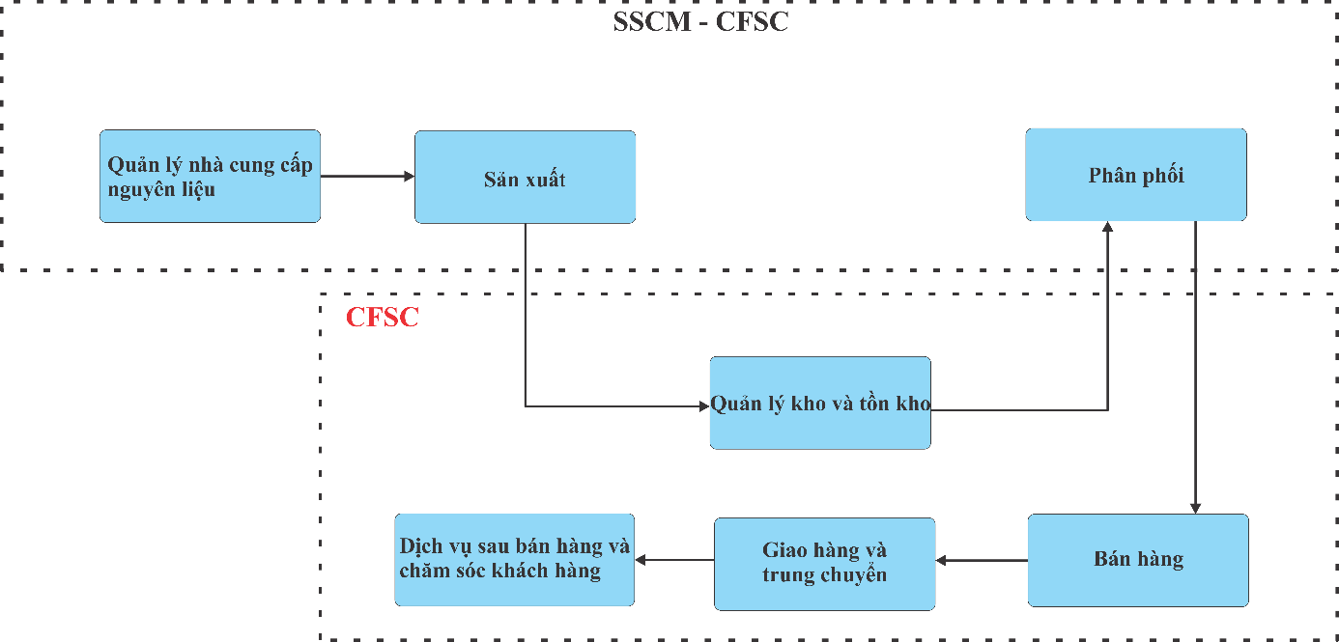

Hình 2.1: Mô hình đề xuất quản lý chuỗi cung ứng ngành thời trang

## 2.2. Ngôn ngữ lập trình

### *2.2.1 Giới thiệu về Bootstrap 4*

Bootstrap 4 là một framework front-end mã nguồn mở, được sử dụng rộng rãi trong phát triển giao diện người dùng cho các ứng dụng web hiện đại có khả năng thích ứng linh hoạt trên nhiều loại thiết bị. Framework này cung cấp hệ thống lưới 12 cột linh hoạt, cho phép thiết kế bố cục giao diện phù hợp với các kích thước màn hình khác nhau. Ngoài ra, Bootstrap 4 tích hợp sẵn các thành phần giao diện như nút, biểu mẫu, thanh điều hướng, menu thả xuống và các hộp cảnh báo, cùng với các lớp tiện ích hỗ trợ căn chỉnh, định dạng khoảng cách và điều khiển hiển thị. Việc sử dụng các lớp CSS và thư viện JavaScript đi kèm giúp tăng tốc độ phát triển và duy trì tính nhất quán trong thiết kế. Framework này cũng hỗ trợ khả năng tùy biến cao thông qua việc ghi đè các tệp CSS hoặc áp dụng SASS để xây dựng các biến và mixin phù hợp với yêu cầu của từng dự án. Về mặt tương thích, Bootstrap 4 được hỗ trợ bởi hầu hết các trình duyệt hiện đại, bao gồm cả Internet Explorer 10 trở lên [3].

Ưu điểm: So với các phiên bản trước, Bootstrap 4 có nhiều cải tiến đáng kể. Dung lượng được tối ưu còn 88KB giúp tăng tốc độ tải trang. Việc chuyển sang sử dụng SASS thay cho LESS giúp quá trình tùy biến dễ dàng và hiệu quả hơn. Hệ thống lưới cũng được nâng cấp với mức breakpoint mới, cải thiện khả năng responsive trên nhiều thiết bị. Các thành phần cũ như wells, thumbnails và panels được thay thế bằng component card đa năng, đơn giản hóa thiết kế và tăng tính linh hoạt. Đặc biệt, việc tích hợp Flexbox giúp sắp xếp, căn chỉnh và điều hướng bố cục linh hoạt hơn mà chỉ cần một lượng mã tối thiểu. Ngoài ra, phiên bản này cũng bổ sung thêm nhiều class tiện ích (spacing, .clearfix…) hỗ trợ thay đổi margin, padding nhanh chóng mà không cần viết CSS thủ công.

Nhược điểm: Tuy mạnh mẽ, Bootstrap 4 vẫn tồn tại một số hạn chế. Giao diện được xây dựng bằng Bootstrap thường mang tính chất phổ biến và đơn điệu nếu không có sự tùy biến sáng tạo, khiến nhiều website trở nên giống nhau. Ngoài ra, kích thước tệp tương đối lớn do tích hợp nhiều thành phần có thể không cần thiết với từng dự án cụ thể, từ đó ảnh hưởng đến tốc độ tải trang nếu không được tối ưu.

### *2.2.2. Giới thiệu về MySQL*

Là ngôn ngữ cơ sở dữ liệu phổ biến chỉ xếp sau Oracle, nó đang được các ứng dụng có lượng truy cập nhiều nhất thế giới sử dụng, theo [4], [5] và [6]. Ví dụ như Facebook, Netflix, Uber,...

MySQL được phát triển vào năm 1994 bởi công ty Thụy Điển MySQL AB. Sau khi trải qua nhiều giai đoạn phát triển và chuyển giao, với những cột mốc quan trọng như việc trở thành mã nguồn mở vào năm 2000, sau đó Sun Microsystems đã mua lại MySQL vào năm 2008. Tuy nhiên sau đó Oracle đã giữ quyền sở hữu MySQL vào năm 2010 [6], [7].

Cơ sở dữ liệu MySQL hoạt động theo hệ thống Client – Server, nó bao gồm một máy chủ SQL đa luồng để hỗ trợ các mặt khác nhau. Nó được cung cấp dưới dạng một thư viện đa luồng giúp nhà lập trình viên dễ dàng liên kết và ứng dụng của mình để tạo nên các sản phẩm độc lập và nhỏ lẻ nhanh hơn, dễ quản lý hơn. Bên cạnh đó MySQL có thể liên kết với nhiều thư viện bên phía Client khác nhau, thuận tiện cho việc giao tiếp giữa dữ liệu và giao diện người dùng [6].

Ưu điểm: Hệ thống này đã được triển khai rộng rãi trong nhiều tổ chức từ doanh nghiệp nhỏ đến các tập đoàn lớn, minh chứng cho tính ổn định và độ tin cậy cao trong thực tế vận hành [6]. Với khả năng lưu trữ linh hoạt và cơ chế sao chép tích hợp, MySQL có thể đáp ứng hiệu quả các hệ thống có lưu lượng người dùng lớn, tiêu biểu như việc Facebook sử dụng MySQL để xử lý hàng tỷ lượt truy cập mỗi ngày [6], [8]. Bên cạnh đó, MySQL còn được đánh giá cao nhờ tốc độ phản hồi nhanh và chi phí vận hành thấp hơn so với nhiều hệ quản trị cơ sở dữ liệu khác. Ngoài ra, hệ thống còn hỗ trợ sao lưu và phục hồi dữ liệu tự động, giúp giảm thiểu rủi ro mất mát dữ liệu và tối ưu thời gian khôi phục. Về mặt bảo mật, MySQL tuân thủ các tiêu chuẩn bảo vệ dữ liệu cá nhân và tích hợp nhiều công nghệ như tường lửa cơ sở dữ liệu, mã hóa, che giấu thông tin và xác thực người dùng, nhằm đảm bảo an toàn cho hệ thống trong quá trình vận hành [7].

Nhược điểm: Khi số lượng bản ghi tăng lớn, quá trình truy xuất dữ liệu có thể gặp khó khăn do giới hạn về dung lượng, đòi hỏi phải triển khai giải pháp như phân tải cơ sở dữ liệu sang nhiều máy chủ hoặc sử dụng bộ nhớ đệm (cache) để cải thiện hiệu suất. Bên cạnh đó, mức độ tin cậy của MySQL không được đánh giá cao so với các hệ quản trị cơ sở dữ liệu cao cấp hơn, mặc dù vẫn đáp ứng tốt cho các hệ thống có quy mô trung bình. Ngoài ra, MySQL cũng có thể thiếu một số chức năng nâng cao mà một số ứng dụng phức tạp yêu cầu [6], [7].

### *2.2.3. Giới thiệu về Laravel*

Laravel là một framework mã nguồn mở được phát triển bởi Taylor Otwell, chính thức ra mắt vào tháng 6 năm 2011 nhằm thay thế cho CodeIgniter. Laravel hỗ trợ lập trình viên xây dựng và triển khai các ứng dụng web theo mô hình kiến trúc MVC (Model–View–Controller), giúp đơn giản hóa quy trình phát triển phần mềm, tăng hiệu quả và giảm thiểu lỗi [5].

Framework này cung cấp một thư viện phong phú với các tài nguyên có sẵn, cho phép lập trình viên tái sử dụng nhiều thành phần mà không cần xây dựng lại từ đầu. Laravel được đánh giá cao nhờ khả năng tích hợp các tính năng hiện đại của PHP như Namespaces, Interfaces, Closure Functions, cũng như khả năng tương thích với các dịch vụ gửi email qua thư viện SwiftMailer.

Mô hình MVC trong Laravel được tổ chức thành ba phần chính: Model (đảm nhiệm xử lý dữ liệu và nghiệp vụ), View (giao diện người dùng), và Controller (trung gian điều phối luồng dữ liệu). Cấu trúc này giúp tách biệt rõ ràng giữa giao diện và logic nghiệp vụ, qua đó nâng cao khả năng mở rộng và bảo trì hệ thống.

Ưu điểm nổi bật của Laravel bao gồm tốc độ xử lý nhanh, dễ học, tài liệu phong phú, bảo mật cao và hỗ trợ xây dựng các ứng dụng web từ nhỏ đến lớn. Tuy nhiên, framework này vẫn còn một số hạn chế như thiếu tích hợp sẵn cho chức năng thanh toán, việc nâng cấp giữa các phiên bản chưa thực sự liền mạch, và yêu cầu kiến thức nền về PHP khá vững để khai thác toàn bộ sức mạnh của nó. Ngoài ra, Laravel chưa tối ưu hoàn toàn cho các ứng dụng di động tải nặng do hạn chế trong việc xử lý trang toàn diện.

## 2.3. Giới thiệu về một số thư viện sử dụng

DataTables: Thư viện JavaScript dùng để hiển thị bảng dữ liệu động, hỗ trợ sắp xếp, tìm kiếm, phân trang nhanh chóng và hiệu quả.

CKEditor: Trình soạn thảo văn bản trực quan, cho phép người dùng nhập liệu nội dung dạng rich text (có định dạng) trong các biểu mẫu.

domPDF (PDF): Thư viện dùng để chuyển đổi nội dung HTML thành file PDF, phục vụ chức năng xuất hóa đơn, báo cáo hoặc lưu trữ tài liệu.

Laravel Packages: Bao gồm các gói thư viện hỗ trợ trong Laravel như laravel-dompdf, laravel-datatables, laravel-ckeditor... giúp tích hợp các tính năng nhanh chóng, chuẩn hóa theo cấu trúc Laravel.

Font Awesome: Bộ biểu tượng vector giúp tăng tính thẩm mỹ và trực quan cho giao diện người dùng thông qua các biểu tượng rõ nét và dễ sử dụng.

Chart.js (Tạo biểu đồ): Thư viện dùng để hiển thị biểu đồ trực quan (cột, tròn, đường...), hỗ trợ báo cáo dữ liệu một cách sinh động và dễ hiểu.

Canva Snow Effect: Thư viện hiệu ứng đồ họa giúp tạo hiệu ứng tuyết rơi, lá rơi,... trên giao diện.

## 2.4. Mô hình hệ thống đề xuất

Từ các cơ sở lý thuyết đã nghiên cứu, tôi đề xuất mô hình hệ thống của đề tài Xây dựng hệ thống quản lý chuỗi cung ứng ngành thời trang như sau:

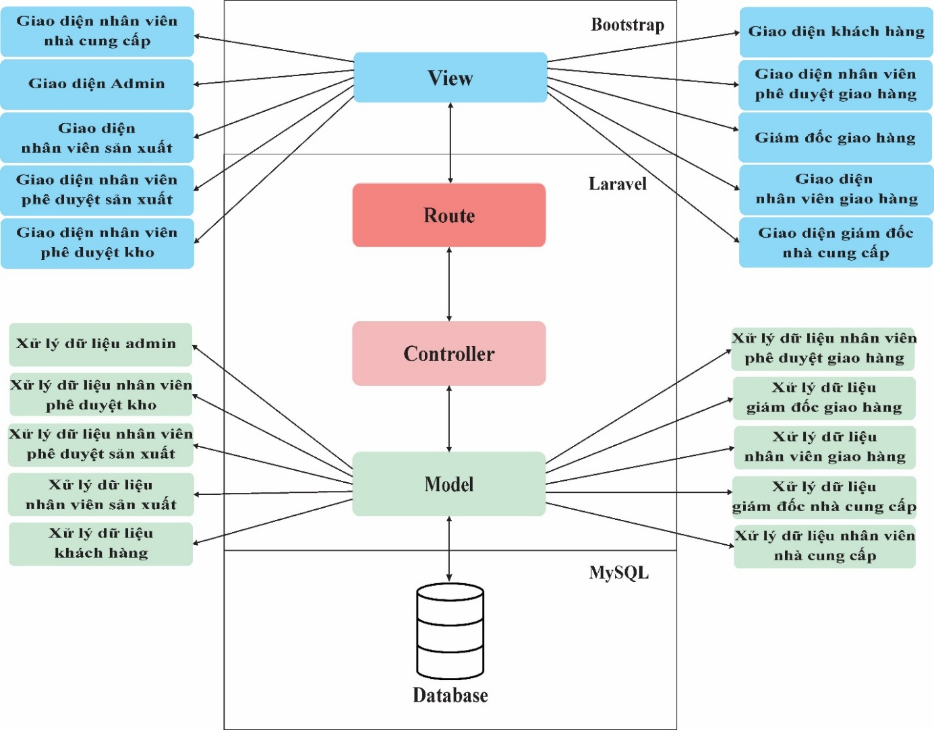

Hình 2.2: Mô hình hệ thống đề xuất

# CHƯƠNG 3: HIỆN THỰC HÓA NGHIÊN CỨU

## 3.1. Mô tả đề tài

Đề tài tập trung nghiên cứu về việc xây dựng một hệ thống quản lý chuỗi cung ứng chuyên biệt cho ngành thời trang, với các chức năng chính như: quản lý nhà cung cấp và nguyên liệu, sản xuất và tồn kho, đơn hàng và phân phối,… Hệ thống phục vụ bốn nhóm người dùng chính bao gồm: Nhân viên công ty thời trang , nhân viên giao hàng, nhân viên nhà cung cấp, khách hàng. Nhóm người dùng công ty gồm 5 phân quyền: Phân quyền Admin, nhân viên quản lý sản xuất, nhân viên xác nhận sản xuất, nhân viên phê duyệt kho, nhân viên phê duyệt giao hàng. Nhóm người dùng giao hàng gồm 2 phân quyền: Giám đốc giao hàng và nhân viên giao hàng. Nhóm người dùng nhân viên nhà cung cấp gồm 2 phân quyền: Giám đốc nhà cung cấp, nhân viên nhà cung cấp. Nhóm người dùng khách hàng (phân quyền khách hàng). Mỗi phân quyền có các chức năng khác nhau. Hệ thống yêu cầu người dùng đăng nhập để truy cập các chức năng tương ứng theo phân quyền.

- Đối với Admin: có toàn quyền quản lý đối với các dữ liệu chung của nhân viên sản xuất, nhân viên phê duyệt sản xuất, nhân viên phê duyệt kho, nhân viên phê duyệt giao hàng, khách hàng, đăng nhập, xem báo cáo tổng quan về tổng số đơn hàng, số đơn nhập và tồn kho nguyên liệu. Admin cũng chịu trách nhiệm tạo tài khoản, phân quyền và theo dõi hoạt động toàn hệ thống.

- Đối với quyền nhân viên quản lý sản xuất: Thực hiện các nghiệp vụ liên quan đến đơn sản xuất, thêm mới đơn sản xuất, xem chi tiết đơn sản xuất.

- Đối với quyền nhân viên xác nhận sản xuất: Có chức năng thêm, sửa, xóa, xem, cập nhật trạng thái đơn sản xuất.

- Đối với quyền nhân viên phê duyệt kho: Thêm, sửa, xóa, cập nhật đơn nhập nguyên liệu, xem chi tiết đơn nhập nguyên liệu.

- Đối với quyền giám đốc giao hàng: Có quyền quản lý thông tin tài khoản nhân viên giao hàng, bao gồm các thao tác như sửa, xóa và cập nhật vai trò của nhân viên giao hàng. Quản lý đơn hàng được giao cho công ty như phân công cho nhân viên giao hàng. Báo cáo thống kê giao hàng theo ngày, tháng, năm; xuất file PDF báo cáo giao hàng.

- Đối với quyền nhân viên giao hàng: Có chức năng thêm, xem lộ trình đơn hàng và chuyển đơn. Báo cáo thống kê giao hàng theo ngày, tháng, năm; xuất file PDF báo cáo giao hàng.

- Đối với nhân viên phê duyệt giao hàng: Có quyền xem danh sách các đơn hàng chờ duyệt. Được phép xem chi tiết từng đơn hàng, thực hiện duyệt hoặc huỷ đơn. Trong quá trình duyệt, nhân viên sẽ chọn công ty giao hàng từ danh sách có sẵn và xác nhận giao đơn thông qua chức năng “Duyệt & Giao hàng”.

- Đối với quyền giám đốc nhà cung cấp: Quản lý thông tin tài khoản nhân viên nhà cung cấp của công ty như sửa, xóa, cập nhật vai trò của nhân viên nhà cung cấp. Quản lý đơn nhập nguyên liệu từ công ty như: cập nhật trạng thái đơn hàng. Quản lý nguyên liệu cung cấp như thêm, sửa, xóa, cập nhật nguyên liệu. Báo cáo thống kê nhập nguyên liệu theo ngày, tháng, năm và xuất file PDF báo cáo nhập nguyên liệu.

- Đối với quyền nhân viên nhà cung cấp: Quản lý đơn hàng nguyên liệu được nhập như: cập nhật trạng thái đơn nhập nguyên liệu. Quản lý nguyên liệu cung cấp như: thêm, sửa, xóa, cập nhật nguyên liệu. Báo cáo thống kê nhập nguyên liệu theo ngày, tháng, năm và xuất file PDF báo cáo nhập nguyên liệu.

- Đối với quyền khách hàng:

+ Khách vãng lai (chưa đăng ký): Đăng ký thành khách hàng, đăng nhập, xem thông tin và tìm kiếm sản phẩm, liên hệ với quản trị viên.

+ Khách hàng đã có tài khoản: Khách hàng đã có tài khoản: Bao gồm các quyền của khách vảng lai và có thể mua hàng, quản lý lịch sử mua hàng, đánh giá sản phẩm thông qua đơn hàng đã mua.

## 3.2. Phân tích và thiết kế hệ thống

### *3.2.1. Sơ đồ lớp*

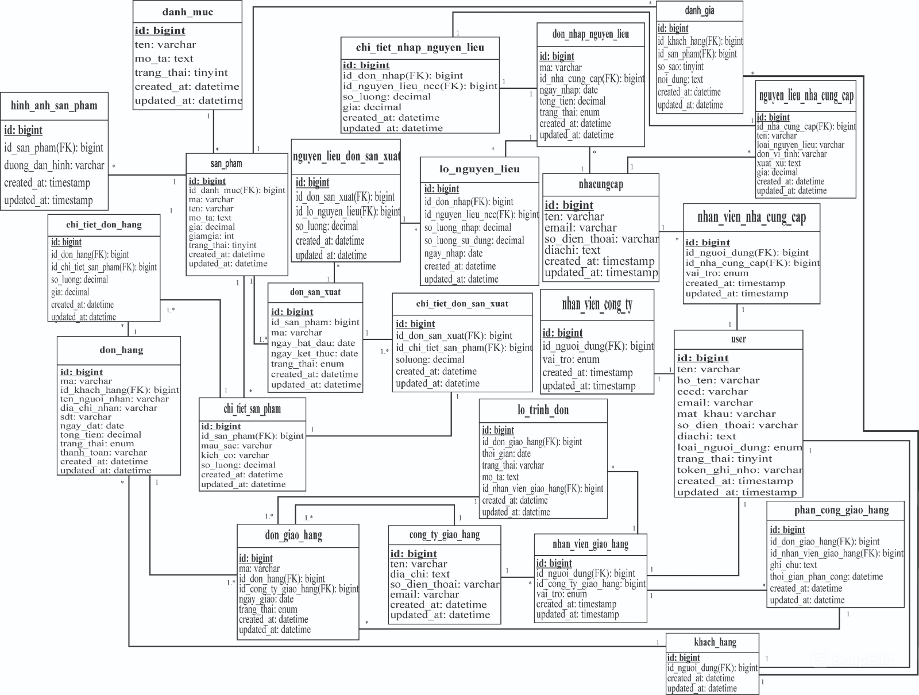

Hình 3.1: Sơ đồ lớp của hệ thống

### *3.2.2. Sơ đồ Use case*

Với mô tả bài toán đã trình bày ở trên, tôi đề xuất sơ đồ Use case tổng quát như sau:

Use case tổng quát của nhân viên công ty thời trang

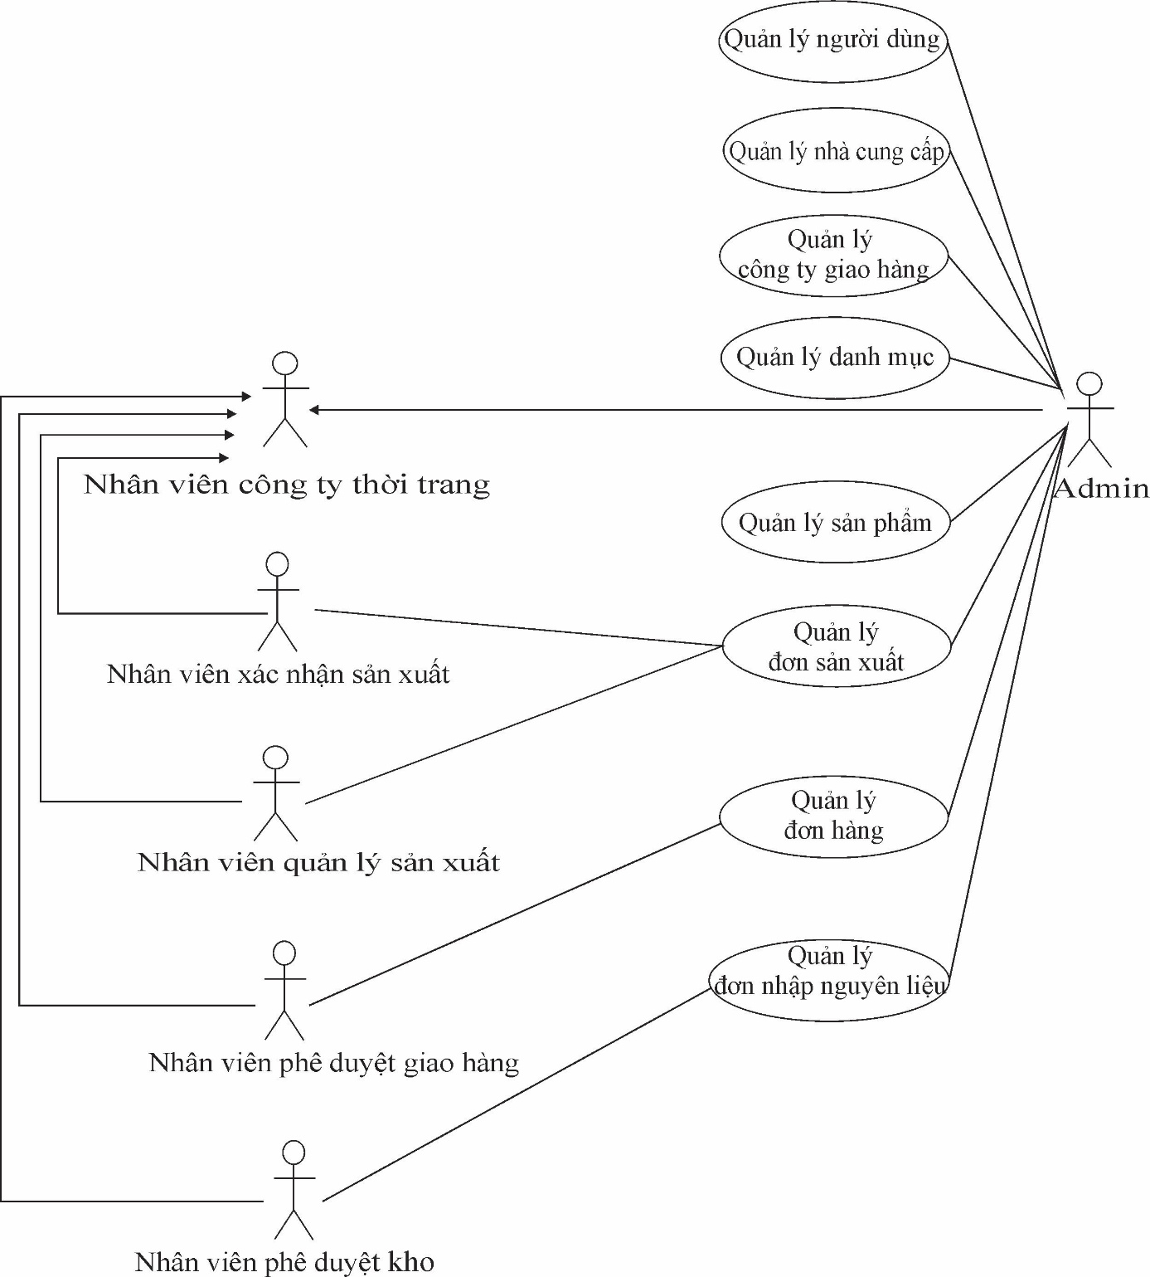

Hình 3.2: Sơ đồ tổng quát của Nhân viên công ty thời trang

Mô tả: Admin đóng vai trò quản trị hệ thống cao nhất, có quyền quản lý người dùng, danh mục, nhà cung cấp và toàn bộ hoạt động liên quan đến sản phẩm, đơn hàng, giao hàng và nguyên liệu. Các nhân viên công ty thời trang chỉ được phân quyền theo chức năng chuyên trách như quản lý sản xuất, xác nhận đơn, phê duyệt giao hàng hoặc nhập kho.

Use case của nhà cung cấp

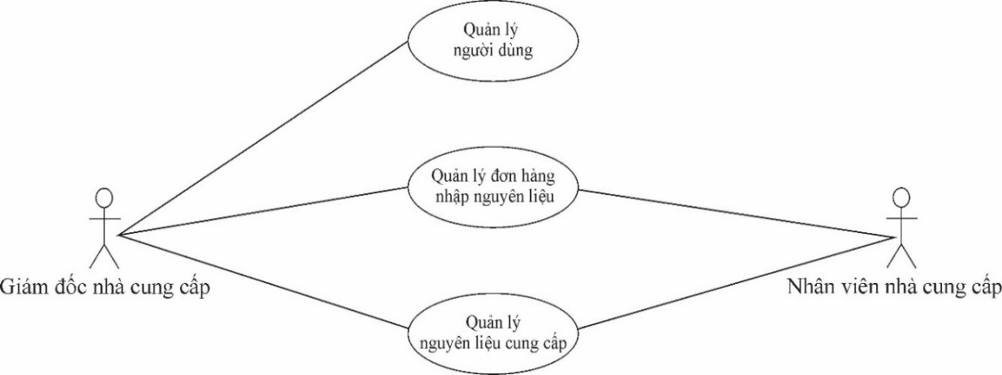

Hình 3.3: Sơ đồ use case của Nhà cung cấp

Mô tả: Giám đốc nhà cung cấp có toàn quyền quản trị hệ thống, bao gồm quản lý tài khoản và mọi chức năng liên quan đến nguyên liệu. Nhân viên chỉ được thực hiện các thao tác cơ bản như thêm, sửa, xóa và cập nhật trạng thái nguyên liệu.

Use case tổng quát của giao hàng

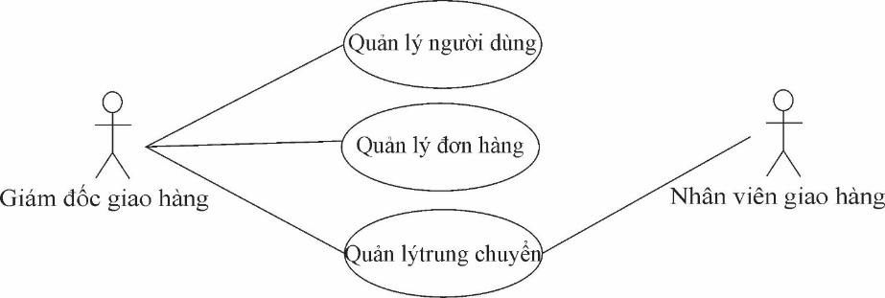

Hình 3.4: Sơ đồ tổng quát của Giao hàng

Use case tổng quát của khách hàng

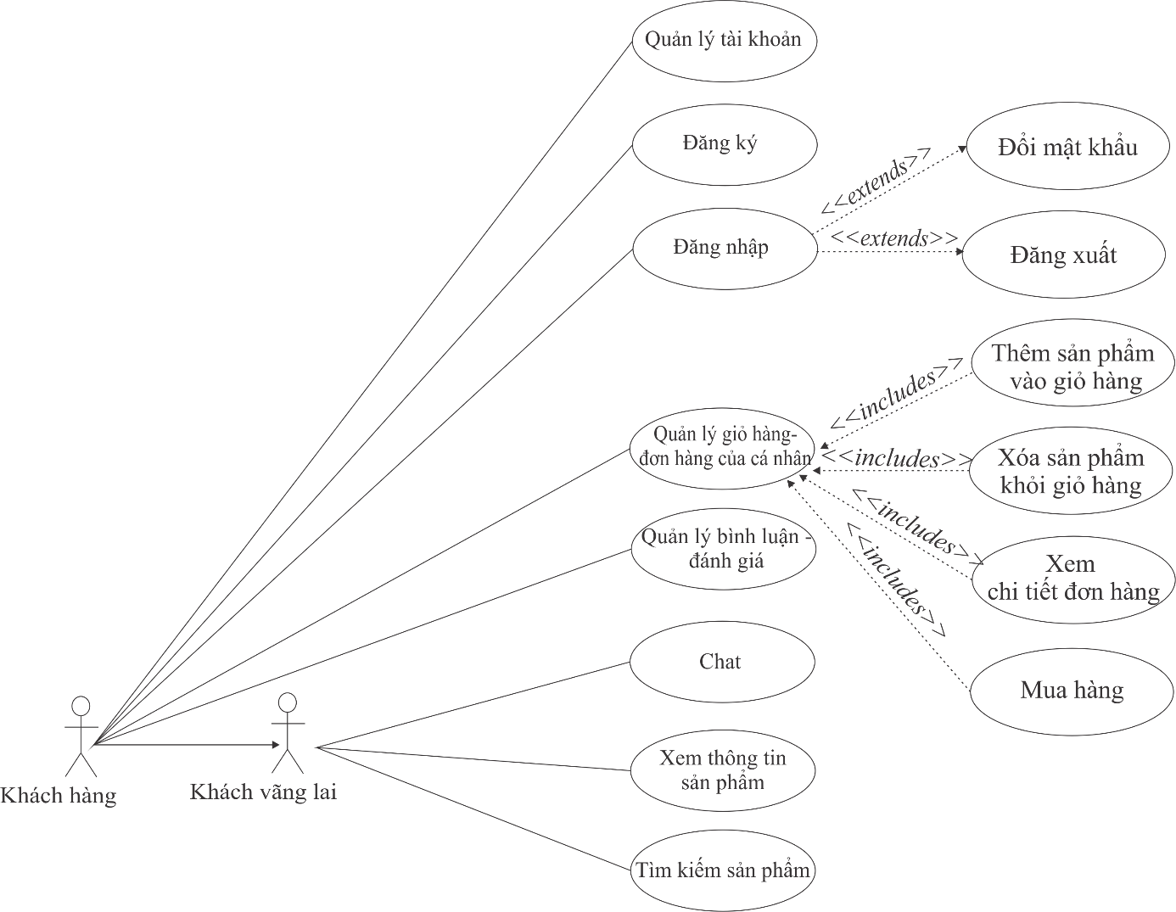

Hình 3.5: Sơ đồ tổng quát của Khách hàng

Mô tả: Người dùng bắt buộc phải đăng nhập với tài khoản đã được cấp, mỗi tài khoản sẽ có những phân quyền riêng, tùy vào phân quyền sẽ được sử dụng các chức năng khác nhau.

Use case phân rã chức năng Admin

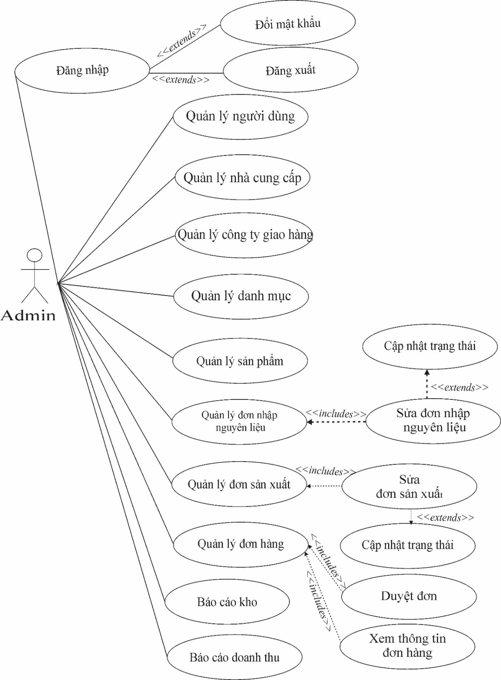

Hình 3.6: Sơ đồ Use case phân rã chức năng Admin

Mô tả: Admin sau khi đăng nhập vào hệ thống bằng tài khoản được cấp, có quyền thực hiện các chức năng quản lý người dùng, nhà cung cấp, công ty giao hàng, danh mục, sản phẩm, đơn nhập nguyên liệu, đơn sản xuất, đơn hàng, cùng với việc duyệt đơn và xem thông tin chi tiết từng đơn. Ngoài ra, Admin có thể tạo, sửa, xóa và xem thông tin chi tiết của từng thực thể trong hệ thống. Hệ thống cũng hỗ trợ chức năng xuất báo cáo kho và báo cáo doanh thu, đồng thời cho phép Admin cập nhật trạng thái đơn hàng và đơn sản xuất khi cần thiết.

Use case phân rã chức năng Nhân viên quản lý sản xuất

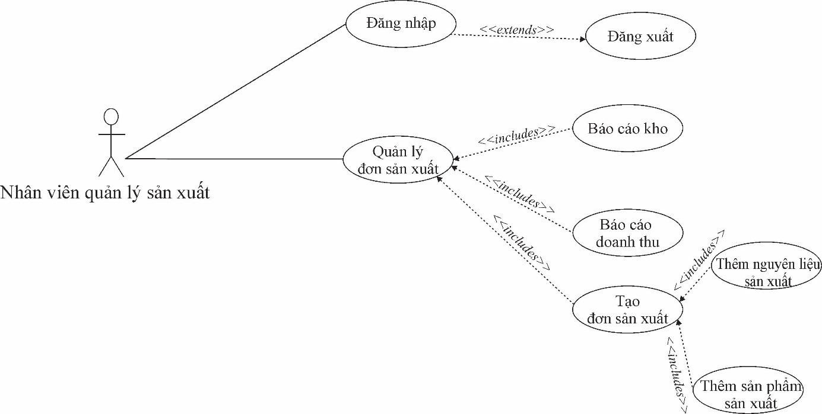

Hình 3.7: Sơ đồ Use case phân rã chức năng Nhân viên quản lý sản xuất

Use case phân rã chức năng Nhân viên xác nhận sản xuất

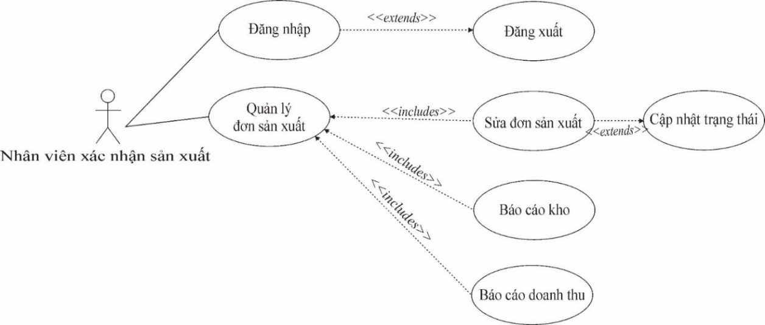

Hình 3.8: Sơ đồ Use case phân rã chức năng Nhân viên xác nhận sản xuất

Use case phân rã chức năng Nhân viên phê duyệt kho

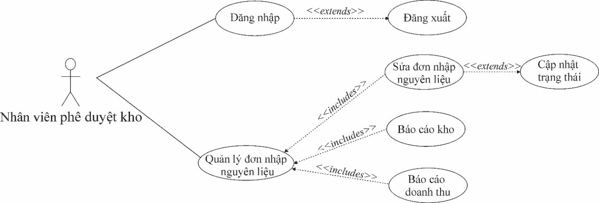

Hình 3.9: Sơ đồ Use case phân rã chức năng Nhân viên phê duyệt kho

Use case phân rã chức năng Nhân viên phê duyệt giao hàng

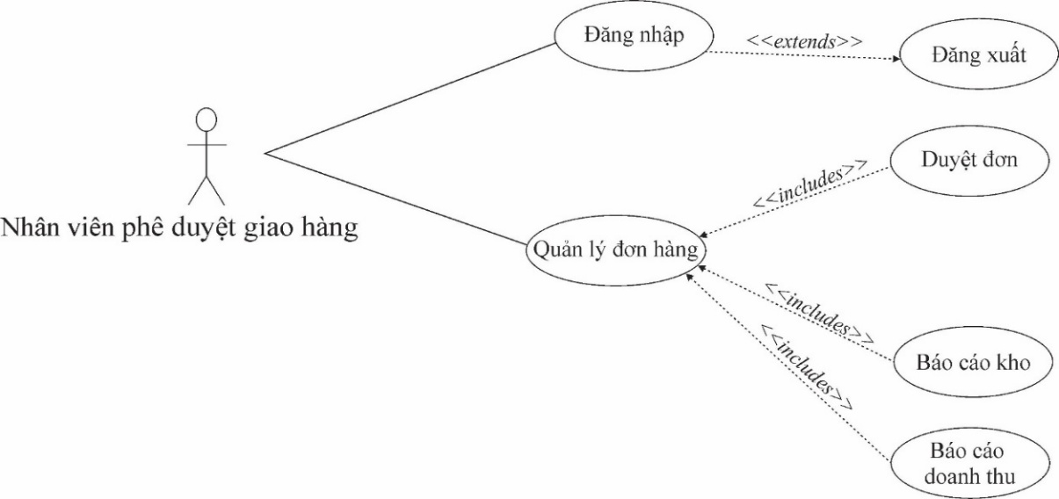

Hình 3.10: Sơ đồ Use case phân rã chức năng Nhân viên phê duyệt giao hàng

Use case phân rã chức năng Giám đốc giao hàng

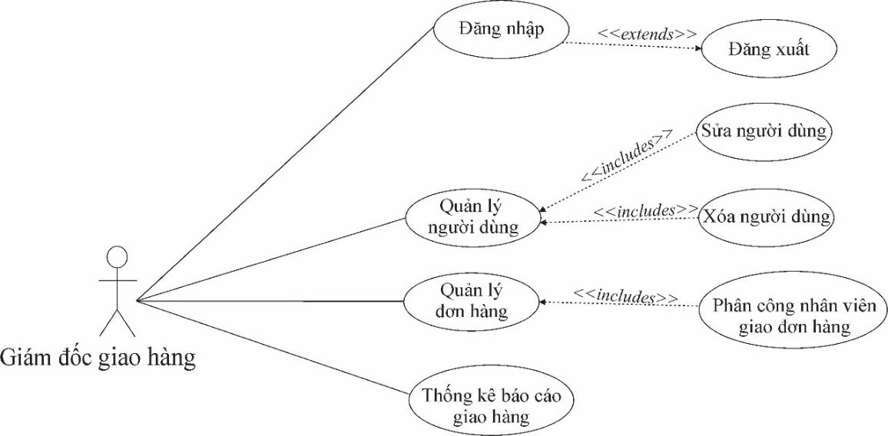

Hình 3.11: Sơ đồ Use case phân rã chức năng Giám đốc giao hàng

Use case phân rã chức năng Nhân viên giao hàng

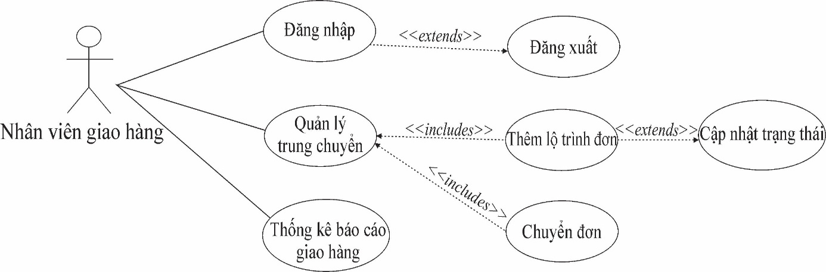

Hình 3.12: Sơ đồ Use case phân rã chức năng Nhân viên giao hàng

## 3.3. Phác thảo giao diện

Cấu trúc giao diện chung trang khách hàng: Giao diện khách hàng được thiết kế linh hoạt với hiệu ứng theo mùa dựa trên thời gian hệ thống: mùa xuân (tháng 3–5) hiển thị hoa nở; tháng 7–8 có hiệu ứng mưa rơi; tháng 6, 9–11 là hiệu ứng lá rụng; và các tháng còn lại là hiệu ứng tuyết rơi.

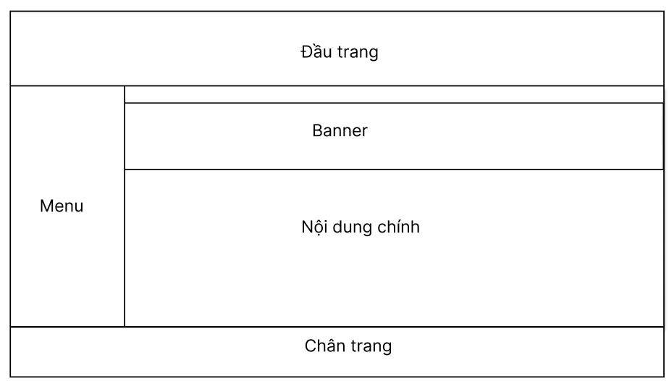

Hình 3.13: Cấu trúc giao diện trang khách hàng

Cấu trúc giao diện tổng thể của các trang quản trị viên, nhà cung cấp và nhân viên giao hàng được thiết kế thống nhất về bố cục. Sự khác biệt chủ yếu nằm ở yếu tố màu sắc giao diện, nhằm phân biệt trực quan giữa các nhóm người dùng.

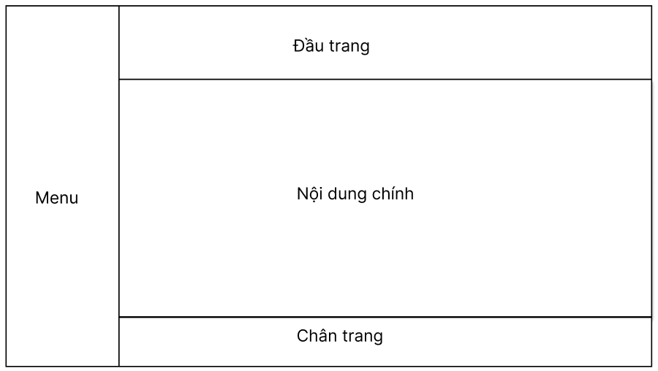

Hình 3.14: Cấu trúc giao diện trang admin, nhà cung cấp, giao hàng

## 3.4 Sơ đồ phân rã chức năng

Sơ đồ phân rã chức năng quản trị viên

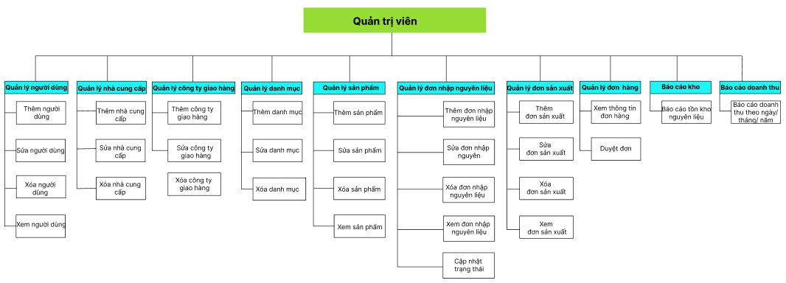

Hình 3.15: Sơ đồ phân rã chức năng quản trị viên

Sơ đồ phân rã chức năng Nhân viên quản lý sản xuất

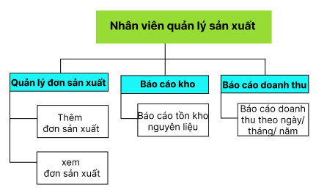

Hình 3.16: Sơ đồ phân rã chức năng nhân viên quản lý sản xuất

Sơ đồ phân rã chức năng nhân viên xác nhận sản xuất

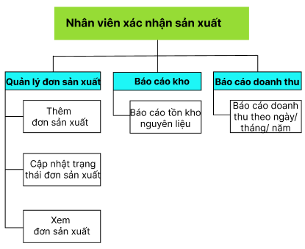

Hình 3.17: Sơ đồ phân rã chức năng nhân viên xác nhận sản xuất

Sơ đồ phân rã chức năng nhân viên phê duyệt kho

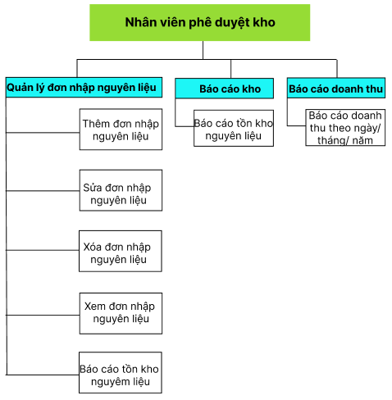

Hình 3.18: Sơ đồ phân rã chức năng nhân viên phê duyệt kho

Sơ đồ phân rã chức năng nhân viên phê duyệt giao hàng

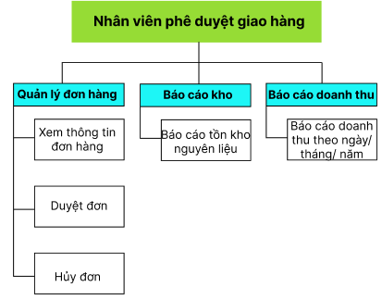

Hình 3.19: Sơ đồ phân rã chức năng nhân viên phê duyệt giao hàng

Sơ đồ phân rã chức năng giám đốc nhà cung cấp

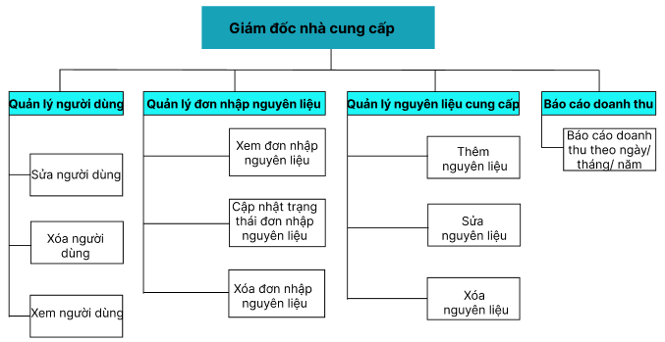

Hình 3.20: Sơ đồ phân rã chức năng giám đốc nhà cung cấp

Sơ đồ phân rã chức năng nhân viên nhà cung cấp

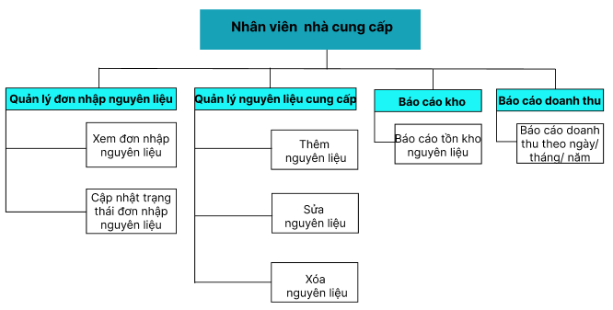

Hình 3.21: Sơ đồ phân rã chức năng nhân viên nhà cung cấp

Sơ đồ phân rã chức năng giám đốc giao hàng

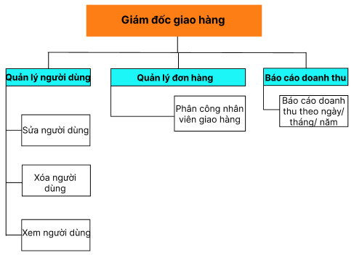

Hình 3.22: Sơ đồ phân rã chức năng giám đốc giao hàng

Sơ đồ phân rã chức năng nhân viên giao hàng

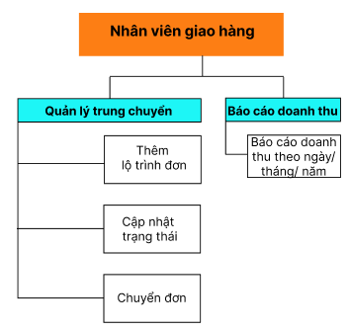

Hình 3.23: Sơ đồ phân rã chức năng nhân viên giao hàng

Sơ đồ phân rã chức năng khách hàng

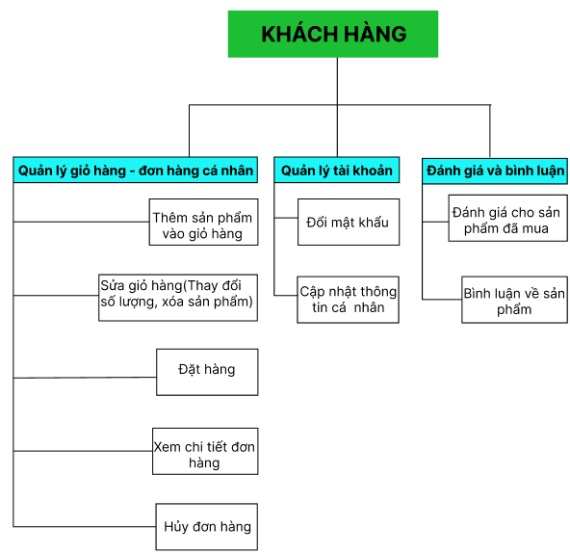

Hình 3.24: Sơ đồ phân rã chức năng khách hàng

Sơ đồ phân rã chức năng nhân viên khách hàng vãng lai

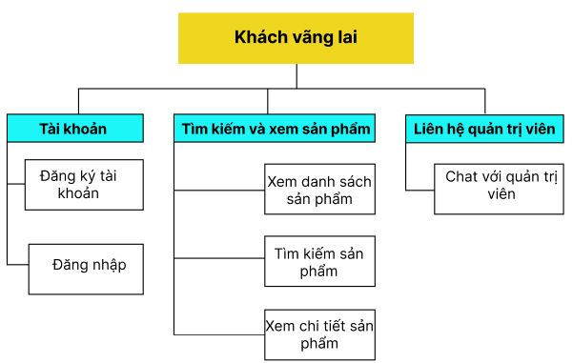

Hình 3.25: Sơ đồ phân rã chức năng khách hàng vãng lai

# CHƯƠNG 4: KẾT QUẢ NGHIÊN CỨU

## 4.1. Giao diện chức năng của Admin

Khi khởi động trang web, người dùng sẽ thấy nút “Đăng nhập” nằm ở góc trên cùng bên phải của thanh điều hướng trên trang bán hàng. Khi nhấn vào nút này, hệ thống sẽ chuyển hướng đến giao diện đăng nhập.

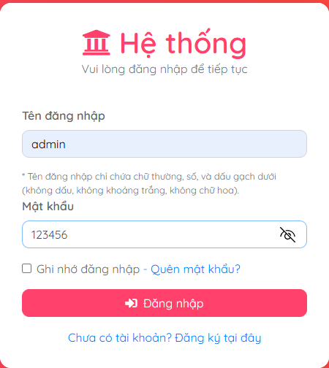

Hình 4.1: Giao diện đăng nhập

Giao diện trang Admin của công ty quản lý chuỗi cung ứng: Người dùng đăng nhập bằng tài khoản và mật khẩu được cấp. Đối với tài khoản của admin mặc định tên đăng nhập là “admin”, mật khẩu là “123456”, Sau khi nhập đầy đủ tên đăng nhập và mật khẩu, nhấn nút đăng nhập, trang web sẽ chuyển sang trang quản trị hệ thống.

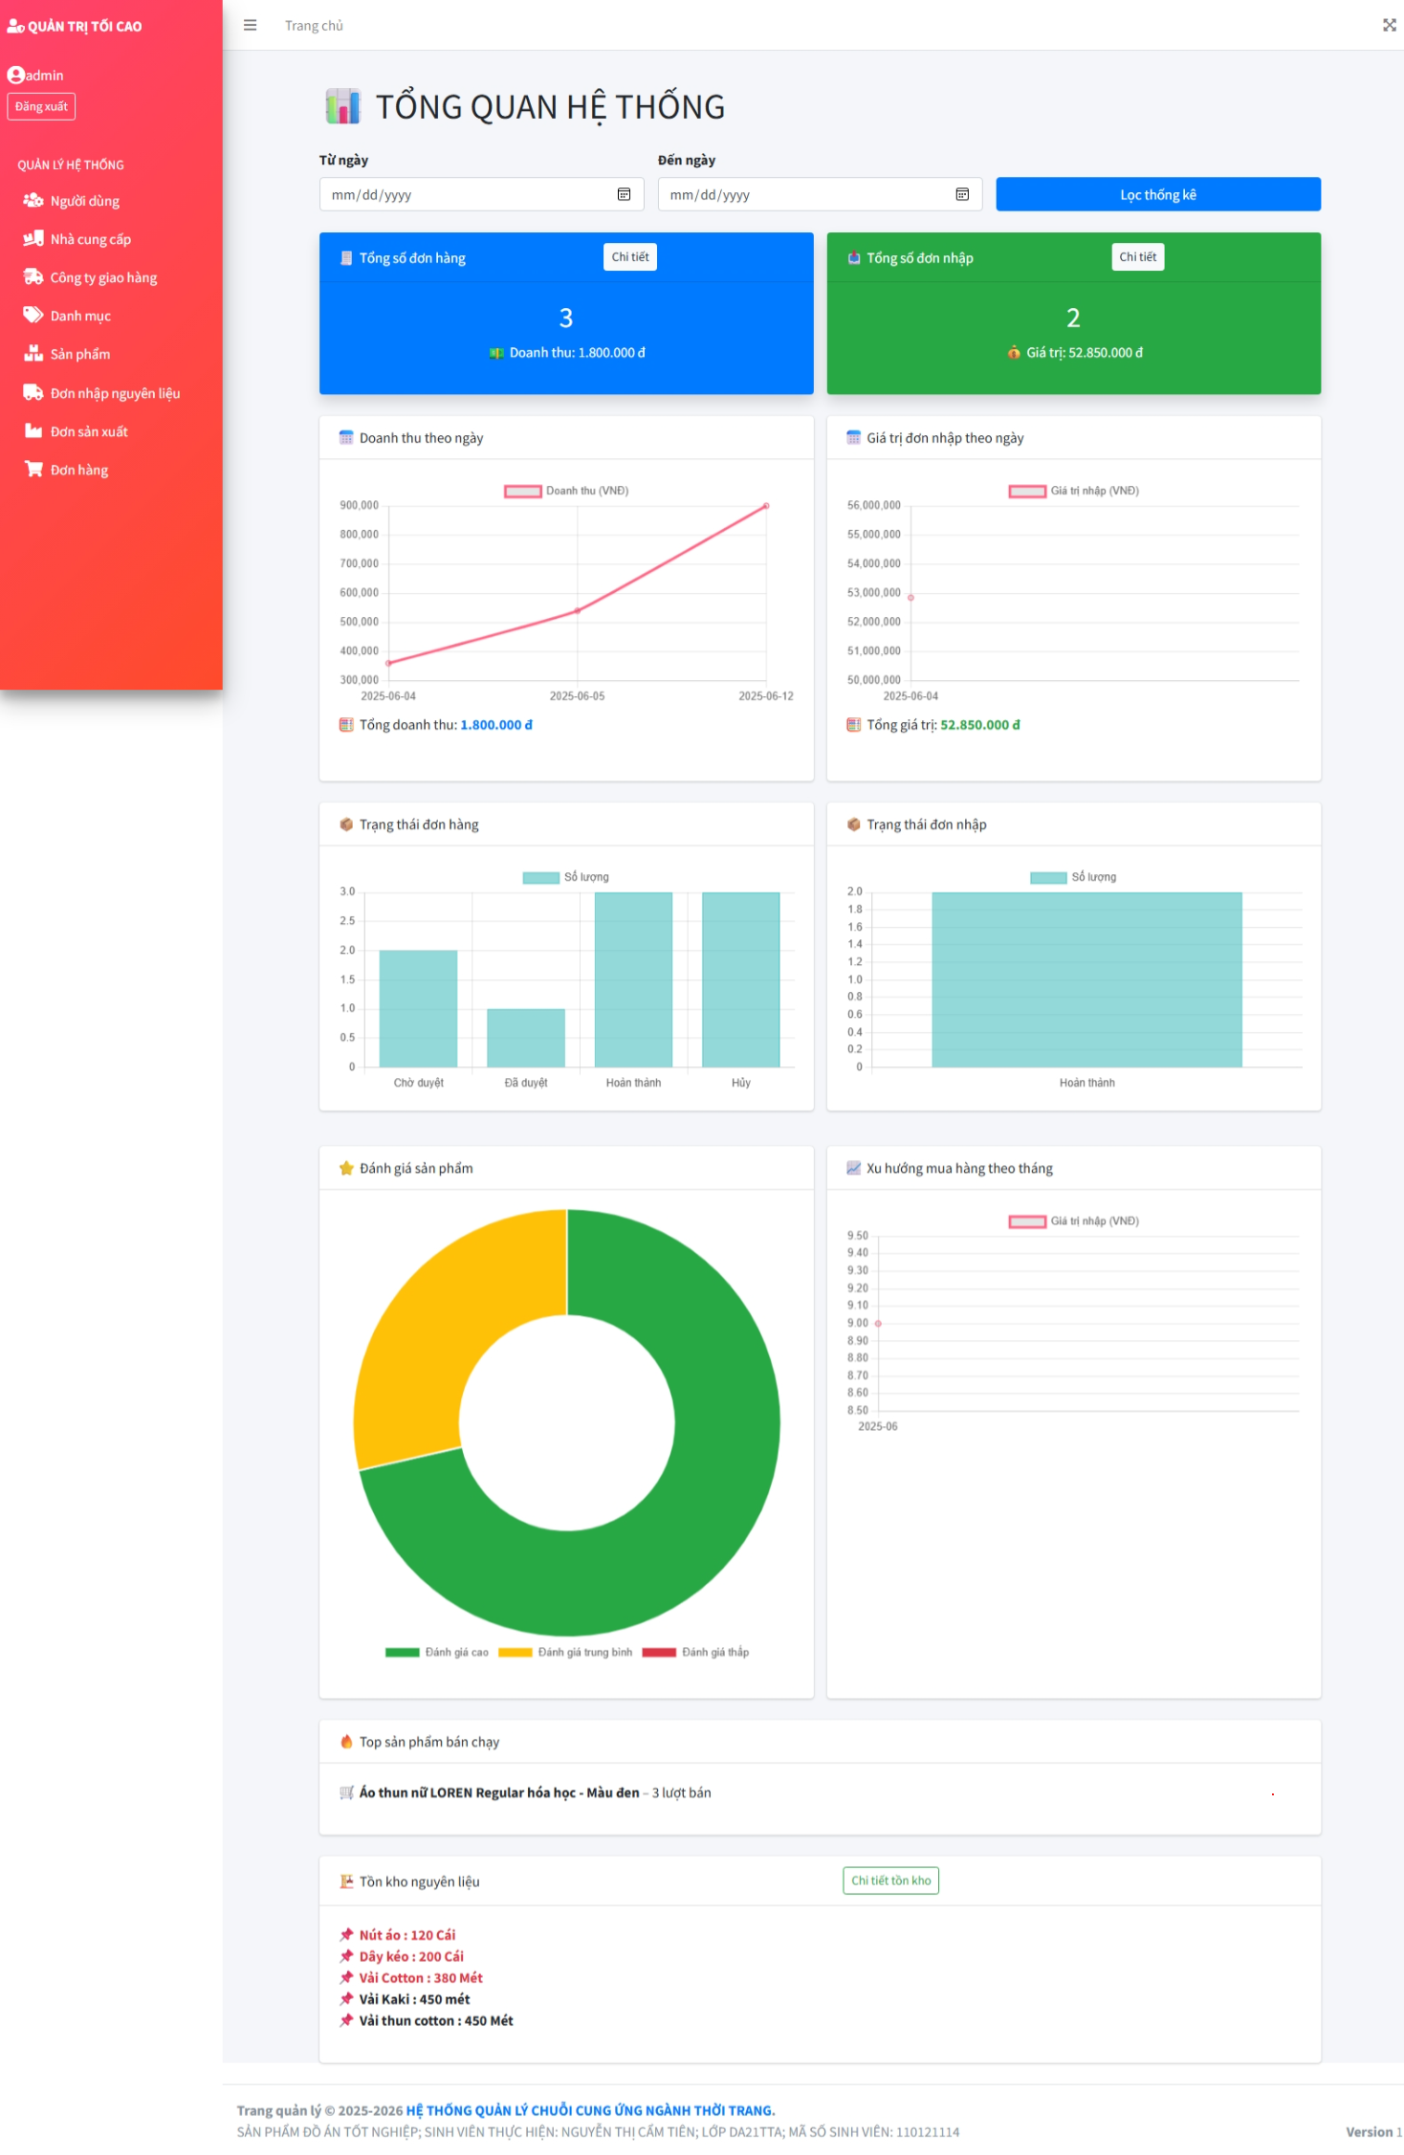

Hình 4.2: Giao diện trang Admin

Giao diện chức năng quản lý người dùng: Tại giao diện, người dùng truy cập vào mục “Người dùng” từ menu bên trái và nhấn nút “Thêm mới” để hiển thị biểu mẫu nhập liệu. Tại đây, người dùng cần nhập đầy đủ các thông tin bao gồm: tên đăng nhập, họ và tên, căn cước công dân, email, mật khẩu, xác nhận mật khẩu, số điện thoại, địa chỉ, và chọn loại người dùng. Sau khi hoàn tất, người dùng nhấn nút “Thêm mới” để lưu thông tin vào hệ thống.

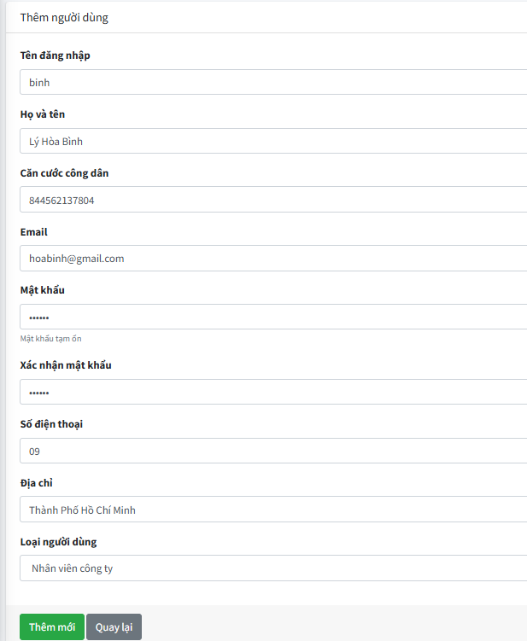

Hình 4.3: Giao diện trang thêm mới người dùng

Ngoài ra, người dùng có thể sử dụng các chức năng như “Xóa” hoặc “Sửa” để cập nhật hoặc xóa thông tin người dùng. Khi nhấn nút “Xem”, hệ thống sẽ hiển thị thông tin chi tiết của người dùng. Nếu người dùng thuộc nhóm công ty sản xuất hoặc công ty giao hàng, hệ thống sẽ hiển thị hai lựa chọn vai trò: “Giám đốc” và “Nhân viên”. Đối với nhóm người dùng là nhân viên công ty, hệ thống sẽ cung cấp năm vai trò để lựa chọn, bao gồm: “Admin”, “Nhân viên sản xuất”, “Nhân viên phê duyệt sản xuất”, “Nhân viên phê duyệt kho” và “Nhân viên phê duyệt giao hàng”. Sau khi lựa chọn vai trò phù hợp, người dùng nhấn nút “Cập nhật vai trò” để lưu thông tin vào hệ thống.

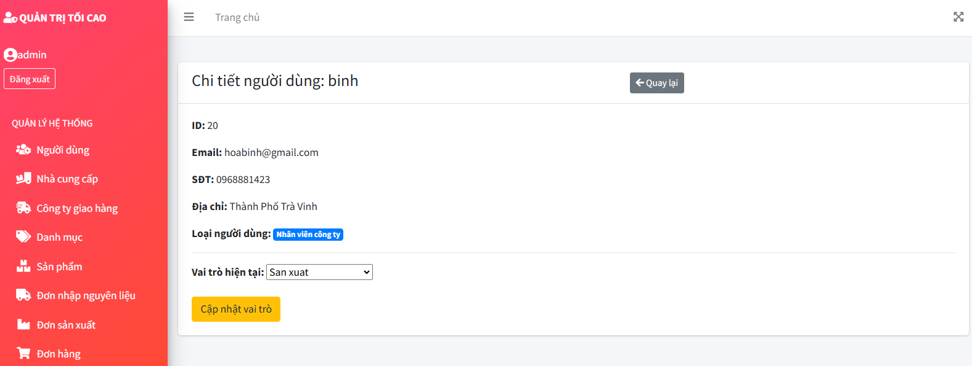

Hình 4.4: Giao diện trang xem chi tiết người dùng

Chức năng quản lý nhà cung cấp: Tại giao diện, người dùng truy cập vào mục “Nhà cung cấp” từ menu bên trái và nhấn nút “Thêm nhà cung cấp” để hiển thị biểu mẫu nhập liệu. Tại đây, người dùng cần nhập đầy đủ các thông tin bao gồm: tên công ty, email, số điện thoại, địa chỉ và các thông tin liên quan khác. Sau khi nhập đầy đủ, người dùng nhấn nút “Thêm mới” để lưu thông tin vào hệ thống. Dữ liệu sau khi được thêm thành công sẽ được hiển thị trong bảng danh sách nhà cung cấp, bao gồm các cột: STT, ID, Tên, Email, SĐT, Địa chỉ, Ngày tạo, cùng với hai nút chức năng “Sửa” và “Xóa” tương ứng với từng dòng dữ liệu để hỗ trợ cập nhật hoặc xóa thông tin khi cần thiết. Ngoài ra, hệ thống hỗ trợ tìm kiếm nhanh thông qua ô nhập liệu “Tìm kiếm”, giúp lọc và truy xuất nhà cung cấp theo từ khóa.

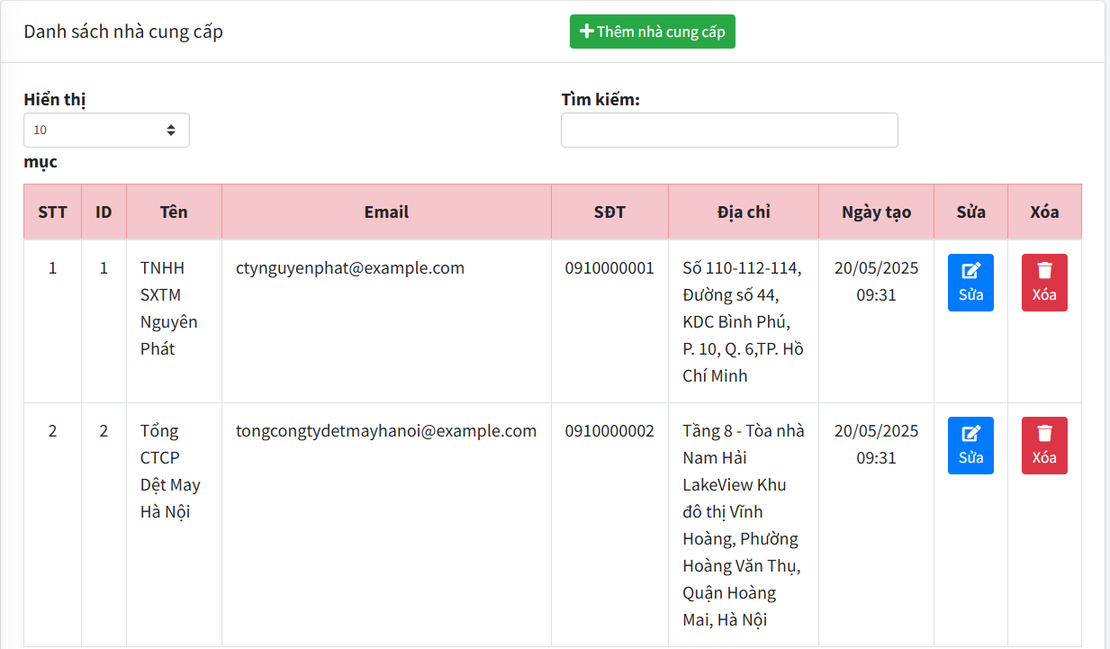

Hình 4.5: Giao diện trang quản lý nhà cung cấp

Chức năng quản lý công ty giao hàng: Tại giao diện, người dùng truy cập vào mục “Công ty giao hàng” từ menu bên trái và nhấn nút “Thêm mới” để mở biểu mẫu nhập thông tin. Người dùng cần điền đầy đủ các trường gồm: tên công ty, email, số điện thoại và địa chỉ. Sau khi hoàn tất, nhấn nút “Thêm mới” để lưu thông tin vào hệ thống. Dữ liệu được lưu thành công sẽ hiển thị trong bảng danh sách công ty giao hàng với các cột: ID, Tên, Email, Số điện thoại, Địa chỉ và cột “Hành động” gồm các nút “Sửa” và “Xóa” cho phép chỉnh sửa hoặc xóa dữ liệu tương ứng. Ngoài ra, hệ thống còn tích hợp thanh tìm kiếm và tùy chọn số lượng hiển thị.

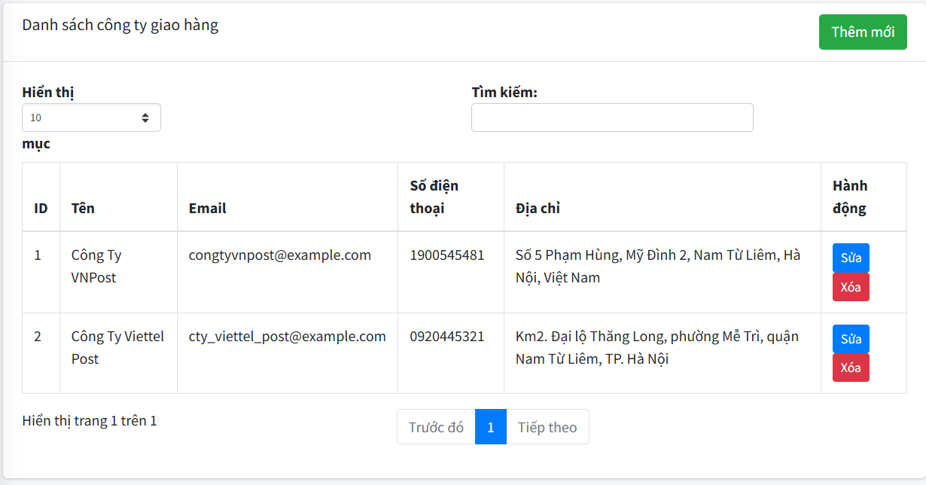

Hình 4.6: Giao diện quản lý công ty giao hàng

Chức năng quản lý danh mục: cho phép người dùng truy cập vào mục “Danh mục” trên giao diện quản trị để thực hiện các thao tác thêm mới, chỉnh sửa hoặc xóa danh mục sản phẩm. Tại đây, hệ thống hiển thị danh sách các danh mục dưới dạng bảng, bao gồm các thông tin như tên danh mục, mô tả, trạng thái hiển thị và các thao tác tương ứng. Người dùng có thể thêm mới danh mục với đầy đủ thông tin như tên, mô tả và trạng thái; chỉnh sửa danh mục khi cần cập nhật thông tin và trạng thái; hoặc thực hiện xóa để loại bỏ khỏi danh sách quản lý. Ngoài ra, hệ thống hỗ trợ tính năng tìm kiếm nhanh theo từ khóa và phân trang.

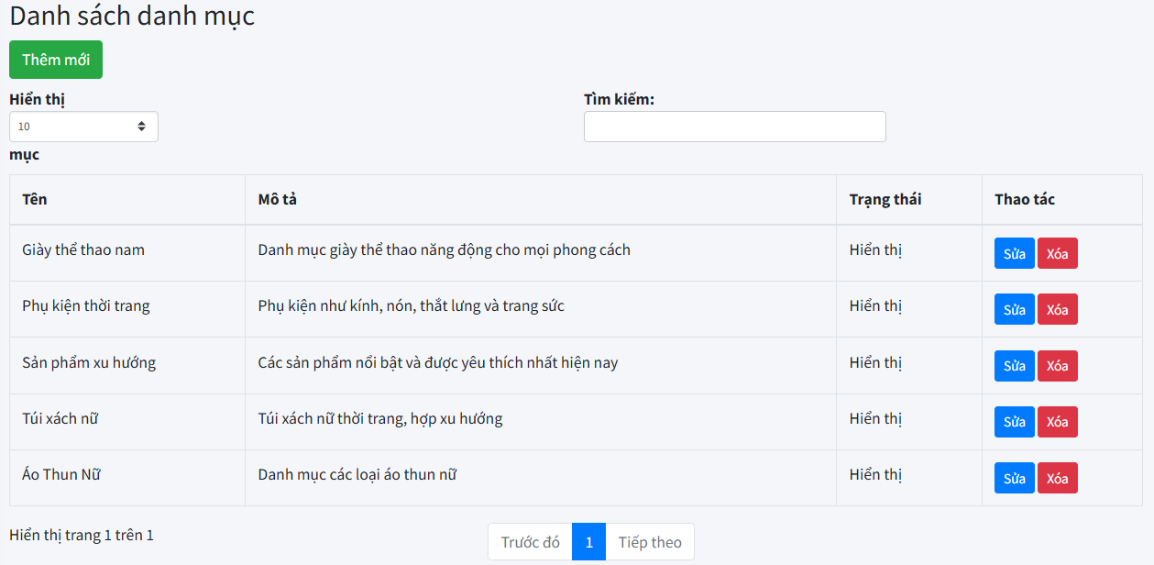

Hình 4.7: Giao diện trang quản lý danh mục

Chức năng quản lý sản phẩm: Tại giao diện, người dùng truy cập vào mục “Sản phẩm” để quản lý các thông tin liên quan đến sản phẩm trong hệ thống. Người dùng có thể thêm mới sản phẩm bằng cách nhập các thông tin như mã, tên, mô tả, giá, danh mục và trạng thái hiển thị. Danh sách sản phẩm được hiển thị dưới dạng bảng, có hỗ trợ tìm kiếm nhanh theo từ khóa và phân trang.

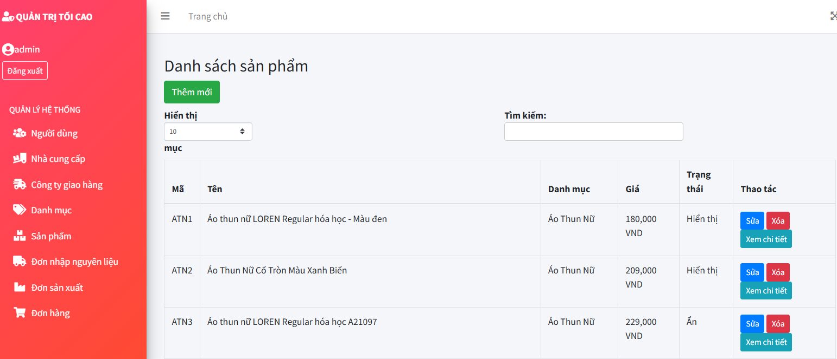

Hình 4.8: Giao diện trang quản lý sản phẩm

Ngoài chức năng thêm mới, hệ thống còn cho phép người dùng chỉnh sửa các thông tin sản phẩm như tên, mô tả, giá, danh mục và trạng thái hiển thị một cách linh hoạt. Người dùng cũng có thể xóa sản phẩm khỏi danh sách quản lý thông qua chức năng xóa.

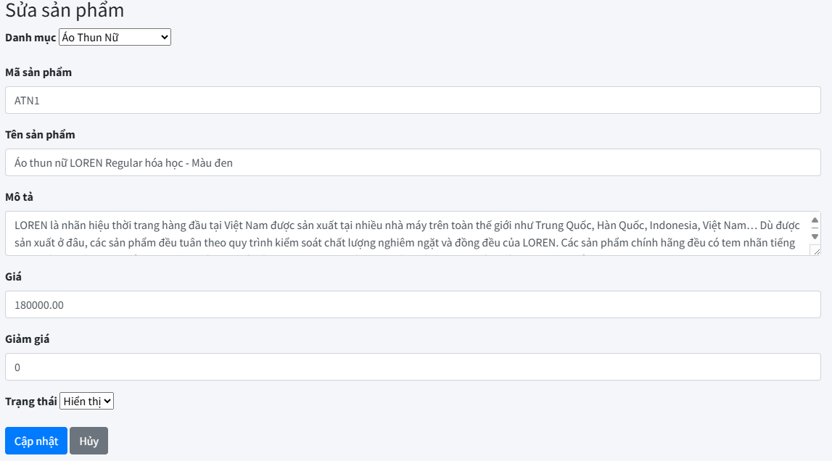

Hình 4.9: Giao diện trang sửa sản phẩm

Khi nhấn vào “Xem chi tiết sản phẩm”, người dùng có thể theo dõi đầy đủ các thông tin bao gồm mã sản phẩm, danh mục, mô tả, giá bán và hình ảnh minh họa. Hệ thống hỗ trợ hiển thị chi tiết thông tin các sản phẩm như màu sắc, kích cỡ và số lượng tồn kho tương ứng, đồng thời cho phép thêm mới, chỉnh sửa hoặc xóa từng dòng chi tiết dễ dàng. Đối với các sản phẩm chưa được sản xuất, hệ thống sẽ tự động đặt trạng thái là “Ẩn” và chỉ chuyển sang “Hiển thị” trên trang bán hàng sau khi được cập nhật là “Hoàn thành” trong module quản lý đơn sản xuất.

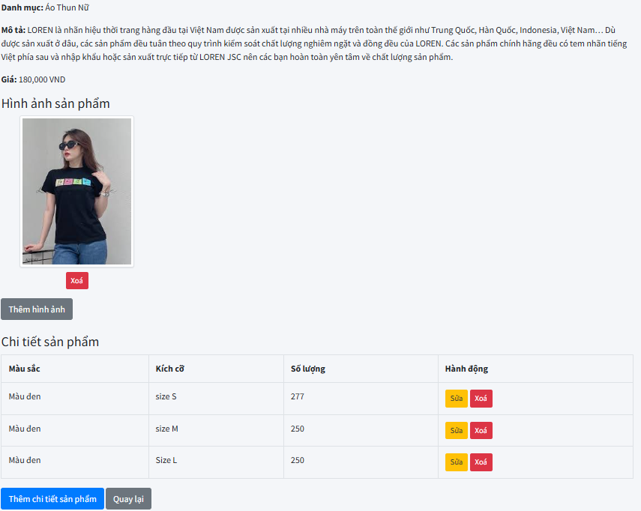

Hình 4.10: Giao diện trang Xem chi tiết sản phẩm

Chức năng quản lý đơn nhập nguyên liệu: Tại giao diện trang quản trị, người dùng truy cập mục “Đơn nhập nguyên liệu” trong thanh điều hướng bên trái. Tại đây, người dùng có thể thực hiện các thao tác như thêm mới đơn nhập nguyên liệu bằng cách nhấn nút “Thêm mới”, đồng thời có thể tìm kiếm, xem chi tiết, sửa, hoặc xóa các đơn đã tạo. Mỗi đơn nhập bao gồm thông tin như: mã đơn, nhà cung cấp, ngày nhập, tổng tiền, và trạng thái xử lý (“Chờ duyệt”, “Đã duyệt”, “Hoàn thành”, “Hủy”).

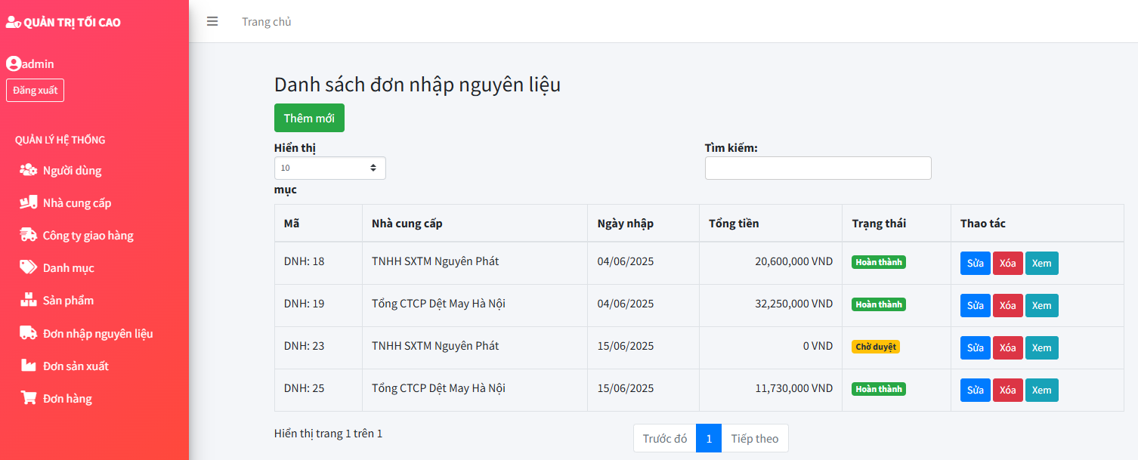

Hình 4.11: Trang giao diện quản lý đơn nhập nguyên liệu

Ngoài ra, hệ thống hỗ trợ chỉnh sửa thông tin đơn nhập thông qua chức năng “Sửa”. Tại giao diện cập nhật, người dùng có thể thay đổi các trường thông tin như mã đơn nhập, nhà cung cấp, ngày nhập hoặc trạng thái, sau đó nhấn “Cập nhật” để lưu lại thay đổi.

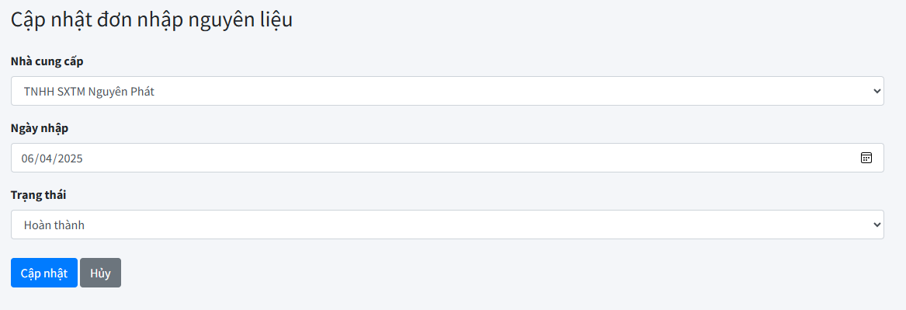

Hình 4.12: Trang giao diện sửa đơn nhập nguyên liệu

Khi người dùng nhấn vào nút “Xem”, hệ thống sẽ hiển thị chi tiết các nguyên liệu có trong đơn nhập đó, bao gồm: tên nguyên liệu, loại, số lượng, đơn giá, thành tiền, số lô nhập và số lượng đã sử dụng.

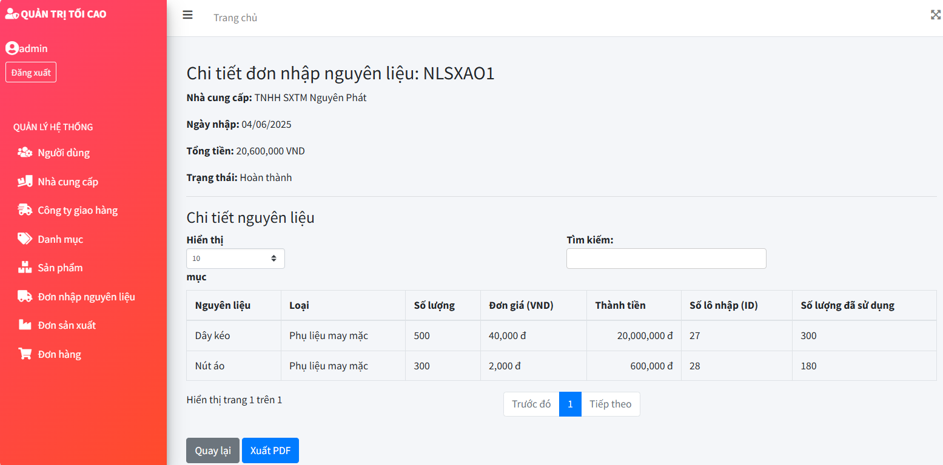

Hình 4.13: Giao diện trang xem đơn nhập nguyên liệu

Người dùng cũng có thể xuất đơn nhập sang định dạng PDF để phục vụ lưu trữ hoặc in ấn.

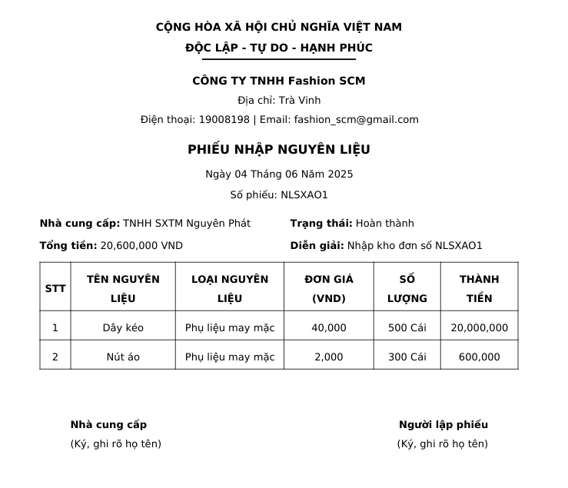

Hình 4.14: Phiếu nhập nguyên liệu

Chức năng quản lý đơn sản xuất: Tại giao diện chính, khi truy cập vào mục “Đơn sản xuất”, người dùng có thể dễ dàng quan sát danh sách các đơn đã được tạo, đi kèm các thông tin quan trọng như mã đơn, tên sản phẩm, ngày bắt đầu, ngày kết thúc và trạng thái thực hiện (“Chờ duyệt”, “Đang sản xuất”, “Hoàn thành”, “Hủy”). Hệ thống cho phép thực hiện các thao tác như thêm mới, cập nhật, xem chi tiết hoặc xóa đơn sản xuất.

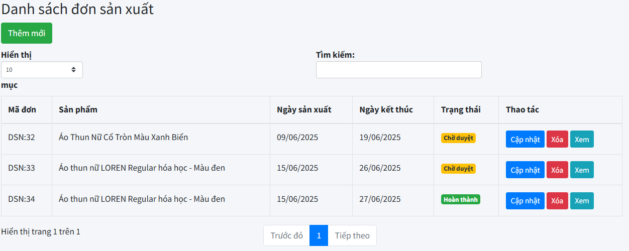

Hình 4.15: Giao diện trang quản lý đơn sản xuất

Ở chế độ xem chi tiết, người dùng có thể nắm rõ thông tin cụ thể về sản phẩm đang sản xuất như màu sắc, kích cỡ, số lượng từng loại, cũng như các nguyên liệu đã sử dụng cho từng đơn hàng, bao gồm cả tên nguyên liệu, nguồn xuất xứ, số lượng và đơn vị tính**.**

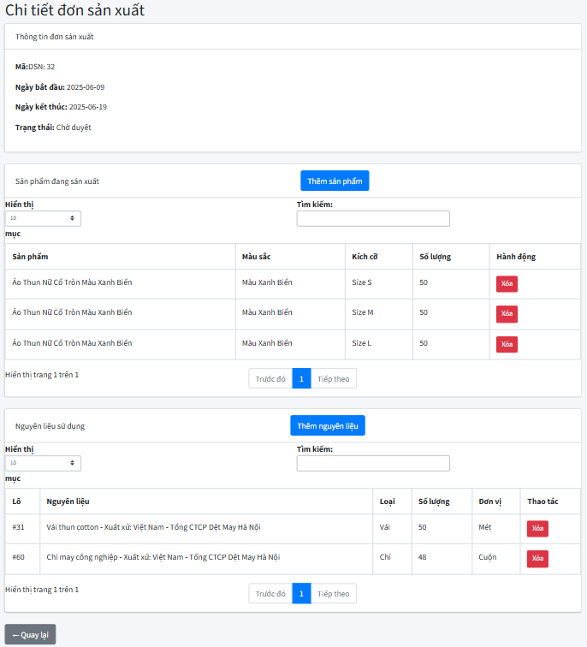

Hình 4.16: Giao diện trang xem chi tiết đơn sản xuất

Chức năng quản lý đơn hàng: Tại giao diện trang quản trị, người dùng truy cập mục “Đơn hàng” để theo dõi và xử lý các đơn hàng được gửi về từ hệ thống. Giao diện hiển thị danh sách các đơn hàng đang chờ xử lý, bao gồm các thông tin cơ bản như: Mã đơn, Tên khách hàng, Thời gian đặt hàng, Tổng tiền, Trạng thái đơn hàng và các thao tác quản lý như: Duyệt, Hủy, hoặc Xem chi tiết. Khi nhấn nút “Chi tiết”, hệ thống sẽ hiển thị thông tin chi tiết của đơn hàng như: tên người nhận, địa chỉ, số điện thoại, ngày đặt, tổng số tiền, danh sách sản phẩm đã đặt, kích cỡ, màu sắc, đơn giá, số lượng và tổng tiền, lộ trình đơn.

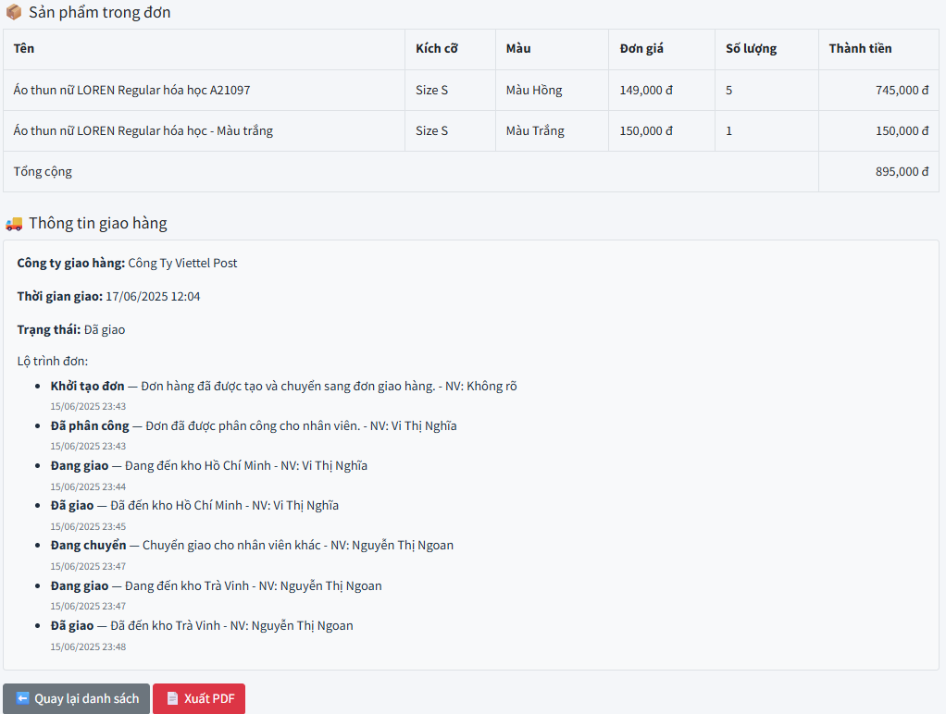

Hình 4.17: Giao diện trang xem chi tiết đơn hàng

Đối với các đơn hàng có trạng thái “Chờ duyệt”, admin có thể nhấn vào nút “Duyệt & Giao hàng” để xử lý. Tại giao diện duyệt đơn, hệ thống hiển thị đầy đủ thông tin của người nhận và cho phép admin lựa chọn công ty giao hàng từ danh sách có sẵn. Sau khi chọn đơn vị vận chuyển phù hợp, admin thực hiện thao tác duyệt để xác nhận và gửi đơn hàng đi giao, thao tác duyệt này sẽ có nhân viên duyệt giao hàng cùng phụ trách duyệt đơn.

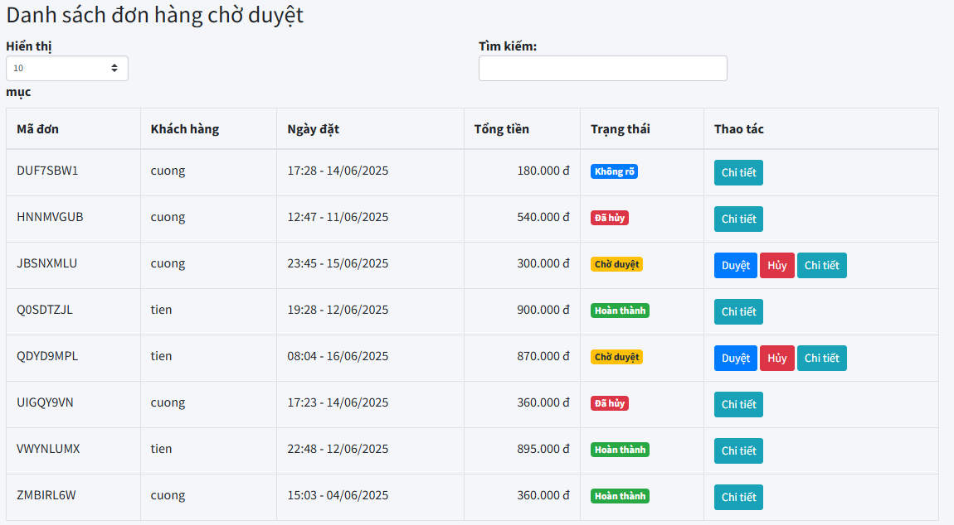

Hình 4.18: Giao diện trang danh sách đơn hàng chờ duyệt

Thông tin giao hàng sẽ được hệ thống cập nhật theo lộ trình vận chuyển, bao gồm các trạng thái như: Đã phân công, Đang giao, Đã giao... giúp admin dễ dàng theo dõi tiến trình đơn hàng từ lúc khởi tạo cho đến khi hoàn tất. Ngoài ra, hệ thống còn hỗ trợ tính năng xuất đơn hàng ra file PDF.

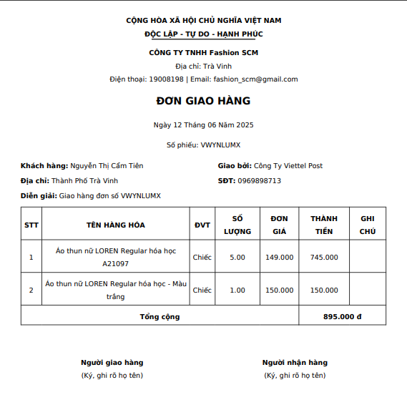

Hình 4.19: Đơn giao hàng

Chức năng báo cáo thống kê doanh thu: Tại giao diện trang quản trị, người dùng truy cập mục “Trang chủ”. Tại đây, hệ thống cung cấp bảng dashboard tổng quan, giúp người dùng nắm bắt nhanh tình hình hoạt động kinh doanh. Chức năng báo cáo doanh thu hiển thị số lượng đơn hàng hoàn thành, tổng doanh thu và lợi nhuận, được minh họa bằng biểu đồ đường, biểu đồ cột và biểu đồ tròn. Thông qua đó, người quản trị có thể theo dõi xu hướng biến động doanh thu theo từng ngày, tháng và phân tích hiệu quả xử lý đơn hàng theo trạng thái ( Chờ duyệt, hoàn thành, hủy). Đặc biệt, hệ thống tích hợp bộ lọc theo khoảng thời gian, cho phép người dùng nhập ngày, tháng, năm bắt đầu và ngày, tháng, năm kết thúc và nhấn nút “Lọc thống kê” để hiển thị dữ liệu tương ứng.

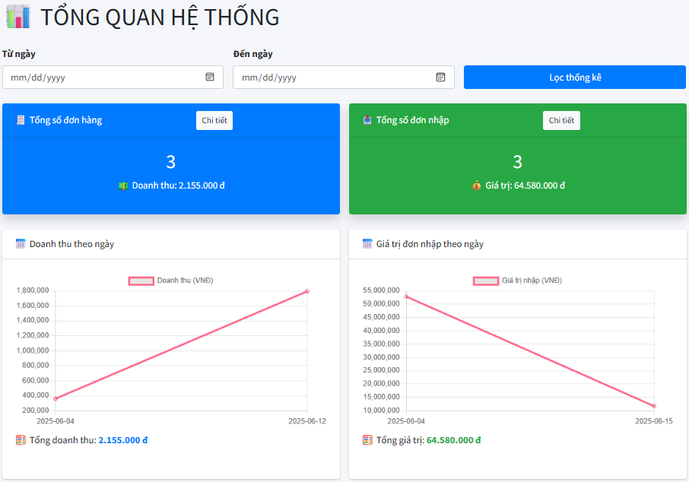

Hình 4.20: Giao diện lọc thống kê, xem chi tiết tổng số đơn hàng, đơn nhập

Biểu đồ thể hiện tổng quan trạng thái đơn hàng, đơn nhập, đánh giá sản phẩm và xu hướng mua hàng theo tháng, top sản phẩm bán chạy, tồn kho nguyên liệu.

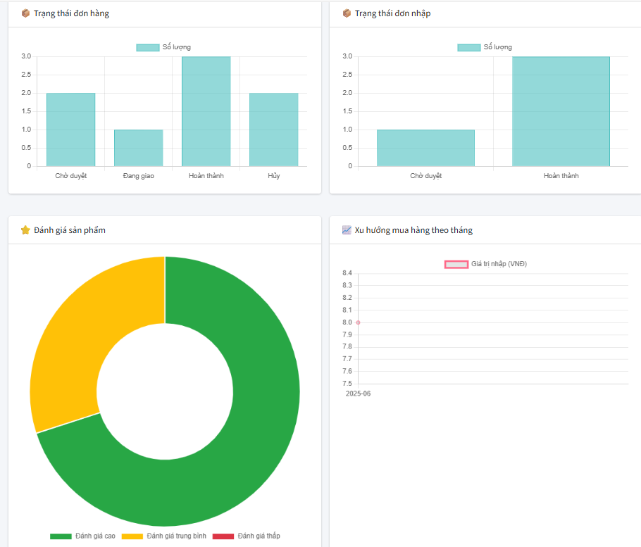

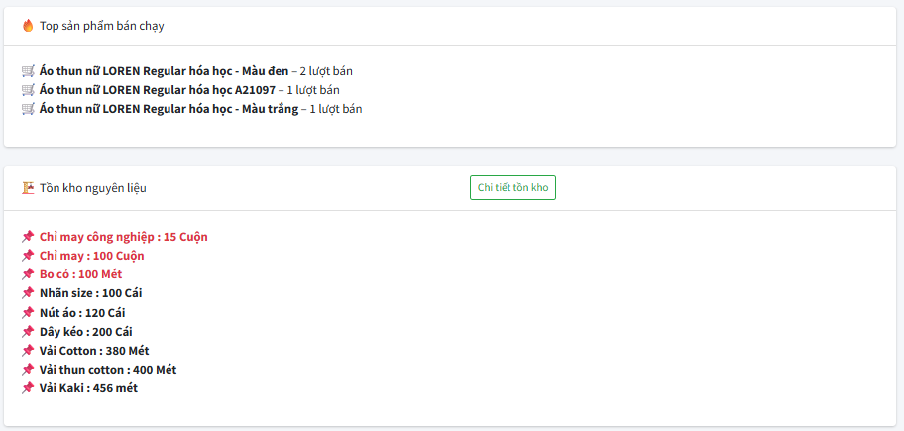

Hình 4.21: Giao diện biểu đồ tổng quan

Chức năng báo cáo tồn kho nguyên liệu: Tại giao diện quản trị, người dùng truy cập mục “Trang chủ”, cuộn xuống gần cuối trang và nhấn vào nút “Chi tiết tồn kho”, hệ thống sẽ tự động chuyển sang giao diện báo cáo tồn kho nguyên liệu. Tại đây, toàn bộ thông tin bao gồm tên nguyên liệu, nhà cung cấp, số lượng nhập, số lượng đã sử dụng, số lượng tồn kho thực tế, đơn vị tính và ngày nhập hàng sẽ được hiển thị một cách đầy đủ. Các dữ liệu này được đồng bộ hoàn toàn tự động từ các đơn nhập nguyên liệu và quá trình sử dụng nguyên liệu trong sản xuất. Một điểm nổi bật của giao diện là khả năng cảnh báo trực quan: khi số lượng tồn kho của một nguyên liệu xuống dưới mức tối thiểu (dưới 3 đơn vị), hệ thống sẽ hiển thị ba chấm tròn đỏ trước con số tồn để cảnh báo tình trạng sắp hết, giúp người quản lý kịp thời nhận biết và lên kế hoạch bổ sung.

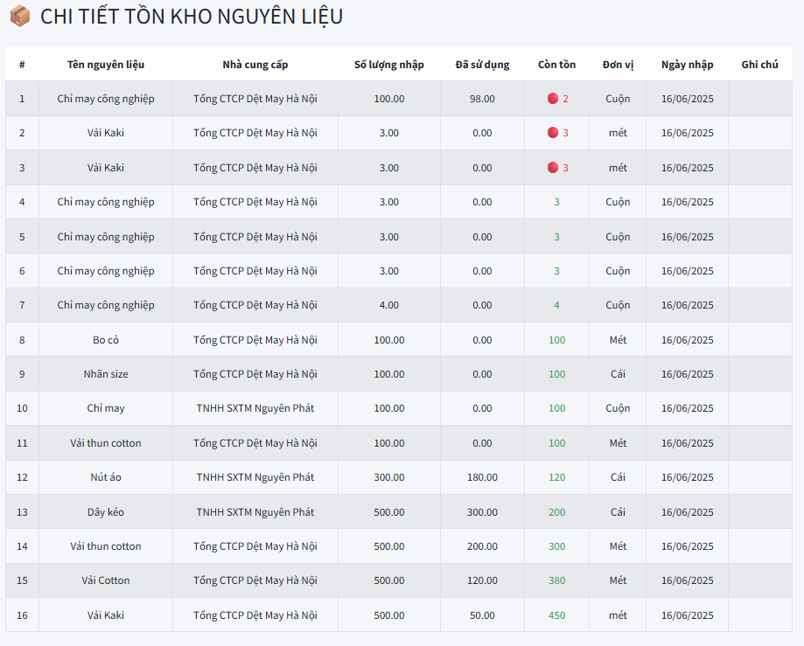

Hình 4.22: Giao diện trang báo cáo chi tiết tồn kho nguyên liệu

## 4.2. Giao diện chức năng của Giám đốc và Nhân viên nhà cung cấp

Giao diện chức năng của Giám đốc

Người dùng đăng nhập vào hệ thống bằng tài khoản và mật khẩu được cấp. Đối với tài khoản quản trị của nhà cung cấp Tổng Công ty Cổ phần Dệt May Hà Nội, hệ thống mặc định tài khoản đăng nhập là “duc” và mật khẩu là “123456”. Sau khi nhập thông tin và nhấn nút “Đăng nhập”, hệ thống sẽ chuyển đến giao diện trang quản trị dành riêng cho nhà cung cấp. Tại giao diện này, người dùng có thể thực hiện các chức năng quản lý bao gồm: quản lý người dùng, đơn hàng nhập nguyên liệu và danh sách nguyên liệu cung cấp. Trong đó, chức năng “Người dùng” cho phép hiển thị danh sách các nhân sự thuộc nhà cung cấp, bao gồm thông tin họ tên, email, vai trò, ngày tạo và các thao tác quản trị tương ứng. Khi nhấn vào nút “Sửa”, hệ thống sẽ chuyển sang giao diện chỉnh sửa, cho phép người quản lý thay đổi vai trò người dùng ( Giám đốc, Thực thi) và cập nhật thông tin. Ngoài ra, hệ thống cũng cho phép xóa người dùng khỏi danh sách bằng thao tác đơn giản với nút “Xóa”.

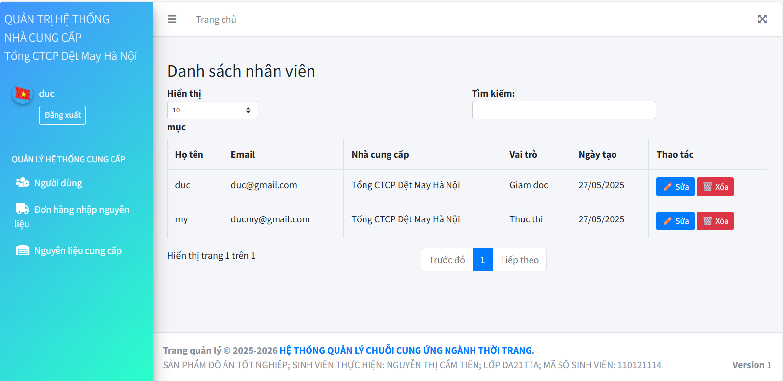

Hình 4.23: Giao diện trang quản lý người dùng của công ty nhà cung cấp

Chức năng quản lý đơn hàng nhập nguyên liệu: Sau khi đăng nhập vào hệ thống quản trị nhà cung cấp, người dùng có thể truy cập mục “Đơn hàng nhập nguyên liệu” để theo dõi và quản lý các đơn hàng đã nhập. Giao diện hiển thị thông tin chi tiết từng đơn bao gồm: mã đơn, ngày nhập, số lượng loại nguyên liệu, tổng giá trị đơn hàng, trạng thái xử lý. Hệ thống cho phép người dùng thay đổi trạng thái đơn hàng thông qua danh sách chọn gồm các trạng thái như “Chờ duyệt”, “Đang duyệt”, “Hoàn thành”, “Hủy”.

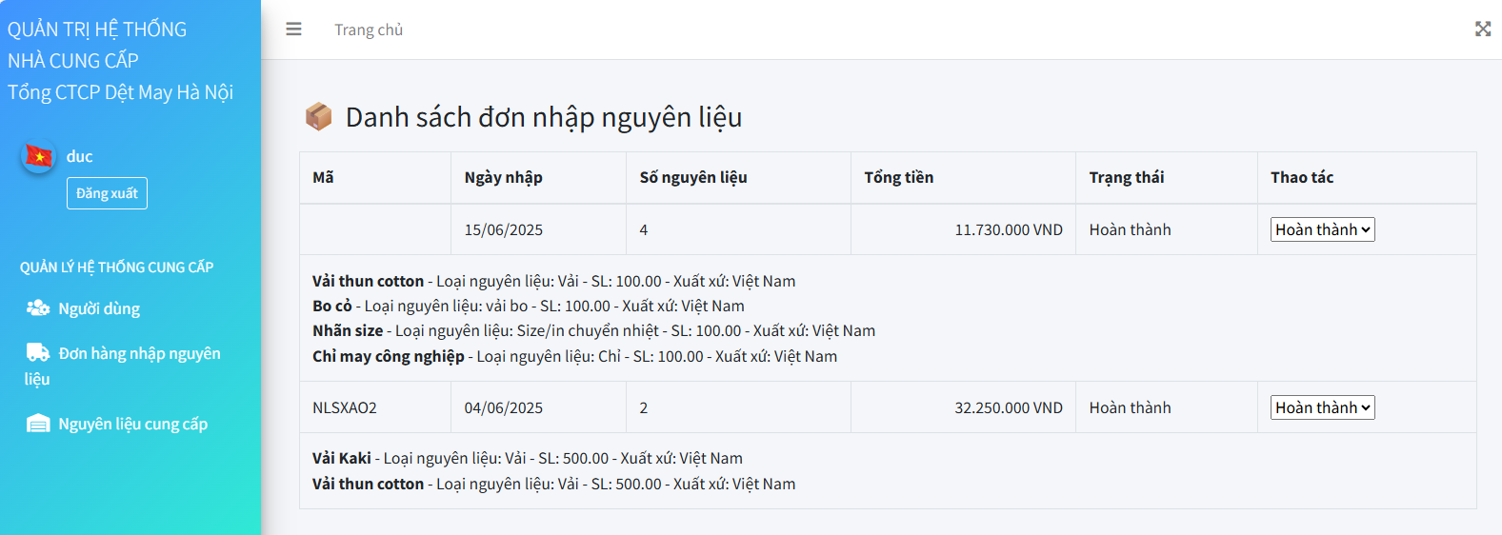

Hình 4.24: Giao diện trang quản lý đơn hàng nhập nguyên liệu

Chức năng quản lý nguyên liệu cung cấp: Tại giao diện quản trị nhà cung cấp, người dùng truy cập mục “Nguyên liệu cung cấp” để quản lý danh sách các nguyên liệu đang được cung cấp cho doanh nghiệp. Giao diện hiển thị bảng dữ liệu với các thông tin bao gồm: tên nguyên liệu, loại nguyên liệu, xuất xứ, đơn vị tính, giá bán và các thao tác tương ứng như “Sửa” và “Xóa”. Người dùng có thể nhấn nút “Sửa” để cập nhật lại thông tin chi tiết của nguyên liệu như tên nguyên liệu, loại nguyên liệu, nguồn gốc xuất xứ, đơn vị tính và giá bán. Khi nhấn “Xóa”, nguyên liệu sẽ được loại bỏ khỏi danh sách. Hệ thống cũng cung cấp chức năng “Thêm mới” nguyên liệu với giao diện nhập liệu đơn giản và đầy đủ trường cần thiết.

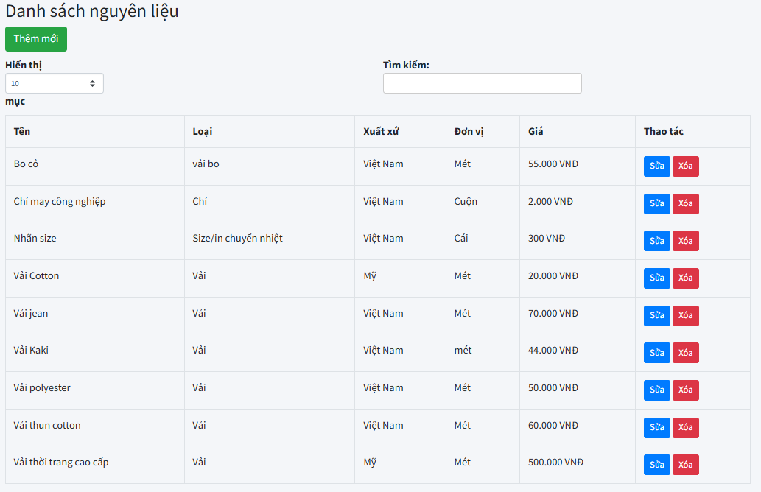

Hình 4.25: Giao diện trang quản lý nguyên liệu cung cấp

Tại giao diện trang quản trị của nhà cung cấp, người dùng truy cập mục “Trang chủ”. Tại đây, hệ thống cung cấp bảng dashboard tổng quan, giúp người dùng nắm bắt nhanh tình hình nhập kho nguyên vật liệu. Hệ thống cho phép lọc dữ liệu theo khoảng thời gian, cho phép người dùng nhập ngày, tháng, năm bắt đầu và ngày, tháng, năm kết thúc, tên nguyên liệu, và trạng thái đơn nhập (chờ duyệt, hoàn thành, đã hủy). Sau khi lựa chọn điều kiện lọc và nhấn nút “Lọc”, kết quả báo cáo sẽ được hiển thị đầy đủ. Các thông tin chính bao gồm: tổng số đơn nhập, tổng doanh thu từ các đơn nhập, danh sách nguyên liệu nhập nhiều nhất, và biểu đồ thể hiện trạng thái xử lý đơn hàng.

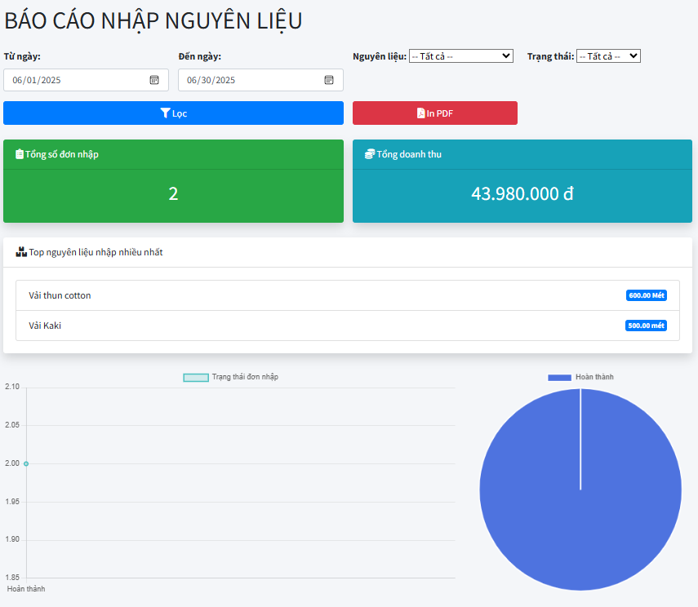

Hình 4.26: Giao diện báo cáo nhập nguyên liệu

Ngoài ra, hệ thống hỗ trợ xuất báo cáo dưới dạng PDF.

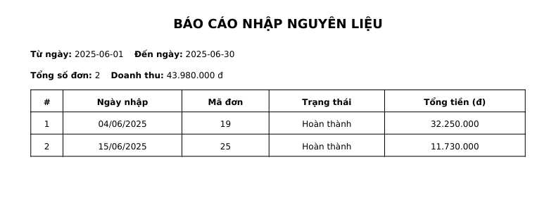

Hình 4.27: Báo cáo nhập nguyên liệu

Giao diện chức năng của Nhân viên nhà cung cấp

Người dùng đăng nhập vào hệ thống bằng tài khoản và mật khẩu được cấp. Đối với tài khoản nhân viên của nhà cung cấp Tổng Công ty Cổ phần Dệt May Hà Nội, hệ thống mặc định tài khoản đăng nhập là “my” và mật khẩu là “123456”. Sau khi nhập thông tin và nhấn nút “Đăng nhập”, hệ thống sẽ chuyển đến giao diện trang dành riêng cho nhà nhân viên nhà cung cấp. Tài khoản nhân viên nhà cung cấp có thể thực hiện các chức năng chính bao gồm: quản lý đơn hàng nhập nguyên liệu và quản lý danh sách nguyên liệu cung cấp. Giao diện và thao tác các chức năng này tương tự với tài khoản giám đốc nhà cung cấp, bao gồm các thao tác thêm mới, chỉnh sửa và xóa dữ liệu. Bên cạnh đó, nhân viên cũng được phân quyền truy cập báo cáo nhập nguyên liệu và báo cáo doanh thu. Tuy nhiên, điểm khác biệt là tài khoản giám đốc nhà cung cấp có quyền quản lý toàn bộ hệ thống, bao gồm việc truy cập thêm mục “Người dùng” để quản lý danh sách nhân viên nội bộ (tạo mới, sửa, xóa tài khoản người dùng). Trong khi đó, tài khoản nhân viên chỉ được giới hạn trong phạm vi xử lý nghiệp vụ chuyên môn, không có quyền kiểm soát và chỉnh sửa thông tin người dùng.

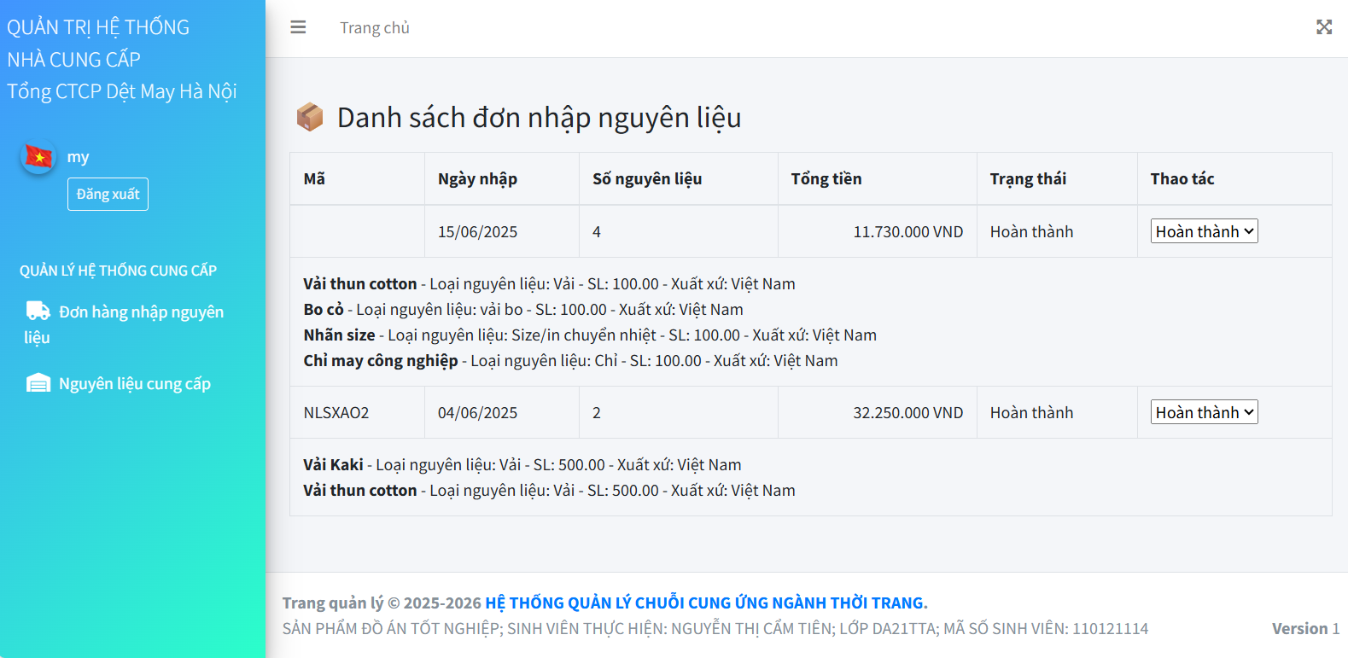

Hình 4.28: Giao diện trang nhân viên nhà cung cấp

## 4.3. Giao diện chức năng của Nhân viên phê duyệt kho

Người dùng đăng nhập hệ thống bằng tài khoản được cấp. Với tài khoản nhân viên phê duyệt kho tên đăng nhập là “phong”, mật khẩu “123456”. Sau khi đăng nhập, hệ thống sẽ điều hướng đến giao diện quản lý đơn nhập nguyên liệu của công ty quản lý chuỗi cung ứng. Tài khoản nhân viên phê duyệt kho được phân quyền thực hiện đầy đủ các chức năng liên quan đến đơn nhập, bao gồm: thêm mới, chỉnh sửa, xem chi tiết và xóa. Giao diện và thao tác tương tự tài khoản Admin. Mỗi đơn nhập hiển thị các thông tin như: mã đơn, nhà cung cấp, ngày nhập, tổng tiền và trạng thái xử lý (chờ duyệt, hoàn thành, đã hủy). Chức năng “Sửa” cho phép cập nhật các trường thông tin liên quan. Nhấn “Xem” để tra cứu chi tiết nguyên liệu trong đơn, bao gồm: tên, loại, số lượng, đơn giá, thành tiền, số lô và lượng đã sử dụng. Ngoài ra, hệ thống hỗ trợ xuất đơn nhập dưới định dạng PDF.

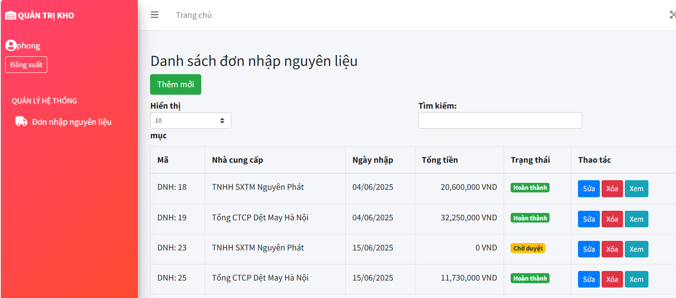

Hình 4.29: Giao diện trang quản lý nhân viên phê duyệt kho

## 4.4. Giao diện chức năng của Nhân viên quản lý sản xuất

Người dùng đăng nhập hệ thống bằng tài khoản được cấp. Với tài khoản nhân viên quản lý sản xuất tên đăng nhập là “binh”, mật khẩu “123456”, hệ thống sẽ chuyển đến giao diện quản lý đơn sản xuất. Tại đây, người dùng có thể thực hiện các thao tác như xem danh sách, theo dõi tiến độ và trạng thái đơn (chờ duyệt, đang sản xuất, hoàn thành, hủy). Mỗi đơn hiển thị đầy đủ thông tin: mã đơn, sản phẩm, ngày bắt đầu, ngày kết thúc và trạng thái. Tuy không được sửa hoặc xóa đơn, người dùng có thể truy cập chi tiết từng đơn để xem thông tin sản phẩm theo màu – size – số lượng, cùng nguyên liệu đã sử dụng. Ngoài ra, tài khoản này còn được truy cập bảng thống kê tổng quan với các báo cáo về doanh thu, đơn hàng, sản phẩm bán chạy và tồn kho, tương tự như tài khoản Admin.

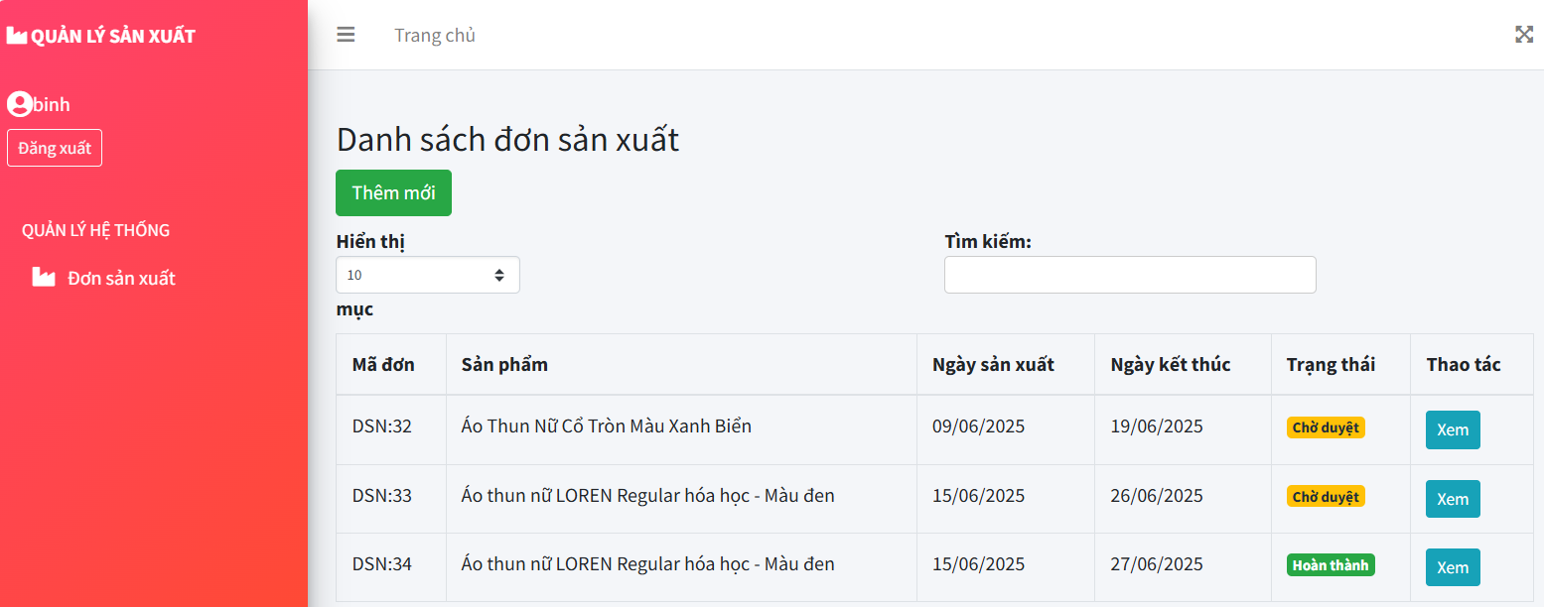

Hình 4.30: Giao diện trang nhân viên quản lý sản xuất

## 4.5. Giao diện chức năng của Nhân viên xác nhận sản xuất

Người dùng đăng nhập vào hệ thống bằng tài khoản và mật khẩu được cấp. Đối với tài khoản nhân viên xác nhận sản xuất, tên đăng nhập tài khoản là “thu”, mật khẩu “123456”, sau khi đăng nhập, hệ thống sẽ điều hướng đến giao diện quản lý đơn sản xuất. Tại đây, người dùng có thể thực hiện các thao tác như xem danh sách đơn sản xuất, tra cứu thông tin, chỉnh sửa dữ liệu (sản phẩm, ngày sản xuất, ngày kết thúc, trạng thái), và xóa đơn sản xuất. Khi nhấn “Xem”, hệ thống sẽ hiển thị chi tiết nội dung đơn gồm sản phẩm đang sản xuất theo từng màu sắc – kích cỡ – số lượng và nguyên liệu đã sử dụng kèm thông tin số lô. Ngoài ra, nhân viên phê duyệt sản xuất còn có quyền truy cập bảng thống kê tổng quan giống như tài khoản Admin, bao gồm các biểu đồ thống kê số lượng đơn hàng, tình trạng đơn, tỷ lệ tồn kho, sản phẩm bán,... Tuy nhiên, điểm khác biệt là tài khoản này không được phép thêm mới đơn sản xuất.

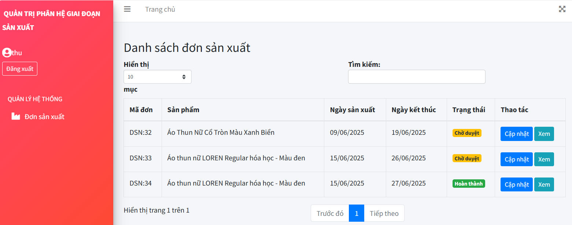

Hình 4.31: Giao diện trang nhân viên xác nhận sản xuất

## 4.6. Giao diện chức năng của Giám đốc và Nhân viên giao hàng

Giao diện chức năng của Giám đốc giao hàng

Người dùng đăng nhập vào hệ thống bằng tài khoản và mật khẩu được cấp. Đối với tài khoản quản trị của Giám đốc giao hàng Công Ty Viettel Post, hệ thống mặc định tài khoản đăng nhập là “ngan” và mật khẩu là “123456”. Sau khi nhập thông tin và nhấn nút “Đăng nhập”, hệ thống sẽ chuyển đến giao diện trang quản trị dành riêng cho công ty giao hàng. Tại đây, tài khoản giám đốc có thể quản lý toàn bộ thông tin người dùng của công ty, bao gồm các thao tác: xem danh sách nhân sự (họ tên, email, công ty, quyền hạn, ngày tạo), chỉnh sửa vai trò (Giám đốc, Thực thi) và xóa tài khoản khi cần thiết. Chức năng này giúp giám đốc kiểm soát chặt chẽ hoạt động và quyền truy cập của từng nhân viên trong hệ thống.

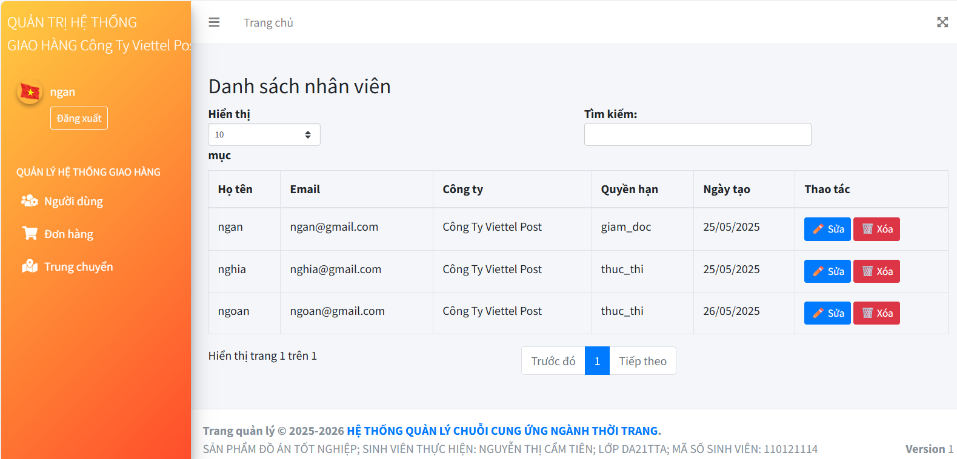

Hình 4.32: Giao diện trang quản lý người dùng công ty giao hàng

Chức năng quản lý đơn hàng: Khi khách hàng đặt hàng, đơn sẽ tự động chuyển vào hệ thống quản lý chuỗi cung ứng. Tại đây, Admin hoặc nhân viên phê duyệt giao hàng sẽ tiến hành duyệt đơn và chọn đơn vị vận chuyển. Giám đốc công ty giao hàng Viettel Post (tài khoản tên đăng nhập “ngan”, mật khẩu “123456”) đăng nhập vào hệ thống để tiếp nhận và xử lý đơn. Tại giao diện “Đơn hàng”, người dùng có thể xem danh sách đơn chờ giao với các thông tin: mã đơn, khách hàng, thời gian giao, trạng thái, nhân viên phụ trách và lộ trình giao hàng. Việc phân công nhân viên được thực hiện trực tiếp trên hệ thống thông qua nút “Phân công”, sau đó chọn nhân viên phù hợp và nhấn “Xác nhận phân công” để hoàn tất.

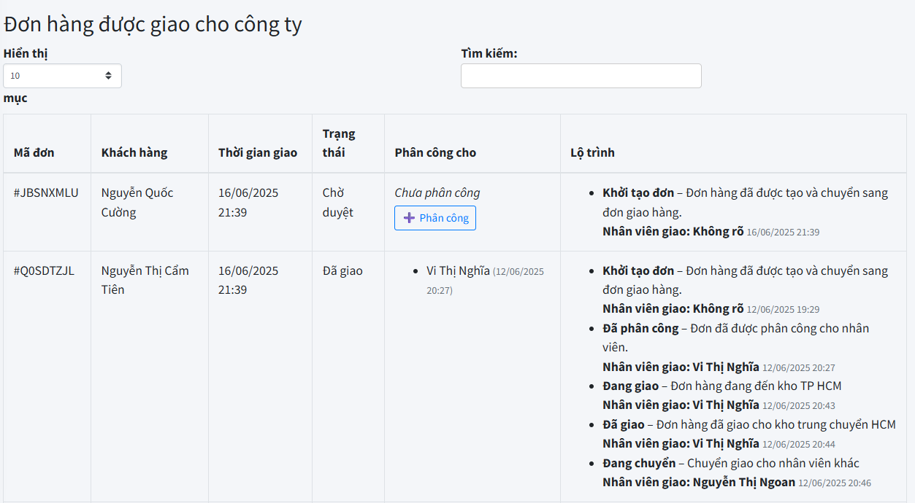

Hình 4.33: Giao diện chức năng quản lý đơn hàng của công ty giao hàng

Giao diện chức năng nhân viên giao hàng

Sau khi đơn hàng được phân công thành công, nhân viên giao hàng của Công ty Viettel Post (tài khoản tên đăng nhập là “nghia”, mật khẩu “123456”) đăng nhập vào hệ thống để tiếp nhận nhiệm vụ. Tại giao diện trang nhân viên, hệ thống hiển thị danh sách đơn hàng đã được phân công. Nhân viên nhấn “Xem” để theo dõi chi tiết lộ trình đơn hàng, sau đó chọn “Thêm lộ trình” để cập nhật trạng thái (đang giao, đã giao, hủy) kèm mô tả và lưu lại. Quá trình này được thực hiện liên tục cho đến khi đơn đạt trạng thái “Đã giao”.

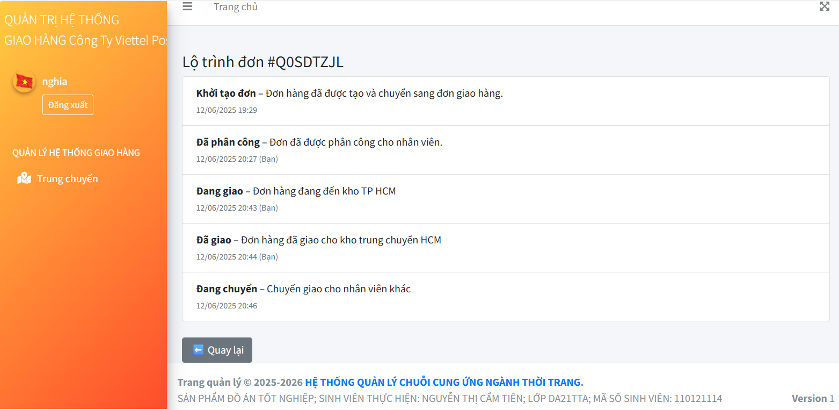

Hình 4.34: Giao diện chức năng trung chuyển của nhân viên giao hàng

Tại giao diện, nhân viên nhấn nút “Chuyển đơn” để chuyển đơn hàng sang kho khác. Hệ thống sẽ hiển thị danh sách các nhân viên tại kho tiếp nhận để lựa chọn người nhận đơn. Sau khi hoàn tất chuyển đơn sang tài khoản “ngoan” (tên đăng nhập: ngoan, mật khẩu: 123456), người dùng này sẽ đăng nhập vào hệ thống để tiếp nhận đơn và tiếp tục cập nhật lộ trình cho đến khi đơn đạt trạng thái “Đã giao”.

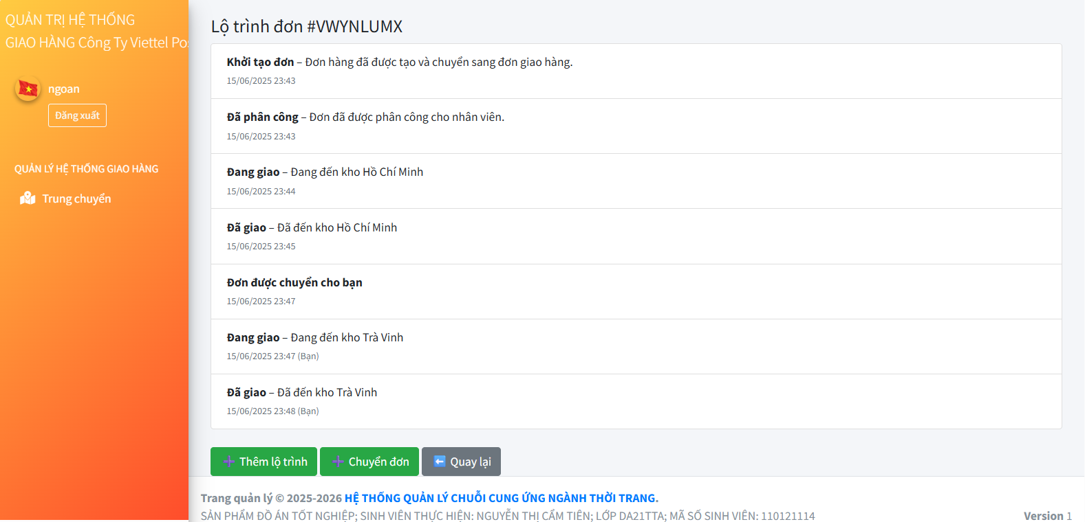

Hình 4.35: Giao diện chức năng nhận đơn trung chuyển của nhân viên công ty giao hàng

## 4.7. Giao diện chức năng của nhân viên phê duyệt giao hàng

Tài khoản nhân viên phê duyệt đơn hàng của hệ thống quản lý chuỗi cung ướng (tên đăng nhập “thanh”, mật khẩu “123456”) được phân quyền xử lý đơn hàng tương tự như tài khoản Admin. Tại giao diện “Đơn hàng”, hệ thống hiển thị danh sách đơn hàng theo từng trạng thái: Chờ duyệt, Hoàn thành hoặc Đã hủy. Đối với đơn hàng ở trạng thái Chờ duyệt, người dùng có thể nhấn nút “Duyệt” để xác nhận đơn hoặc “Hủy” nếu đơn hàng không hợp lệ. Ngoài ra, nút “Chi tiết” cho phép xem đầy đủ thông tin của đơn hàng để hỗ trợ quyết định phê duyệt chính xác.

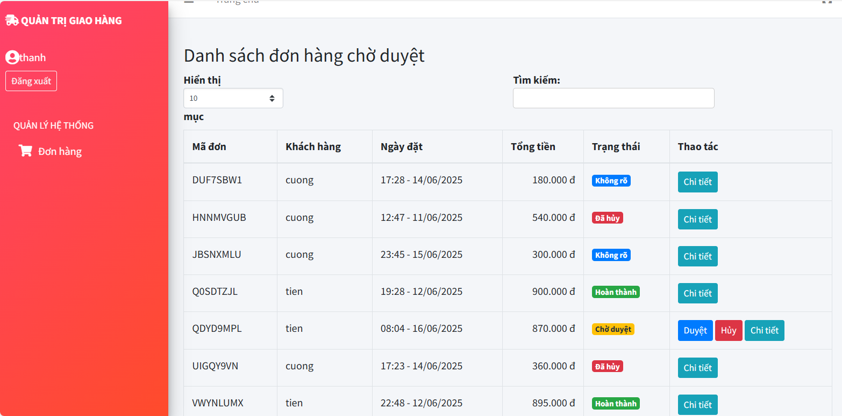

Hình 4.36: Giao diện chức năng quản lý đơn hàng của nhân viên phê duyệt giao hàng

## 4.8. Giao diện chức năng của khách vãng lai

Chức năng đăng ký: Tại giao diện người dùng, khi nhấn nút “Đăng nhập” ở thanh menu, hệ thống sẽ hiển thị form đăng nhập. Nếu chưa có tài khoản, người dùng nhấn vào liên kết “Chưa có tài khoản? Đăng ký tại đây” để chuyển đến giao diện đăng ký. Tại đây, người dùng cần điền đầy đủ thông tin gồm: tên đăng nhập, họ tên, căn cước công dân, email, mật khẩu, xác nhận mật khẩu, số điện thoại và địa chỉ, sau đó nhấn “Đăng ký” để hoàn tất việc tạo tài khoản.

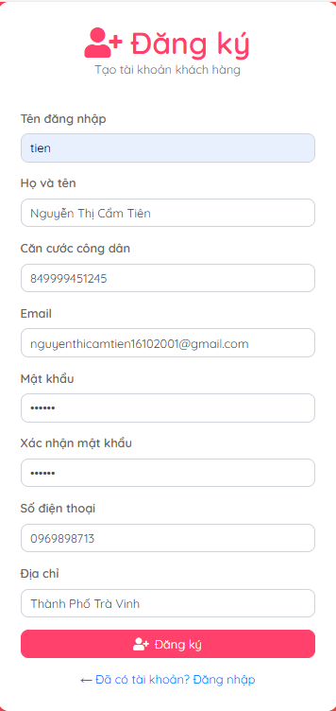

Hình 4.37: Giao diện chức năng đăng ký

Khi người dùng rê chuột vào sản phẩm, hệ thống sẽ hiển thị nút “Xem chi tiết sản phẩm”. Khi nhấn vào, hệ thống chuyển đến giao diện hiển thị thông tin chi tiết, bao gồm: hình ảnh sản phẩm, tên sản phẩm, mô tả chi tiết, thành phần nguyên liệu (tên nguyên liệu, xuất xứ, tỷ lệ), giá bán, tùy chọn size (kèm số lượng còn lại theo từng size) và ô nhập số lượng đặt.

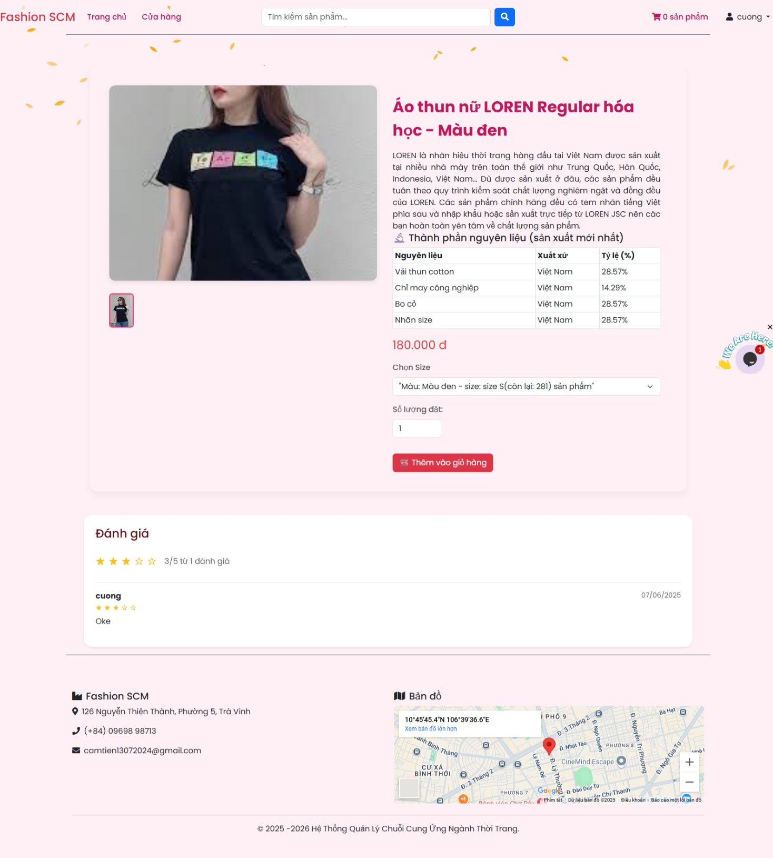

Hình 4.38: Giao diện xem chi tiết sản phẩm

Tại giao diện trang chủ người dùng muốn tìm kiếm sản phẩm theo từ khóa, hãy nhập từ khóa “Áo thun” vào thanh tìm kiếm ở đầu trang, nhấn nút biểu tượng “Tìm kiếm” hoặc phím Enter và trang sẽ trả về danh sách sản phẩm phù hợp.

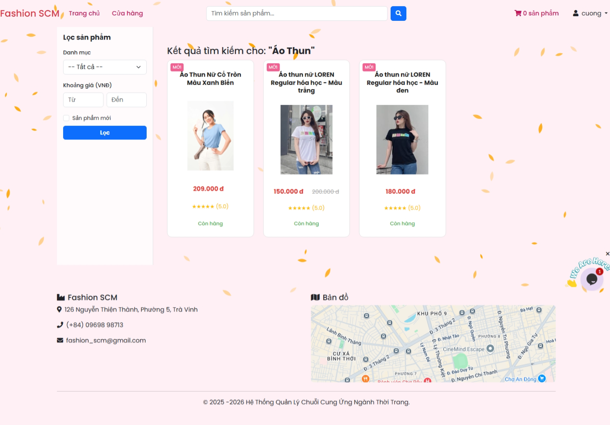

Hình 4.39: Giao diện chức năng tìm kiếm

Giao diện chức năng chat với quản trị viên: Tại giao diện trang chủ người dùng nhấn vào biểu tượng “Chat” nằm ở góc dưới bên phải màn hình. Khi hộp thoại chat mở ra, người dùng nhấn vào “Live Chat” để kết nối trực tiếp với đội ngũ hỗ trợ. Nhập nội dung câu hỏi hoặc vấn đề người dùng cần hỗ trợ vào khung soạn thảo. Nhấn nút “Gửi” (hoặc phím Enter) để bắt đầu trò chuyện.

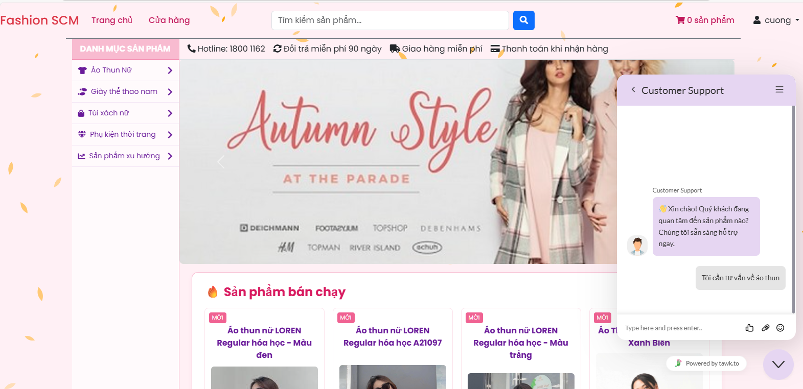

Hình 4.40: Giao diện chức năng chat của khách hàng

## 4.9. Giao diện chức năng của Khách hàng

Khi người dùng rê chuột vào sản phẩm, hệ thống sẽ hiển thị nút “Xem chi tiết sản phẩm”. Khi nhấn vào, hệ thống chuyển đến giao diện hiển thị thông tin chi tiết. Người dùng có thể chọn size và số lượng mong muốn, sau đó nhấn “Thêm vào giỏ hàng”. Sau khi thêm vào giỏ hàng người dùng nhấn vào biểu tượng “Giỏ hàng” từ thanh menu chính, người dùng có thể xem danh sách sản phẩm đã thêm vào giỏ hàng và chỉnh sửa, xóa số lượng sản phẩm theo nhu cầu.

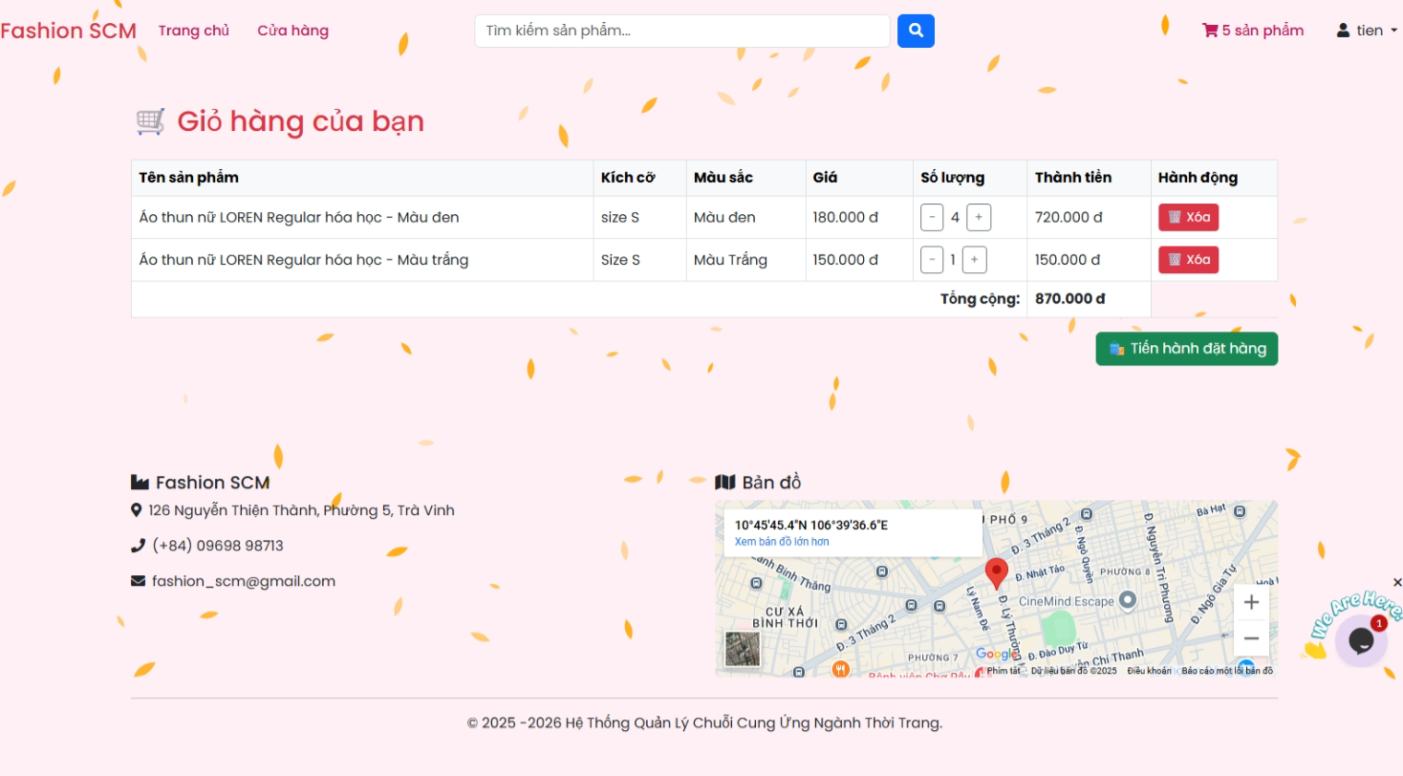

Hình 4.41: Giao diện danh sách sản phẩm trong giỏ hàng

Tại giao diện giỏ hàng người dùng nhấn nút “Tiến hành đặt hàng” hệ thống sẽ hiển thị ra một form thông tin sản phẩm trong đơn hàng và thông tin đặt hàng gồm tên người nhận, địa chỉ nhận hàng, số điện thoại sau đó chọn phương thức thanh toán và nhấn nút “Đặt hàng”.

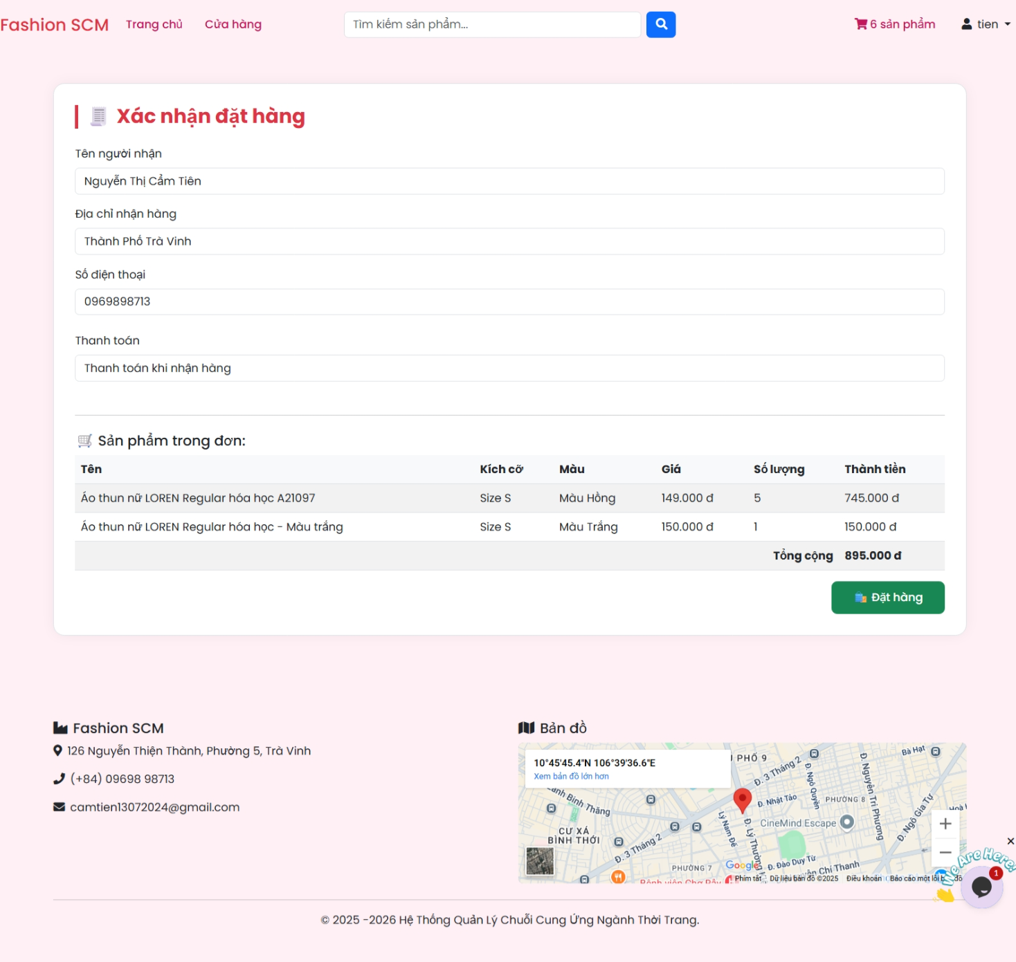

Hình 4.42: Giao diện chức năng đặt hàng

Tại giao diện trang chủ, sau khi đăng nhập và đặt hàng thành công, người dùng có thể nhấn vào biểu tượng hình người ở góc trên bên phải màn hình. Khi chọn mục “Lịch sử đơn hàng”, hệ thống sẽ hiển thị bảng danh sách các đơn hàng đã đặt. Tại đây, người dùng có thể theo dõi trạng thái giao hàng của từng đơn, cũng như nhấn “Chi tiết” để xem thông tin chi tiết và hóa đơn của đơn hàng tương ứng.

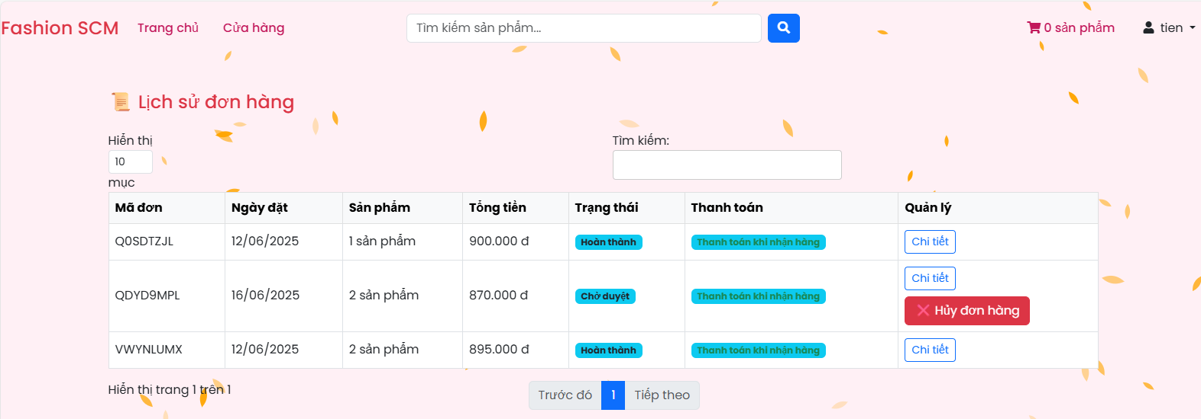

Hình 4.43: Giao diện xem lịch sử đơn hàng

Tại giao diện xem đơn hàng, khi người dùng nhấn nút “Hủy đơn hàng” đối với mã đơn hàng QDYD9MPL thuộc đơn hàng mới, hệ thống sẽ cập nhật lại số lượng và trạng thái của mã đơn hàng QDYD9MPL trong danh sách đơn hàng của quản trị viên. Đồng thời, trạng thái của đơn hàng sẽ được chuyển sang “Hủy bỏ”.



Hình 4.44: Giao diện hủy đơn hàng

Giao diện chức năng quản lý tài khoản: Người dùng nhấn vào biểu tượng hình người ở góc trên bên phải màn hình. Khi chọn mục “Thông tin tài khoản”, hệ thống sẽ hiện thị ra thông tin cá nhân bao gồm: tên đăng nhập, họ và tên, email, địa chỉ, số điện thoại, căn cước công dân. Tại đây người dùng có thể thay đổi thông tin và mật khẩu.

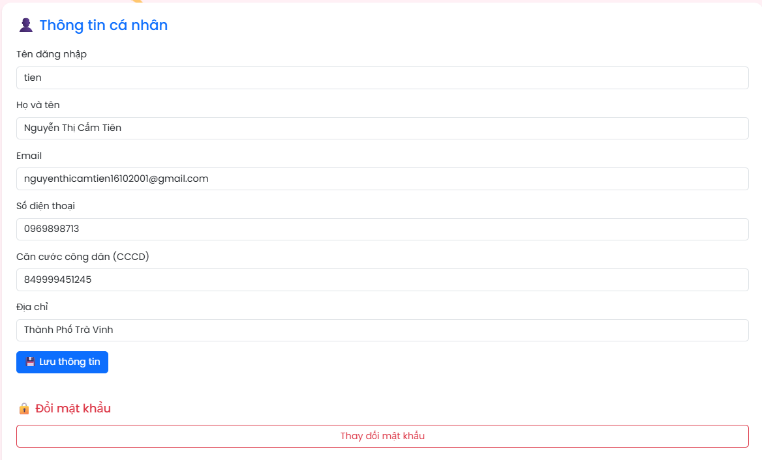

Hình 4.45: Giao diện chức năng quản lý tài khoản của khách hàng

Chức năng quên mật khẩu: Tại giao diện người dùng, khi nhấn nút “Đăng nhập” ở thanh menu, hệ thống sẽ hiển thị form đăng nhập, nếu người dùng quên mật khẩu, người dùng có thể nhấn vào liên kết “Quên mật khẩu?”. Sau khi nhấn, hệ thống sẽ chuyển hướng đến giao diện quên mật khẩu, nơi người dùng cần nhập địa chỉ email đã đăng ký là “nguyenthicamtien16102001@gmail.com” và số căn cước công dân “849999451245” sau đó nhấn nút “Gửi mật khẩu mới”.

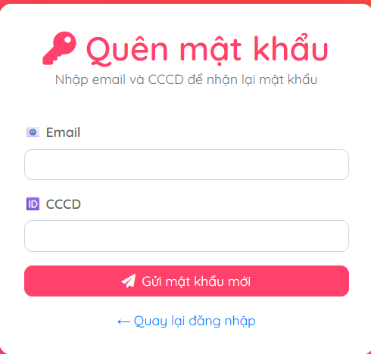

Hình 4.46: Giao diện quên mật khẩu

Tại giao diện quên mật khẩu, sau khi người dùng nhấn nút “Gửi mật khẩu mới”, hệ thống sẽ hiển thị thông báo: “Mật khẩu mới đã được gửi tới email của bạn.” và nhấn nút “oke”. Người dùng sau đó cần truy cập vào địa chỉ email đã nhập để xem mật khẩu.

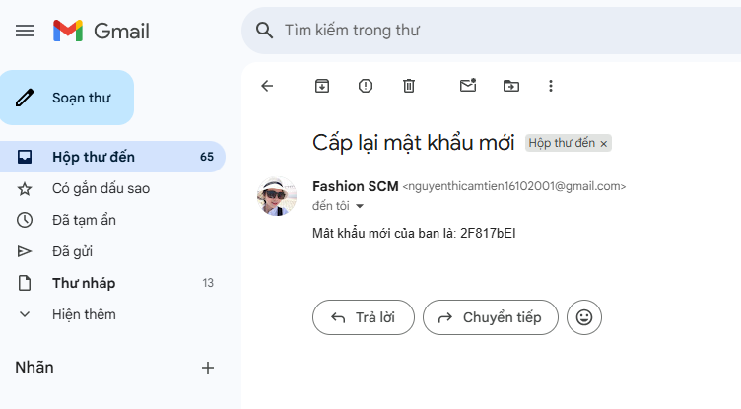

Hình 4.47: Giao diện cấp lại mật khẩu mới

Giao diện chức năng đổi mật khẩu mới: Người dùng nhấn vào biểu tượng hình người ở góc trên bên phải màn hình. Khi chọn mục “Thông tin tài khoản”, hệ thống sẽ hiện thị ra thông tin cá nhân. Tại đây người dùng có thể thay đổi mật khẩu.

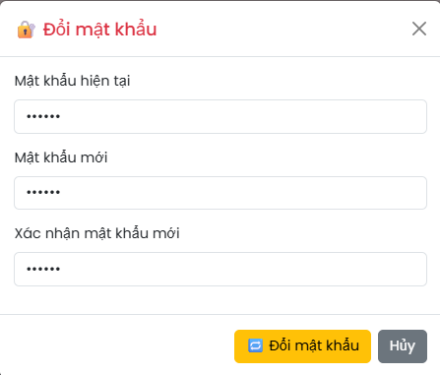

Hình 4.48: Giao diện đổi mật khẩu mới

Giao diện chức năng đánh giá và bình luận: Tại giao diện xem chi tiết đơn hàng, người dùng đã mua sản phẩm có thể đánh giá sản phẩm bằng cách nhập nội dung đánh giá và chọn sao từ 1 đến 5, tương tự với bình luận tại giao diện người dùng nhập nội dung bình luận sau đó nhấn nút “Gửi đánh giá”.

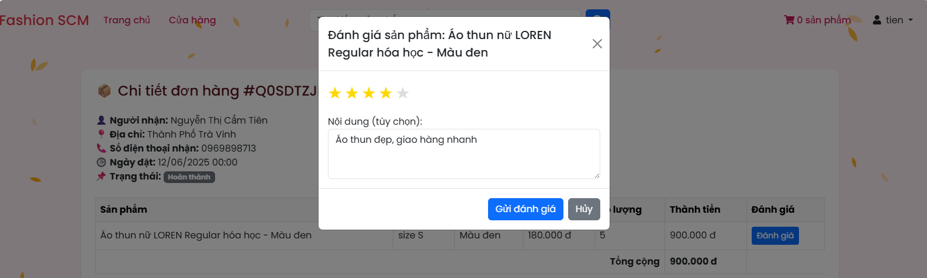

Hình 4.49: Giao diện đánh giá và bình luận

Kết quả sau khi đánh giá

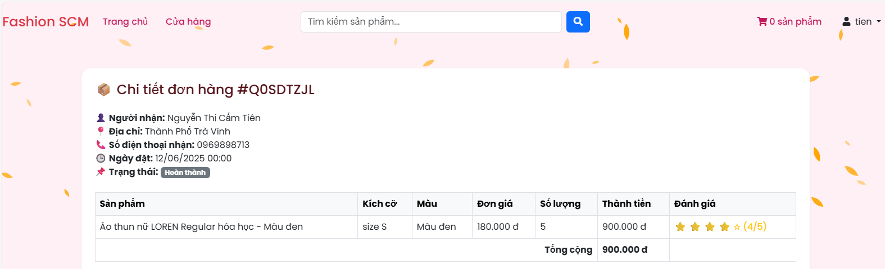

Hình 4.50: Giao diện kết quả đánh giá

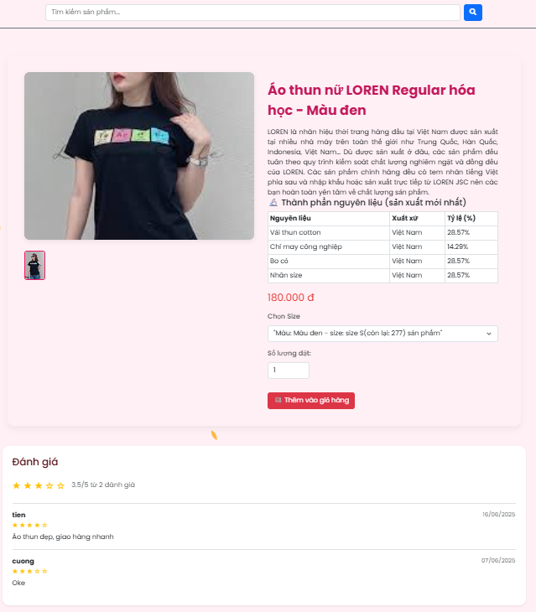

Hình 4.51: Giao diện kết quả đánh giá và bình luận trên trang khách hàng

# CHƯƠNG 5: KẾT LUẬN VÀ HƯỚNG PHÁT TRIỂN

## 5.1. Kết luận

Trong quá trình nghiên cứu và xây dựng hệ thống quản lý chuỗi cung ứng ngành thời trang, đã đạt được những mục tiêu và có được những kết quả quan trọng như sau:

- Tích lũy kinh nghiệm: Việc triển khai đề tài giúp tôi tích lũy thêm nhiều kiến thức thực tế về quản lý chuỗi cung ứng, đặc biệt trong bối cảnh doanh nghiệp thời trang tại Việt Nam. Đồng thời, tôi cũng nâng cao kỹ năng lập trình thông qua việc ứng dụng framework Laravel, cũng như học được cách thiết kế giao diện người dùng thân thiện, phù hợp với nhiều vai trò khác nhau như admin, nhà cung cấp, nhân viên sản xuất, giao hàng,…

- Kết quả đạt được: Hệ thống đã hoàn thiện đầy đủ các chức năng cốt lõi theo đúng mục tiêu ban đầu, bao gồm: quản lý nhà cung cấp, nguyên liệu, sản xuất, đơn hàng, trung chuyển và báo cáo tổng quan. Hệ thống hỗ trợ phân quyền chi tiết theo từng vai trò, đảm bảo quy trình quản lý xuyên suốt từ khâu nhập nguyên liệu đến phân phối sản phẩm và kiểm soát tồn kho. Ngoài ra, chức năng báo cáo được xây dựng nhằm hỗ trợ đánh giá chất lượng nhà cung cấp và quá trình giao hàng, góp phần đảm bảo tính minh bạch và hiệu quả trong chuỗi cung ứng.

Đóng góp về mặt khoa học: Đề tài là minh chứng rõ nét cho việc ứng dụng công nghệ thông tin vào lĩnh vực quản trị chuỗi cung ứng, đặc biệt là việc xây dựng hệ thống theo kiến trúc phân quyền. Hệ thống thể hiện rõ khả năng ứng dụng lập trình web vào mô hình quản lý thực tế, góp phần thúc đẩy tính hiệu quả và khả năng mở rộng cho các doanh nghiệp vừa và nhỏ trong ngành thời trang.

Đóng góp cho doanh nghiệp: Hệ thống giúp nâng cao hiệu quả quản lý nguyên vật liệu, kho hàng, sản xuất và trung chuyển nội bộ. Qua đó, doanh nghiệp có thể tối ưu quy trình vận hành, rút ngắn thời gian xử lý, giảm thiểu sai sót và chủ động hơn trong việc lập kế hoạch sản xuất, phân phối.

Lợi ích cho người dùng: Mỗi vai trò người dùng đều được thiết kế giao diện riêng biệt, rõ ràng và dễ sử dụng. Người dùng có thể nhanh chóng tra cứu thông tin, theo dõi trạng thái đơn hàng, kiểm tra lịch sử giao dịch và giám sát tiến độ sản xuất hoặc vận chuyển. Điều này góp phần nâng cao hiệu quả làm việc và hỗ trợ ra quyết định chính xác hơn trong thực tiễn.

Tóm lại, hệ thống quản lý chuỗi cung ứng ngành thời trang được xây dựng không chỉ đáp ứng các yêu cầu nghiệp vụ cơ bản mà còn thể hiện tính thực tiễn cao trong việc hỗ trợ doanh nghiệp nâng cao năng lực quản lý nội bộ.

Ưu điểm:

- Hệ thống hoạt động ổn định, phản hồi nhanh.

- Giao diện hiện đại, dễ thao tác và phù hợp với đa vai trò.

- Các chức năng được phân chia hợp lý theo từng vai trò, đảm bảo tính bảo mật và kiểm soát chặt chẽ trong toàn bộ chuỗi cung ứng.

- Chức năng báo cáo tổng quan rõ ràng, có khả năng xuất PDF.

Nhược điểm:

- Một số quy trình thao tác quản lý còn nhiều bước và chưa tự động hóa cao.

- Hệ thống hiện tại chủ yếu hỗ trợ báo cáo tổng quan, chưa có các phân tích nâng cao như dự báo nhu cầu, thống kê tiêu hao nguyên liệu theo thời gian hay hiệu suất sản xuất theo lô hàng.

## 5.2. Hướng phát triển

- Dự báo nhu cầu từ dữ liệu bán hàng và xu hướng tiêu dùng, hỗ trợ lập kế hoạch nhập hàng và sản xuất.

- Phát triển cảnh báo tồn kho thấp và gợi ý đặt hàng lại tự động, giúp quản lý kho chủ động hơn.

- Tích hợp AI để phân tích dữ liệu, tối ưu phân phối, chọn nhà cung cấp và dự báo hiệu suất sản xuất.

- Nâng cấp báo cáo với biểu đồ chi tiết, hỗ trợ nhà quản lý đánh giá và ra quyết định hiệu quả.

# DANH MỤC TÀI LIỆU THAM KHẢO

|  |  |
| --- | --- |
| [1] | Nguyễn Công Bình, Quản lý chuỗi cung ứng, Nhà xuất bản Thống kê, 2008. |
| [2] | HBR, "Mô hình chuỗi cung ứng là gì? Các mô hình phổ biến hiện nay," 2023. [Online]. Available: https://www.hbr.edu.vn/mo-hinh-chuoi-cung-ung. [Accessed 13 05 2025]. |
| [3] | w3schools, "Bootstrap 4 Tutorial," [Online]. Available: https://www.w3schools.com/bootstrap4/default.asp. [Accessed 15 06 2025]. |
| [4] | Đoàn Phước Miền và Phạm Thị Trúc Mai, Thiết kế và lập trình web, Trà Vinh: Trường Đại học Trà Vinh, 2014. |
| [5] | Vietnix, "Laravel là gì? Ưu điểm và tính năng nổi bật của Laravel," [Online]. Available: https://www.vietnix.vn/laravel-la-gi/. [Accessed 05 13 2025]. |
| [6] | Oracle, "What is MySQL?," [Online]. Available: https://www.oracle.com/mysql/what-is-mysql/. [Accessed 13 05 2025]. |
| [7] | IBM, "MySQL vs. SQL Server: What's the difference?," [Online]. Available: https://www.ibm.com/cloud/blog/mysql-vs-sql-server. [Accessed 13 05 2025]. |
| [8] | Facebook Engineering, "TAO: Facebook’s distributed data store for the social graph," [Online]. Available: https://engineering.fb.com/2013/06/06/core-data/tao-facebook-s-distributed-data-store-for-the-social-graph/. [Accessed 12 05 2025]. |

# 

**PHỤ LỤC**

## Phụ lục 1. Danh sách các bảng trong cơ sở dữ liệu

Bảng 1.: Bảng user

|  |  |  |  |
| --- | --- | --- | --- |
| **Tên cột** | **Kiểu** | **Ràng buộc** | **Ghi chú** |
| id_users | BIGINT(20) | PK, NOT NULL, TỰ TĂNG | Mã tài khoản |
| ten | VARCHAR(255) | NOT NULL | Tên đăng nhập |
| ho_ten | VARCHAR(500) | DEFAULT NULL | Họ tên |
| cccd | VARCHAR(12) | NOT NULL | Căn cước công dân |
| email | VARCHAR(255) | NOT NULL | Email |
| mat_khau | VARCHAR(255) | NOT NULL | Mật khẩu |
| so_dien_thoai | VARCHAR(20) | DEFAULT NULL | Số điện thoại |
| dia_chi | TEXT | DEFAULT NULL | Địa chỉ |
| loai_nguoi_dung | ENUM | NOT NULL | Loại người dùng |
| trang_thai | TINYINT(4) | DEFAULT(1) | Trạng thái |
| token_ghi_nho | VARCHAR(100) | DEFAULT NULL | Ghi nhớ đăng nhập |
| created_at | TIMESTAMP | NOT NULL, DEFAULT | Thời gian tạo |
| updated_at | TIMESTAMP | NOT NULL, DEFAULT | Thời gian cập nhật |

Bảng 1.: Bảng Sản phẩm

|  |  |  |  |
| --- | --- | --- | --- |
| **Tên cột** | **Kiểu** | **Ràng buộc** | **Ghi chú** |
| id_sanpham | BIGINT(20) | PK, NOT NULL, TỰ TĂNG | Mã sản phẩm |
| id_danh_muc | BIGINT(20) | FK, NOT NULL | Mã danh mục |
| ma | VARCHAR(50) | DEFAULT NULL | Mã |
| ten | VARCHAR(255) | DEFAULT NULL | Tên sản phẩm |
| mo_ta | TEXT | DEFAULT NULL | Mô tả |
| gia | DECIMAL | DEFAULT NULL | Giá |
| giam_gia | ENUM | NOT NULL | Giảm giá |
| trang_thai | TINYINT(4) | DEFAULT(1) | Trạng thái |
| created_at | TIMESTAMP | DEFAULT | Thời gian tạo |
| updated_at | TIMESTAMP | DEFAULT | Thời gian cập nhật |

Bảng 1.: Bảng phân công giao hàng

|  |  |  |  |
| --- | --- | --- | --- |
| **Tên cột** | **Kiểu** | **Ràng buộc** | **Ghi chú** |
| id_phancong_giaohang | BIGINT(20) | PK, NOT NULL, TỰ TĂNG | Mã phân công giao hàng |
| id_don_giao_hang | BIGINT(20) | FK, NOT NULL | Mã đơn giao hàng |
| id_nhan_vien_giao_hang | BIGINT(20) | FK, NOT NULL | Mã nhân viên giao hàng |
| ghi_chu | TEXT | DEFAULT NULL | Ghi chú |
| thoi_gian_phan_cong | DATETIME | DEFAULT | Thời gian phân công |
| created_at | DATETIME | DEFAULT | Thời gian tạo |
| updated_at | DATETIME | DEFAULT | Thời gian cập nhật |

Bảng 1.: Bảng nhà cung cấp

|  |  |  |  |
| --- | --- | --- | --- |
| **Tên cột** | **Kiểu** | **Ràng buộc** | **Ghi chú** |
| id_nhacungcap | BIGINT(20) | PK, NOT NULL, TỰ TĂNG | Mã nhà cung cấp |
| ten | VARCHAR(255) | DEFAULT NULL | Tên |
| email | VARCHAR(255) | DEFAULT NULL | Email |
| so_dien_thoai | VARCHAR(20) | DEFAULT NULL | Số điện thoại |
| dia_chi | TEXT | DEFAULT NULL | Địa chỉ |
| created_at | TIMESTAMP | NOT NULL, DEFAULT | Thời gian tạo |
| updated_at | TIMESTAMP | NOT NULL, DEFAULT | Thời gian cập nhật |

Bảng 1.: Bảng nhân viên nhà cung cấp

|  |  |  |  |
| --- | --- | --- | --- |
| **Tên cột** | **Kiểu** | **Ràng buộc** | **Ghi chú** |
| id_nhanvien_nhacungcap | BIGINT(20) | PK, NOT NULL, TỰ TĂNG | Mã nhân viên nhà cung cấp |
| id_nguoi_dung | BIGINT(20) | FK, NOT NULL | Mã người dùng |
| id_nha_cung_cap | BIGINT(20) | FK, NOT NULL | Mã nhà cung cấp |
| vai_tro | ENUM | NOT NULL | Vai trò |
| created_at | TIMESTAMP | NOT NULL, DEFAULT | Thời gian tạo |
| updated_at | TIMESTAMP | NOT NULL, DEFAULT | Thời gian cập nhật |

Bảng 1.: Bảng nhân viên giao hàng

|  |  |  |  |
| --- | --- | --- | --- |
| **Tên cột** | **Kiểu** | **Ràng buộc** | **Ghi chú** |
| id_nhanvien_giaohang | BIGINT(20) | PK, NOT NULL, TỰ TĂNG | Mã nhân viên giao hàng |
| id_nguoi_dung | BIGINT(20) | FK, NOT NULL | Mã người dùng |
| id_cong_ty_giao_hang | BIGINT(20) | FK, NOT NULL | Mã công ty giao hàng |
| vai_tro | ENUM | NOT NULL | Vai trò |
| created_at | TIMESTAMP | NOT NULL, DEFAULT | Thời gian tạo |
| updated_at | TIMESTAMP | NOT NULL, DEFAULT | Thời gian cập nhật |

Bảng 1.: Bảng nhân viên công ty

|  |  |  |  |
| --- | --- | --- | --- |
| **Tên cột** | **Kiểu** | **Ràng buộc** | **Ghi chú** |
| id_nhanvien_conty | BIGINT(20) | PK, NOT NULL, TỰ TĂNG | Mã nhân viên giao hàng |
| id_nguoi_dung | BIGINT(20) | FK, NOT NULL | Mã người dùng |
| vai_tro | ENUM | NOT NULL | Vai trò |
| created_at | TIMESTAMP | NOT NULL, DEFAULT | Thời gian tạo |
| updated_at | TIMESTAMP | NOT NULL, DEFAULT | Thời gian cập nhật |

Bảng 1.: Bảng nguyên liệu nhà cung cấp

|  |  |  |  |
| --- | --- | --- | --- |
| **Tên cột** | **Kiểu** | **Ràng buộc** | **Ghi chú** |
| id_nguyenlieu_nhacungcap | BIGINT(20) | PK, NOT NULL, TỰ TĂNG | Mã nguyên liệu nhà cung cấp |
| id_nha_cung_cap | BIGINT(20) | FK, NOT NULL | Mã nhà cung cấp |
| ten | VARCHAR(255) | NOT NULL | Tên |
| loai_nguyen_lieu | VARCHAR(250) | DEFAULT NULL | Loại nguyên liệu |
| don_vi_tinh | VARCHAR(255) | DEFAULT NULL | Đơn vị tính |
| xuat_xu | TEXT | DEFAULT NULL | Xuất xứ |
| gia | DECIMAL(15,2) | DEFAULT NULL | Giá |
| created_at | DATETIME | DEFAULT | Thời gian tạo |
| updated_at | DATETIME | DEFAULT | Thời gian cập nhật |

Bảng 1.: Bảng nguyên liệu đơn sản xuất

|  |  |  |  |
| --- | --- | --- | --- |
| **Tên cột** | **Kiểu** | **Ràng buộc** | **Ghi chú** |
| id_nguyenlieu_donsanxuat | BIGINT(20) | PK, NOT NULL, TỰ TĂNG | Mã nhân viên giao hàng |
| id_don_san_xuat | BIGINT(20) | FK, NOT NULL | Mã người dùng |
| id_lo_nguyen_lieu | BIGINT(20) | FK, NOT NULL | Mã công ty giao hàng |
| so_luong | DECIMAL(10,2) | DEFAULT NULL | Vai trò |
| created_at | DATETIME | DEFAULT | Thời gian tạo |
| updated_at | DATETIME | DEFAULT | Thời gian cập nhật |

Bảng 1.: Lộ trình đơn

|  |  |  |  |
| --- | --- | --- | --- |
| **Tên cột** | **Kiểu** | **Ràng buộc** | **Ghi chú** |
| id_lo_trinhdon | BIGINT(20) | PK, NOT NULL, TỰ TĂNG | Mã lộ trình đơn |
| id_don_giao_hang | BIGINT(20) | FK, NOT NULL | Mã đơn giao hàng |
| thoi_gian | DATETIME | NOT NULL DEFAULT | Thời gian |
| trang_thai | VARCHAR(100) | NOT NULL | Trạng thái |
| mo_ta | TEXT | DEFAULT NULL | Mô tả |
| id_nhan_vien_giao_hang | BIGINT(20) | FK,DEFAULT NULL | Mã nhân viên giao hàng |
| created_at | DATETIME | DEFAULT | Thời gian tạo |
| updated_at | DATETIME | DEFAULT | Thời gian cập nhật |

Bảng 1.: Bảng Lô nguyên liệu

|  |  |  |  |
| --- | --- | --- | --- |
| **Tên cột** | **Kiểu** | **Ràng buộc** | **Ghi chú** |
| id_lo_nguyenlieu | BIGINT(20) | PK, NOT NULL, TỰ TĂNG | Mã lô nguyên liệu |
| id_don_nhập | BIGINT(20) | FK, NOT NULL | Mã đơn nhập |
| id_nguyen_lieu_ncc | BIGINT(20) | FK, DEFAULT NULL | Mã nguyên liệu nhà cung cấp |
| so_luong_nhap | DECIMAL(10,2) | DEFAULT NULL | Số lượng |
| so_luong_su_dung | DECIMAL(10,2) | DEFAULT | Số lượng sử dụng |
| ngay_nhap | DATE | DEFAULT NULL | Ngày nhập |
| created_at | DATETIME | DEFAULT | Thời gian tạo |
| updated_at | DATETIME | DEFAULT | Thời gian cập nhật |

Bảng 1.: Bảng khách hàng

|  |  |  |  |
| --- | --- | --- | --- |
| **Tên cột** | **Kiểu** | **Ràng buộc** | **Ghi chú** |
| id_khachhang | BIGINT(20) | PK, NOT NULL, TỰ TĂNG | Mã khách hàng |
| id_nguoi_dung | BIGINT(20) | FK, NOT NULL | Mã người dùng |
| duong_dan_hinh | VARCHAR(255) | DEFAULT NULL |  |
| created_at | TIMESTAMP | NOT NULL DEFAULT | Thời gian tạo |
| updated_at | TIMESTAMP | NOT NULL DEFAULT | Thời gian cập nhật |

Bảng 1.: Bảng hình ảnh sản phẩm

|  |  |  |  |
| --- | --- | --- | --- |
| **Tên cột** | **Kiểu** | **Ràng buộc** | **Ghi chú** |
| id_hinhanh_sanpham | BIGINT(20) | PK, NOT NULL, TỰ TĂNG | Mã hình ảnh sản phẩm |
| id_san_pham | BIGINT(20) | FK, NOT NULL | Mã sản phẩm |
| created_at | DATETIME | DEFAULT | Thời gian tạo |
| updated_at | DATETIME | DEFAULT | Thời gian cập nhật |

Bảng 1.: Bảng đơn sản xuất

|  |  |  |  |
| --- | --- | --- | --- |
| **Tên cột** | **Kiểu** | **Ràng buộc** | **Ghi chú** |
| id_donsanxuat | BIGINT(20) | PK, NOT NULL, TỰ TĂNG | Mã đơn sản xuất |
| id_san_pham | BIGINT(20) | FK, DEFAULT NULL | Mã sản phẩm |
| ma | VARCHAR(50) | DEFAULT NULL | Mã |
| ngay_bat_dau | DATE | DEFAULT NULL | Ngày bắt đầu |
| ngay_ket_thuc | DATE | DEFAULT NULL | Ngày kết thúc |
| trang_thai | ENUM | DEFAULT | Trạng thái |
| created_at | DATETIME | DEFAULT | Thời gian tạo |
| updated_at | DATETIME | DEFAULT | Thời gian cập nhật |

Bảng 1.: Bảng đơn nhập nguyên liệu

|  |  |  |  |
| --- | --- | --- | --- |
| **Tên cột** | **Kiểu** | **Ràng buộc** | **Ghi chú** |
| id_donnhap_nguyenlieu | BIGINT(20) | PK, NOT NULL, TỰ TĂNG | Mã đơn nhập nguyên liệu |
| ma | VARCHAR(50) | DEFAULT NULL | Mã |
| id_nha_cung_cap | BIGINT(20) | FK, NOT NULL | Mã nhà cung cấp |
| ngay_nhap | DATE | DEFAULT NULL | Ngày nhập |
| tong_tien | DECIMAL(15,2) | DEFAULT NULL | Tổng tiền |
| trang_thai | ENUM | DEFAULT | Trạng thái |
| created_at | DATETIME | DEFAULT | Thời gian tạo |
| updated_at | DATETIME | DEFAULT | Thời gian cập nhật |

Bảng 1.: Bảng đơn hàng

|  |  |  |  |
| --- | --- | --- | --- |
| **Tên cột** | **Kiểu** | **Ràng buộc** | **Ghi chú** |
| id_donhang | BIGINT(20) | PK, NOT NULL, TỰ TĂNG | Mã đơn hàng |
| ma | VARCHAR(50) | DEFAULT NULL | Mã |
| id_khach_hang | BIGINT(20) | FK, NOT NULL | Mã khách hàng |
| ten_nguoi_nhan | VARCHAR(255) | NOT NULL | Tên người nhận |
| dia_chi_nhan | TEXT | NOT NULL | Địa chỉ nhận |
| sdt | VARCHAR(11) | NOT NULL | Số điện thoại |
| ngay_dat | DATE | DEFAULT NULL | Ngày Đặt |
| tong_tien | DECIMAL(15,2) | DEFAULT NULL | Tổng tiền |
| trang_thai | ENUM | DEFAULT NULL | Trạng thái |
| thanh_toan | VARCHAR(250) | DEFAULT NULL | Thanh toán |
| created_at | DATETIME | DEFAULT | Thời gian tạo |
| updated_at | DATETIME | DEFAULT | Thời gian cập nhật |

Bảng 1.: Bảng đơn giao hàng

|  |  |  |  |
| --- | --- | --- | --- |
| **Tên cột** | **Kiểu** | **Ràng buộc** | **Ghi chú** |
| id_don_giaohang | BIGINT(20) | PK, NOT NULL, TỰ TĂNG | Mã đơn giao hàng |
| ma | VARCHAR(50) | DEFAULT NULL | Mã |
| id_don_hang | BIGINT(20) | FK, NOT NULL | Mã đơn hàng |
| id_cong_ty_giao_hang | BIGINT(20) | FK, DEFAULT NULL | Mã công ty giao hàng |
| ngay_giao | DATE | DEFAULT NULL | Ngày giao |
| trang_thai | ENUM | DEFAULT | Trạng thái |
| created_at | TIMESTAMP | NOT NULL DEFAULT | Thời gian tạo |
| updated_at | TIMESTAMP | NOT NULL DEFAULT | Thời gian cập nhật |

Bảng 1.: Bảng danh mục

|  |  |  |  |
| --- | --- | --- | --- |
| **Tên cột** | **Kiểu** | **Ràng buộc** | **Ghi chú** |
| id_danhmuc | BIGINT(20) | PK, NOT NULL, TỰ TĂNG | Mã danh mục |
| ten | VARCHAR(255) | DEFAULT NULL | Tên |
| mo_ta | TEXT | DEFAULT NULL | Mô tả |
| trang_thai | TINYINT(4) | DEFAULT | Trạng thái |
| created_at | DATETIME | DEFAULT | Thời gian tạo |
| updated_at | DATETIME | DEFAULT | Thời gian cập nhật |

Bảng 1.: Bảng đánh giá

|  |  |  |  |
| --- | --- | --- | --- |
| **Tên cột** | **Kiểu** | **Ràng buộc** | **Ghi chú** |
| id_danhgia | BIGINT(20) | PK, NOT NULL, TỰ TĂNG | Mã đánh giá |
| id_khach_hang | BIGINT(20) | FK, NOT NULL | Mã khách hàng |
| id_san_pham | BIGINT(20) | FK, NOT NULL | Mã sản phẩm |
| so_sao | TINYINT(4) | NOT NULL | Số sao |
| noi_dung | TEXT | DEFAULT NULL | Nội dung |
| created_at | DATETIME | DEFAULT | Thời gian tạo |
| updated_at | DATETIME | DEFAULT | Thời gian cập nhật |

Bảng 1.: Bảng công ty giao hàng

|  |  |  |  |
| --- | --- | --- | --- |
| **Tên cột** | **Kiểu** | **Ràng buộc** | **Ghi chú** |
| id_congty_giaohang | BIGINT(20) | PK, NOT NULL, TỰ TĂNG | Mã công ty giao hàng |
| ten | VARCHAR(255) | NOT NULL | Tên |
| dia_chi | TEXT | DEFAULT NULL | Địa chỉ |
| so_dien_thoai | VARCHAR(20) | DEFAULT NULL | Số điện thoại |
| email | VARCHAR(255) | DEFAULT NULL | Email |
| created_at | TIMESTAMP | NOT NULL DEFAULT | Thời gian tạo |
| updated_at | TIMESTAMP | NOT NULL DEFAULT | Thời gian cập nhật |

Bảng 1.: Bảng chi tiết sản phẩm

|  |  |  |  |
| --- | --- | --- | --- |
| **Tên cột** | **Kiểu** | **Ràng buộc** | **Ghi chú** |
| id_chitiet_sanpham | BIGINT(20) | PK, NOT NULL, TỰ TĂNG | Mã chi tiết sản phẩm |
| id_san_pham | BIGINT(20) | FK, NOT NULL | Mã sản phẩm |
| mau_sac | BIGINT(20) | DEFAULT NULL | Màu sắc |
| kich_co | TEXT | DEFAULT NULL | Kích cỡ |
| so_luong | VARCHAR(20) | DEFAULT NULL | Số lượng |
| created_at | DATETIME | DEFAULT | Thời gian tạo |
| updated_at | DATETIME | DEFAULT | Thời gian cập nhật |

Bảng 1.: Chi tiết nhập nguyên liệu

|  |  |  |  |
| --- | --- | --- | --- |
| **Tên cột** | **Kiểu** | **Ràng buộc** | **Ghi chú** |
| id_chitiet_nhap_nguyenlieu | BIGINT(20) | PK, NOT NULL, TỰ TĂNG | Mã chi tiết nhập nguyên liệu |
| id_don_nhap | BIGINT(20) | FK, NOT NULL | Mã đơn nhập |
| id_nguyen_lieu_ncc | BIGINT(20) | DEFAULT NULL | Mã nguyên liệu |
| so_luong | DECIMAL(10,2) | DEFAULT NULL | Số lượng |
| gia | DECIMAL(15,2) | DEFAULT NULL | Giá |
| created_at | DATETIME | DEFAULT | Thời gian tạo |
| updated_at | DATETIME | DEFAULT | Thời gian cập nhật |

Bảng 1.: Chi tiết đơn sản xuất

|  |  |  |  |
| --- | --- | --- | --- |
| **Tên cột** | **Kiểu** | **Ràng buộc** | **Ghi chú** |
| id_chitiet_don_sanxuat | BIGINT(20) | PK, NOT NULL, TỰ TĂNG | Mã chi tiết nhập nguyên liệu |
| id_don_san_xuat | BIGINT(20) | FK, NOT NULL | Mã đơn nhập |
| id_chi_tiet_san_pham | BIGINT(20) | FK, NOT NULL | Mã nguyên liệu |
| so_luong | INT(11) | DEFAULT NULL | Số lượng |
| created_at | DATETIME | DEFAULT | Thời gian tạo |
| updated_at | DATETIME | DEFAULT | Thời gian cập nhật |

Bảng 1.: Bảng chi tiết đơn hàng

|  |  |  |  |
| --- | --- | --- | --- |
| **Tên cột** | **Kiểu** | **Ràng buộc** | **Ghi chú** |
| id_chitiet_donhang | BIGINT(20) | PK, NOT NULL, TỰ TĂNG | Mã chi tiết đơn hàng |
| id_don_hang | BIGINT(20) | FK, NOT NULL | Mã đơn hàng |
| id_chi_tiet_san_pham | BIGINT(20) | FK, NOT NULL | Mã chi tiết sản phẩm |
| so_luong | DECIMAL(10,2) | DEFAULT NULL | Số lượng |
| gia | DECIMAL(15,2) | DEFAULT NULL | Giá |
| created_at | DATETIME | DEFAULT | Thời gian tạo |
| updated_at | DATETIME | DEFAULT | Thời gian cập nhật |

## Phụ lục 2. Danh sách các bảng dữ liệu thử nghiệm

Bảng 2.1: Bảng dữ liệu User

|  |  |  |  |  |  |  |  |
| --- | --- | --- | --- | --- | --- | --- | --- |
| id | Tên | Họ tên | Căn cước công dân | Email | Mật khẩu | Số điện thoại | Loại  người dùng |
| 1 | cuong | Nguyễn Quốc Cường | 021455487784 | cuong@gmail.com | 123456 | 0399403073 | khach_hang |
| 2 | admin | Quản lý hệ thống | 845554712322 | admin@gmail.com | 123456 | 0900000002 | nhan_vien_cong_ty |
| 4 | toan | Nguyễn Thanh Toàn | 845698763223 | thanhtoan@gmail.com | 123456 | 0900887623 | nhan_vien_giao_hang |
| 9 | ngan | Nguyễn Thị Ngân | 849876091254 | ngan@gmail.com | 123456 | 0348565667 | nhan_vien_giao_hang |
| 10 | nghia | Vi Thị Nghĩa | 845672342322 | nghia@gmail.com | 123456 | 0348521234 | nhan_vien_giao_hang |
| 11 | dinh | Nguyễn Công Định | 845678932123 | congdinh@gmail.com | 123456 | 03485219999 | nhan_vien_giao_hang |
| 12 | thang | Trần Quốc Thắng | 845632122343 | quocthang@gmail.com | 123456 | 0348522341 | nhan_vien_giao_hang |
| 13 | ngoan | Nguyễn Thị Ngoan | 840678883425 | ngoan@gmail.com | 123456 | 0348525555 | nhan_vien_giao_hang |
| 14 | quyen | Nguyễn Thanh Quyền | 084356789123 | thanhquyen@gmail.com | 123456 | 0348521234 | nhan_vien_nha_cung_cap |
| 15 | tam | Lý Mỹ Tâm | 084567891223 | mytam@gmail.com | 123456 | 0348524444 | nhan_vien_nha_cung_cap |
| 16 | my | Lý Đức Mỹ | 033765231454 | ducmy@gmail.com | 123456 | 0331239087 | nhan_vien_nha_cung_cap |

|  |  |  |  |  |  |  |  |
| --- | --- | --- | --- | --- | --- | --- | --- |
| id | Tên | Họ tên | Căn cước công dân | Email | Mật khẩu | Số điện thoại | Loại  người dùng |
| 18 | duc | Lý Long Đức | 084332156723 | duc@gmail.com | 123456 | 0348523452 | nhan_vien_nha_cung_cap |
| 20 | binh | Lý Hòa Bình | 844562137804 | hoabinh@gmail.com | 123456 | 0968881423 | nhan_vien_cong_ty |
| 21 | phong | Lý Thanh Phong | 847896541234 | phong@gmail.com | 123456 | 0348522351 | nhan_vien_cong_ty |
| 22 | thu | Lý Hồng Thu | 843456235678 | hongthu@gmail.com | 123456 | 0348521001 | nhan_vien_cong_ty |
| 25 | son | Dương Ngọc Sơn | 024093003791 | sonbgt36@gmail.com | 123456 | 0348521001 | khach_hang |
| 27 | tien | Nguyễn Thị Cẩm Tiên | 849999451245 | nguyenthicamtien16102001@gmail.com | 123456 | 0969898713 | khach_hang |
| 29 | thanh | Lý Hồng Thanh | 849999451233 | hongthanh@gmail.com | 123456 | 0976543213 | nhan_vien_cong_ty |

Bảng 2.: Bảng dữ liệu nguyên liệu nhà cung cấp

|  |  |  |  |  |  |  |
| --- | --- | --- | --- | --- | --- | --- |
| **ID** | **ID nhà cung cấp** | **Tên** | **Loại**  **nguyên liệu** | **Đơn vị tính** | **Xuất xứ** | **Giá** |
| 2 | 2 | Vải Cotton | Vải | m | Mỹ | 20000 |
| 4 | 2 | Vải Kaki | Vải | m | Việt Nam | 44000 |
| 5 | 2 | Vải thun cotton | Vải | m | Việt Nam | 60000 |
| 8 | 1 | Dây kéo | Phụ liệu may mặc | cái | Đài Loan | 1500 |
| 9 | 1 | Nút áo | Phụ liệu may mặc | cái | Việt Nam | 200 |

|  |  |  |  |  |  |  |  |  |  |
| --- | --- | --- | --- | --- | --- | --- | --- | --- | --- |
| **ID** | **ID nhà cung cấp** | | **Tên** | **Loại**  **nguyên liệu** | **Đơn vị tính** | | **Xuất xứ** | | **Giá** |
| 11 | 2 | | Chỉ may công nghiệp | Chỉ | cuộn | | Việt Nam | | 2000 |
| 12 | 2 | | Vải polyester | Vải | m | | Việt Nam | | 50000 |
| 13 | 2 | | Vải thời trang cao cấp | Vải | m | | Mỹ | | 500000 |
| 14 | | 2 | Vải jean | Vải | | m | | Việt Nam | 70000 |
| 15 | | 1 | Chỉ may | Phụ liệu may mặc | | cuộn | | Đài | 5000 |
| 16 | | 1 | Ren | Phụ liệu trang trí | | m | | Việt Nam | 3000 |
| 17 | | 1 | Khóa | Phụ liệu may mặc | | cái | | Trung Quốc | 2000 |
| 19 | | 2 | Bo cổ | vải bo | | m | | Việt Nam | 55000 |
| 20 | | 2 | Nhãn size | Size/in chuyển nhiệt | | cái | | Việt Nam | 300 |

Bảng 2.: Bảng dữ liệu danh mục

|  |  |  |
| --- | --- | --- |
| **ID** | **Tên** | **Mô tả** |
| 1 | Áo Thun Nữ | Danh mục các loại áo thun nữ |
| 2 | Giày thể thao nam | Danh mục giày thể thao năng động cho mọi phong cách |
| 3 | Túi xách nữ | Túi xách nữ thời trang, hợp xu hướng |
| 4 | Phụ kiện thời trang | Phụ kiện như kính, nón, thắt lưng và trang sức |
| 5 | Sản phẩm xu hướng | Các sản phẩm nổi bật và được yêu thích nhất hiện nay |

Bảng 2.4: Bảng dữ liệu công ty giao hàng

|  |  |  |  |  |
| --- | --- | --- | --- | --- |
| **ID** | **Tên** | **Địa chỉ** | **Số điện thoại** | **Email** |
| 1 | Công Ty VNPost | Số 5 Phạm Hùng, Mỹ Đình 2, Nam Từ Liêm, Hà Nội, Việt Nam | 1900545481 | congtyvnpost@example.com |
| 2 | Công Ty Viettel Post | Km2. Đại lộ Thăng Long, phường Mễ Trì, quận Nam Từ Liêm, TP. Hà Nội | 0920445321 | cty_viettel_post@example.com |

Bảng 2.5: Bảng dữ liệu nhà cung cấp

|  |  |  |  |  |
| --- | --- | --- | --- | --- |
| **ID** | **Tên** | **Email** | **Số điện thoại** | **Đại chỉ** |
| 1 | TNHH SXTM Nguyên Phát | ctynguyenphat@example.com | 0910000001 | Số 110-112-114, Đường số 44, KDC Bình Phú, P. 10, Q. 6,TP. Hồ Chí Minh |
| 2 | Tổng CTCP Dệt May Hà Nội | tongcongtydetmayhanoi@example.com | 0910000002 | Tầng 8 - Tòa nhà Nam Hải LakeView Khu đô thị Vĩnh Hoàng, Phường Hoàng Văn Thụ, Quận Hoàng Mai, Hà Nội |